**BỘ THÔNG TIN VÀ TRUYỀN THÔNG**

**HỌC VIỆN CÔNG NGHỆ BƯU CHÍNH VIỄN THÔNG**

------------------------------



**BÁO CÁO MÔN HỌC**

***Đề tài*: “Xây Dựng Website Bán Trà Sữa”**

LÊ HỮU HOÀNG - MSSV: N19DCCN064 Tên đề tài: Xây Dựng Website Bán Trà Sữa Lớp: D19CQCNPM01-N

LẠI VĂN HUẤN - MSSV: N19DCCN068

**Người hướng dẫn : ThS. Huỳnh Trung Trụ**

**Sinh viên thực hiện : Lê Hữu Hoàng - Lại Văn Huấn**

**Mã số sinh viên : N19DCCN064 - N19DCCN068**

**Lớp : D19CQCNPM01-N**

**Khoá** **: 2019-2024**

**Hệ : Chính quy**

**TP.HCM, tháng 11 /2023**

2019

-

2024

**BỘ THÔNG TIN VÀ TRUYỀN THÔNG**

**HỌC VIỆN CÔNG NGHỆ BƯU CHÍNH VIỄN THÔNG**

------------------------------



**BÁO CÁO THỰC TẬP**

**TỐT NGHIỆP**

***Đề tài*: “Xây Dựng Website Bán Trà Sữa”**

**Người hướng dẫn : ThS. Huỳnh Trung Trụ**

**Sinh viên thực hiện : Lê Hữu Hoàng - Lại Văn Huấn**

**Mã số sinh viên : N19DCCN064 - N19DCCN068**

**Lớp : D19CQCNPM01-N**

**Khoá** **: 2019-2024**

**Hệ : Chính quy**

**LỜI CẢM ƠN**

Đề tài thực tập tốt nghiệp với đề tài “Xây dựng website bán trà sữa” là kết quả của quá trình cố gắng không ngừng của em và được sự giúp đỡ của thầy.

Qua đây em xin gửi lời cảm ơn tới những người đã giúp chúng em trong thời gian học tập - nghiên cứu khoa học vừa qua. Chúng em xin tỏ lòng kính trọng và biết ơn sâu sắc đối với thầy Huỳnh Trung Trụ đã tận tình hướng dẫn cũng như cung cấp tài liệu thông tin cần thiết cho đồ án này. Xin chân thành cảm ơn thầy.

Cuối cùng em xin chân thành cảm ơn nhà trường và Công ty CrossTech đã giúp chúng em hiểu rõ hơn về cách làm ra một chương trình, nắm rõ về quy trình cũng như nghiệp vụ làm việc trong môi trường doanh nghiệp, hiểu hơn về những lí thuyết được truyền đạt ở trường.

Bước đầu đi vào thực tế của em còn nhiều hạn chế và bỡ ngỡ nên không thể tránh khỏi những thiếu sót, em rất mong nhận được những ý kiến đóng góp quý báu của quý Thầy Cô để em rút kinh nghiệm và hoàn thành tốt hơn.

Em xin chân thành cảm ơn!

Tp Hồ Chí Minh, tháng 8 năm 2023

**Sinh viên thực hiện**

**Lê Hữu Hoàng - Lại Văn Huấn**

**MỤC LỤC**

**CHƯƠNG 1. TỔNG QUAN ĐỀ TÀI 1**

1.1. Tìm hiểu “Xây dựng website bán trà sữa”: 1

1.2. Nền tảng công nghệ 1

1.3. Công cụ lập trình được sử dụng 1

1.4. Giới thiệu ngôn ngữ lập trình JavaScript 1

1.6. Các thư viện - framework hỗ trợ: 2

**1.6.1. Express: 2**

**1.6.2. RESTful Web Service 3**

**1.6.3. Giới thiệu ReactJS 4**

**1.6.4. Giới thiệu NodeJS 5**

**CHƯƠNG 2. PHÂN TÍCH YÊU CẦU 6**

2.1. Hiện trạng thực tế 6

2.2. Giải pháp nâng cao hiệu quả quản lý 6

2.3. Mô hình nghiệp vụ hệ thống 8

**2.3.1. Sơ đồ cơ cấu tổ chức 8**

**2.3.2. Chức năng từng bộ phận 8**

**2.3.3. Quy trình nghiệp vụ: 8**

2.2. Yêu cầu phi chức năng 9

2.3. Yêu cầu hệ thống 9

**CHƯƠNG 3. PHÂN TÍCH VÀ THIẾT KẾ HỆ THỐNG 10**

3.1. Sơ đồ phân cấp chức năng 10

**3.1.1. Sơ đồ phân cấp các chức năng mức đỉnh 10**

**3.1.2. Sơ đồ phân rã chức năng 10**

3.2. Mô hình luồng dữ liệu DFD 16

**3.2.1. Biểu đồ DFD mức ngữ cảnh: 16**

3.3. Mô hình UseCase: 16

**3.3.1. Xác định Actor: 16**

**3.3.2. Xác định các UseCase 16**

**3.3.3. Sơ đồ use-case tổng quát 17**

**3.3.4. Đặc tả use-case 18**

**3.3.5. Sơ đồ tuần tự 43**

3.4. Xác định thực thể 57

3.5. Mô hình ERD 58

3.6. Mô hình cơ sở dữ liệu quan hệ 58

**3.6.1. role 58**

**3.6.2. staff 58**

**3.6.3. customer 59**

**3.6.4. product 59**

**3.6.5. orders 59**

**3.6.7. order_item 60**

**3.6.8. recipe 60**

**3.6.9. ingredient 60**

**3.6.10. ingredient_order 60**

**3.6.11. measure 61**

**3.6.12. promotion 61**

**3.6.13. evaluate 61**

**3.6.14. ingredientorderitem 61**

3.7. Phân tích và hoàn thiện mô hình quan hệ 62

**CHƯƠNG 4. ỨNG DỤNG WEB APPLICATION 63**

4.1. Yêu cầu hệ thống: 63

4.2. Demo giao diện 63

**4.2.1. Giao diện trang chủ 63**

**4.2.2. Giao diện đăng nhập 64**

**4.2.3. Chức năng đăng ký 65**

**4.2.4. Chức năng mua hàng 66**

**4.2.5. Chức năng quản kho 67**

**4.2.6. Chức năng quản lý đơn hàng 69**

**4.2.7. Chức năng quản lý sản phẩm 70**

**4.2.8. Chức năng quản lý nhân viên 71**

**4.2.9. Chức năng quản lý khuyến mãi 72**

**4.2.10. Chức năng quản lý khách hàng 73**

**4.2.11. Chức năng thống kê 74**

**4.2.12. Chức năng đánh giá sản phẩm. 75**

**4.2.13. Quản lý danh sách đơn hàng 76**

**4.2.14. Chức năng thông tin cá nhân 76**

**4.2.15. Chức năng thông tin cá nhân nhân viên 77**

**CHƯƠNG 5. TỔNG KẾT VÀ HƯỚNG PHÁT TRIỂN 79**

5.1. Tổng kết 79

5.2. Hướng phát triển 79

**DANH MỤC CÁC KÝ HIỆU VÀ CHỮ VIẾT TẮT**

|  |  |
| --- | --- |
| DOM: Document Object Model | Mô hình đối tượng tài liệu |
| XML: Extensible Markup Language | Ngôn ngữ đánh dấu mở rộng |
| NPM: Node Package Manager | Công cụ tạo, quản lý các thư viện lập trình Javascript cho Node.js |
| JSX: Javascript XML | Là sự kết hợp giữa các ngôn ngữ lập trình Javascript và các ngôn ngữ dạng dấu XML |
| HTML: HyperText Markup Language | Ngôn ngữ đánh dấu siêu văn bản |
| HTTP: HyperText Transfer Protocol | Giao thức truyền tải siêu văn bản |
| CDMI: Cloud Data Management Interface | Đám mây giao diện quản lý dữ liệu |
| REST: Representational State Transfer | Một dạng chuyển đổi cấu trúc dữ liệu |
| API: Application Programming Interface | Là một quy tắc và cơ chế để một ứng dụng hay một thành phần tương tác với một ứng dụng thành phần khác. |

**DANH MỤC CÁC BẢNG**

Bảng 1: Xác định các Use-case. 18

Bảng 2: Đăng ký thành viên. 20

Bảng 3: Đăng nhập hệ thống. 21

Bảng 4: Quên mật khẩu. 23

Bảng 5: Xem thông tin cá nhân. 24

Bảng 6: Tìm kiếm sản phẩm. 26

Bảng 7: Xem danh sách sản phẩm. 27

Bảng 8: Bảng role 59

Bảng 9: Bảng staff 59

Bảng 10: Bảng customer 60

Bảng 11: Bảng product 60

Bảng 12: Bảng order 61

Bảng 13: Bảng order_item 61

Bảng 14: Bảng recipe 61

Bảng 15: Bảng ingredient 61

Bảng 16: Bảng ingredient_order 62

Bảng 17: Bảng measure 62

Bảng 18: Bảng promotion 62

Bảng 19: Bảng evaluate 62

Bảng 20: Bảng ingredientorderitem 63

**DANH MỤC HÌNH**

Hình 1: Giao diện chi tiết sản phẩm. 64

Hình 2: Giao diện trang chủ. 65

Hình 3: Giao diện đăng nhập khách hàng. 65

Hình 4: Giao diện đăng nhập nhân viên. 66

Hình 5: Giao diện đăng ký tài khoản. 67

Hình 6: Giao diện giỏ hàng. 67

Hình 7: Giao diện thanh toán đơn hàng. 67

Hình 8: Giao diện danh sách vật tư. 68

Hình 9: Giao diện danh sách hóa đơn vật tư. 68

Hình 10: Giao diện tạo hóa đơn nhập nguyên liệu. 69

Hình 11: Giao diện danh sách vật tư. 70

Hình 12: Giao diện quản lý đơn hàng. 70

Hình 13: Giao diện chi tiết đơn hàng. 70

Hình 14: Giao diện danh sách sản phẩm. 71

Hình 15: Giao diện tạo công thức sản phẩm. 72

Hình 16: Giao diện tạo sản phẩm. 72

Hình 17: Giao diện thêm nhân viên. 73

Hình 18: Giao diện danh sách nhân viên. 73

Hình 19: Giao diện tạo mã khuyến mãi. 74

Hình 20: Giao diện danh sách khuyến mãi. 74

Hình 21: Giao diện danh sách khách hàng. 75

Hình 22: Giao diện danh sách sản phẩm chưa đánh giá. 76

Hình 23: Giao diện tạo đánh giá cho sản phẩm. 76

Hình 24: Giao diện quản lý danh sách đơn hàng của khách hàng. 76

Hình 25: Giao diện đổi mật khẩu của khách hàng. 77

Hình 26: Giao diện xem – sửa thông tin cá nhân của khách hàng. 77

Hình 27: Giao diện xem – sửa thông tin cá nhân của nhân viên. 78

Hình 28: Giao diện đổi mật khẩu nhân viên. 78

**DANH MỤC SƠ ĐỒ**

Sơ đồ 1: Giới thiệu về JavaScript 1

Sơ đồ 2: Giới thiệu về MySQL 2

Sơ đồ 3: Giới thiệu về ExpressJs 3

Sơ đồ 4: Sơ đồ cơ cấu tổ chức của hệ thống 8

Sơ đồ 5: Sơ đồ phân cấp chức năng của hệ thống 11

Sơ đồ 6: Sơ đồ phân cấp chức năng của khách hàng 11

Sơ đồ 7: Sơ đồ phân rã chức năng Mua hàng. 12

Sơ đồ 8: Sơ đồ phân rã chức năng đánh giá sản phẩm. 13

Sơ đồ 9: Sơ đồ phân rã chức năng quản lý kho. 13

Sơ đồ 10: Sơ đồ phân rã chức năng quản lý khuyến mãi. 14

Sơ đồ 11: Sơ đồ phân rã chức năng quản lý đơn hàng. 15

Sơ đồ 12: Sơ đồ phân cấp chức năng quản lý sản phẩm. 15

Sơ đồ 13: Sơ đồ phân rã chức năng quản lý thống kê. 16

Sơ đồ 14: Sơ đồ phân rã chức năng quản lý nhân viên. 16

Sơ đồ 15: Sơ đồ DFD mức ngữ cảnh. 17

Sơ đồ 16: Sơ đồ Use-case tổng quát. 18

Sơ đồ 17: Sơ đồ Use-case đăng ký hành viên 19

Sơ đồ 18: Use-case đăng nhập hệ thống. 20

Sơ đồ 19: Use-case quên mật khẩu. 22

Sơ đồ 20: Use-case xem thông tin cá nhân. 23

Sơ đồ 21: Use-case thay đổi thông tin cá nhân. 24

Sơ đồ 22: Use-case đổi mật khẩu. 25

Sơ đồ 23: Use-case tìm kiếm sản phẩm. 26

Sơ đồ 24: Use-case xem danh sách sản phẩm. 27

Sơ đồ 25: Use-case thêm sản phẩm vào giỏ hàng. 28

Sơ đồ 26: Use-case đặt hàng. 29

Sơ đồ 27: Use-case đánh giá sản phẩm. 30

Sơ đồ 28: Use-case quản lý sản phẩm. 31

Sơ đồ 29: Use-case quản lý nhân viên. 33

Sơ đồ 30: Use-case quản lý khuyến mãi. 36

Sơ đồ 31: Use-case quản lý khách hàng. 38

Sơ đồ 32: Use-case thống kê doanh thu. 40

Sơ đồ 33: Use-case quản lý danh sách đơn hàng. 40

Sơ đồ 34: Use-case quản lý nguyên liệu. 41

Sơ đồ 35: Use-case quản lý hóa đơn nhập nguyên liệu. 43

Sơ đồ 36: Mô hình quan hệ ERD. 59

Sơ đồ 37: Sơ đồ Diagram 63

**DANH MỤC CÁC LƯỢC ĐỒ**

Lược đồ 1: Lược đồ tuần tự chức năng đăng nhập. 44

Lược đồ 2: Sơ đồ tuần tự chức năng đăng ký. 45

Lược đồ 3: Lược đồ tuần tự chức năng quên mật khẩu. 45

Lược đồ 4: Lược đồ tuần tự chức năng thay đổi thông tin cá nhân. 46

Lược đồ 5: Lược đồ tuần tự chức năng tìm kiếm sản phẩm. 46

Lược đồ 6: Lược đồ tuần tự chức năng đổi mật khẩu. 47

Lược đồ 7: Lược đồ tuần tự chức năng thêm sản phẩm vào giỏ hàng. 47

Lược đồ 8: Lược đồ tuần tự chức năng đặt hàng. 48

Lược đồ 9: Lược đồ tuần tự chức năng bình luận đánh giá sản phẩm. 48

Lược đồ 10: Lược đồ tuần tự chức năng thêm sản phẩm. 49

Lược đồ 11: Lược đồ tuần tự chức năng chỉnh sửa sản phẩm. 49

Lược đồ 12: Lược đồ tuần tự chức năng khóa(mở khóa) và xóa sản phẩm. 50

Lược đồ 13: Lược đồ tuần tự chức năng thêm nhân viên. 50

Lược đồ 14: Lược đồ tuần tự chức năng chỉnh sửa nhân viên. 51

Lược đồ 15: Lược đồ tuần tự chức năng xóa và khóa nhân viên. 51

Lược đồ 16: Lược đồ tuần tự chức năng tìm kiếm nhân viên. 52

Lược đồ 17: Lược đồ tuần tự chức năng thêm khuyến mãi. 52

Lược đồ 18: Lược đồ tuần tự chức năng chỉnh sửa khuyến mãi. 53

Lược đồ 19: Lược đồ tuần tự chức năng xóa khuyến mãi. 53

Lược đồ 20: Lược đồ tuần tự chức năng tìm kiếm khách hàng. 54

Lược đồ 21: Lược đồ tuần tự chức năng khóa/ mở khóa khách hàng. 54

Lược đồ 22: Lược đồ tuần tự chức năng thống kê doanh thu. 55

Lược đồ 23: Lược đồ tuần tự quản lý danh sách đơn hàng. 55

Lược đồ 24: Lược đồ tuần tự chức năng thêm nguyên liệu. 56

Lược đồ 25: Lược đồ tuần tự chức năng chỉnh sửa nguyên liệu. 56

Lược đồ 26: Lược đồ tuần tự chức năng xóa nguyên liệu. 57

Lược đồ 27: Lược đồ tuần tự chức năng hóa đơn nhập nguyên liệu. 57

Lược đồ 28: Lược đồ tuần tự chức năng hủy và mở hóa đơn nhập nguyên liệu. 58

# CHƯƠNG 1. TỔNG QUAN ĐỀ TÀI

## **Tìm hiểu “Xây dựng website bán trà sữa”:**

Trong thời đại công nghệ là tất yếu hiện nay, các chuỗi cửa hàng cafe online ngày càng trở nên phổ biến và lan rộng đặc biệt là ở các thành phố lớn như Hà Nội, Đà Nẵng, Cần Thơ nói riêng và Hồ Chí Minh nói chung. Đây có thể là một dự án có tiềm năng sinh lời cao, nhất là trong thời đại mua sắm trực tuyến đang trở nên phổ biến.

Dựa vào nhu cầu thực tế của thị trường hiện nay, chúng tôi chọn đề tài “Xây dựng website bán trà sữa. Phần mềm này được chủ quán sử dụng nhằm giúp mở rộng hoạt động kinh doanh, quản lý cửa hàng dễ dàng hơn. Phần mềm này giúp cho các công việc quản lý trở nên dễ dàng hơn với các chức năng quản lý thống kê. Mở rộng thị trường cho cửa hàng và đem lại tính tiện lợi cho khách hàng khi có thể dễ dàng mua sắm. Đi cùng là việc quảng cáo tiếp thị dễ dàng và tiếp cận được nhiều khách hàng hơn, giảm thiểu chi phí marketing.”

## **1.2. Nền tảng công nghệ**

- Web app: Sử dụng ReactJS, framework Antdesign

- RESTful Web Service: Sử dụng NodeJs, framework Express.

## **1.3. Công cụ lập trình được sử dụng**

- Hệ quản trị cơ sở dữ liệu: MYSQL Server Workbench.

- Công cụ lập trình: Visual Studio Code.

- Ngôn ngữ lập trình: JavaScript.

- Xây dựng WebService.

- Xây dựng giao diện Front-end: HTML, CSS, Antdesign.

- Công nghệ xử lý back-end: NodeJs, Express.

## **1.4. Giới thiệu ngôn ngữ lập trình JavaScript**



Sơ đồ : Giới thiệu về JavaScript

JavaScript là ngôn ngữ lập trình được nhà phát triển sử dụng để tạo trang web tương tác. Từ làm mới bảng tin trên trang mạng xã hội đến hiển thị hình ảnh động và bản đồ tương tác, các chức năng của JavaScript có thể cải thiện trải nghiệm người dùng của trang web. Là ngôn ngữ kịch bản phía máy khách, JavaScript là một trong những công nghệ cốt lõi của World Wide Web.

* 1. **Giới thiệu hệ quản trị cơ sở dữ liệu MySQL**



Sơ đồ : Giới thiệu về MySQL

MySQL là hệ quản trị cơ sở dữ liệu tự do nguồn mở phổ biến nhất thế giới và được các nhà phát triển rất ưa chuộng trong quá trình phát triển ứng dụng. Vì MySQL là cơ sở dữ liệu tốc độ cao, ổn định và dễ sử dụng, có tính khả chuyển, hoạt động trên nhiều hệ điều hành cung cấp một hệ thống lớn các hàm tiện ích rất mạnh. Với tốc độ và tính bảo mật cao, MySQL rất thích hợp cho các ứng dụng có truy cập CSDL trên internet. Người dùng có thể tải về MySQL miễn phí từ trang chủ. MySQL có nhiều phiên bản cho các hệ điều hành khác nhau: phiên bản Win32, cho các hệ điều hành dòng Windows, Linux, Mac OS X, Unix, FreeBSD, NetBSD, Novell Net Ware, SGI Irix, Solaris, SunOS, ...

MySQL là một trong những ví dụ rất cơ bản về Hệ Quản trị Cơ sở dữ liệu quan hệ sử dụng Ngôn ngữ truy vấn có cấu trúc (SQL).

MySQL được sử dụng cho việc bổ trợ NodeJs, PHP, Perl và nhiều ngôn ngữ khác, làm nơi lưu trữ những thông tin trên các trang web viết bằng PHP, NodeJs hay Perl, ...

## **Các thư viện - framework hỗ trợ:**

### **Express:**

Expressjs là một framework được xây dựng trên nền tảng của NodeJs. Nó cung cấp các tính năng mạnh mẽ để phát triển web hay mobile. Expressjs hỗ trợ các method HTTP và middleware tạo ra API vô cùng mạnh mẽ và dễ sử dụng.

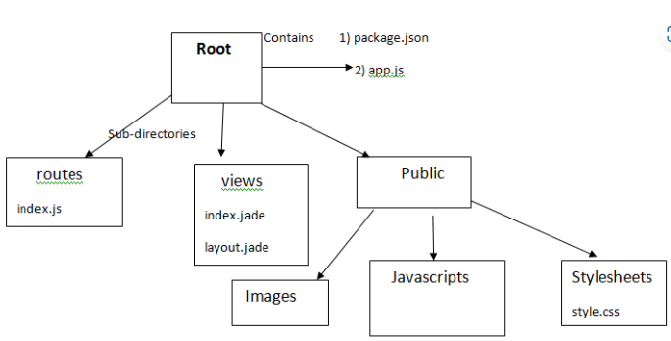

Sơ đồ : Giới thiệu về ExpressJs

Tổng hợp một số chức năng chính của Expressjs như sau:

* Thiết lập các lớp trung gian để trả về các HTTP request.
* Define router cho phép sử dụng với các hành động khác nhau dựa trên các phương thức HTTP và URL.
* Cho phép trả về các trang HTML dựa vào các tham số.
* Hỗ trợ RESTful API.
* Hỗ trợ xây dựng theo mô hình MVC.

### **RESTful Web Service**

RESTful API là một tiêu chuẩn dùng trong việc thiết kế API cho các ứng dụng web (thiết kế Web service) để tiện cho việc quản lý các resource. Nó chú trọng vào các tài nguyên hệ thống (tệp văn bản, ảnh, âm thanh, video hoặc dữ liệu động, …) bao gồm các trạng thái tài nguyên được định dạng và truyền tải qua HTTP.

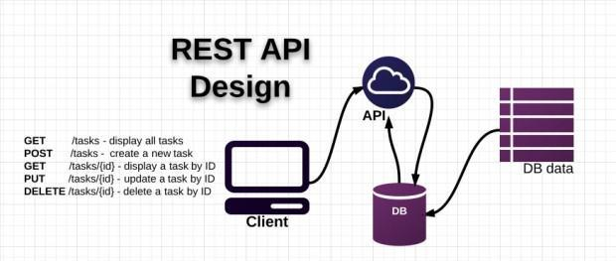

Diễn giải các thành phần:

API (Application Programming Interface) là một tập các quy tắc và cơ chế mà theo đó, một ứng dụng hay một thành phần tương tác với một ứng dụng hay thành phần khác. API có thể trả về dữ liệu mà bạn cần cho ứng dụng của mình ở những kiểu liệu phổ biến như JSON hay XML.

REST (Representational State Transfer) là một dạng chuyển đổi cấu trúc dữ

liệu, một kiểu kiến trúc để viết API. Nó sử dụng phương thức HTTP đơn giản để

tạo cho giao tiếp giữa các máy. Vì vậy, thay vì sử dụng một URL cho việc xử lý một số thông tin người dùng, REST gửi một yêu cầu HTTP như GET, POST,

DELETE, vv đến một URL để xử lý dữ liệu.

RESTful API là một tiêu chuẩn dùng trong việc thiết kế các API cho các ứng

dụng web để quản lý các resource. RESTful là một trong những kiểu thiết kế API

được sử dụng phổ biến ngày nay để cho các ứng dụng (web, mobile…) khác nhau

giao tiếp với nhau.

Một **RESTful API** sử dụng các câu lệnh để lấy tài nguyên, trạng thái của tài nguyên ở bất kỳ timestamp nào được gọi là một biểu diễn của tài nguyên đó. Các phương thức HTTP mà RESTful API sử dụng được xác định bởi giao thức RFC 2616:

* **GET:** Trả về một tài nguyên.
* **PUT:** Thay đổi trạng thái hoặc cập nhật tài nguyên (có thể là đối tượng, file hay block).
* **POST:** Tạo tài nguyên.
* **DELETE:** Xóa một tài nguyên.

### **1.6.3. Giới thiệu ReactJS**

- ReactJS (hay gọi tắt là React) là một thư viện JavaScript mã nguồn mở được phát triển tại Facebook để hỗ trợ xây dựng các thành phần UI có tính tương tác cao, nhanh gọn và tiện lợi. Những thành phần chính của ReactJs là:

+ Redux: đây là phần rất quan trọng của ReactJS vì không có mô-đun chuyên dụng để xử lý dữ liệu vì vậy ReactJS chia chế độ xem thành các phần nhỏ hơn mà bạn thiết lập độc lập và làm cho chúng liên quan chặt chẽ hơn.

+ Virtual DOM: công nghệ giúp tăng hiệu ứng cho ứng dụng. Đây là một chuẩn của W3C được dùng để truy xuất code HTML hoặc XML. Các Virtual DOM sẽ được tạo ra khi chạy chương trình, đó là nơi chứa các component. Sử dụng DOM sẽ tiết kiệm được hiệu suất làm việc, khi có thay đổi gì ReactJS đều tính toán trước và việc còn lại là thực hiện chúng lên DOM.

+ Lợi ích của việc sử dụng ReactJS: Tạo cho chính bản thân ReactJS một dom ảo, đây là nơi các component được tồn tại trên đó. Tạo ra một dom như thế sẽ cải thiện hiệu suất rất nhiều. Nếu bạn cần thay đổi hoặc thực hiện một phép tính trong dom, ReactJS sẽ tính toán trước đó và phần còn lại sẽ chạy trong dom để thực hiện công việc, vì vậy ReactJS có thể tránh thao tác không cần thiết. Kết hợp cùng cú pháp JSX giúp viết các đoạn mã JS trở nên dễ dàng kết hợp cùng HTML và Javascript.

### **1.6.4. Giới thiệu NodeJS**

- NodeJS là một mã nguồn được xây dựng dựa trên nền tảng Javascript V8 Engine, nó được sử dụng để xây dựng các ứng dụng web, các forum và đặc biệt là các trang mạng xã hội phạm vi hẹp. NodeJS là một mã nguồn mở được sử dụng bởi nhiều lập trình viên trên toàn thế giới. NodeJS có thể chạy trên nhiều nền tảng hệ điều hành khác nhau từ Window tới Linux đó cũng là một lợi thế. NodeJS cung cấp các thư viện phong phú ở dạng Javascript Module khác nhau giúp đơn giản hóa việc lập trình và giảm thời gian ở mức thấp nhất.

- NPM: khi nói về NodeJS thì không thể thiếu là xây dựng package quản lý sử dụng các công cụ NPM. Là một tập hợp các hàm có sẵn có thể sử dụng được, thành phần tái sử dụng, tập hợp các cài đặt dễ dàng thông qua kho lưu trữ trực tuyến với các phiên bản khác nhau. Package đang được sử dụng trong đồ án đó là expressjs.

- Ưu điểm:

+ IO hướng sự kiện không đồng bộ cho phép xử lý nhiều yêu cầu đồng thời.

+ Sử dụng JavaScript – một ngôn ngữ lập trình dễ học.

+ Chia sẻ cùng code ở cả phía client và server.

+ NPM và module Node ngày càng phát triển mạnh mẽ.

+ Cộng đồng hỗ trợ tích cực.

+ Cho phép stream các file có kích thước lớn.

- Nhược điểm:

+ Không có khả năng mở rộng, vì vậy không thể tận dụng lợi thế mô hình đa lõi trong phần cứng cung cấp server hiện nay.

+ Khó thao tác với cơ sở dữ liệu quan hệ.

+ Mỗi callback sẽ đi kèm với nhiều callback lồng nhau khác.

+ Cần có kiến thức tốt về JavaScript.

+ Không phù hợp với các tác vụ đòi hỏi nhiều CPU.

# CHƯƠNG 2. PHÂN TÍCH YÊU CẦU

## **2.1. Hiện trạng thực tế**

Công nghệ thông tin và thương mại điện tử đã và đang được ứng dụng rộng rãi vào đời sống xã hội nói chung và doanh nghiệp. Đối với doanh nghiệp, thương mại điện tử góp phần hình thành những mô hình kinh doanh mới, tăng doanh thu, giảm chi phí, nâng cao hiệu quả kinh doanh và mở ra một thị trường rộng lớn với mọi đối tượng khách hàng.

Đối với người tiêu dùng, thương mại điện tử giúp người mua chỉ ngồi tại nhà mà vẫn có thể lựa chọn hàng hóa, dịch vụ trên các trang bán hàng trên mạng bằng một vài cú chạm hay click chuột. Thương mại điện tử giúp cho các doanh nghiệp, cửa hàng tiếp cận tới người tiêu dùng thông qua mạng Internet.

Hệ thống bán hàng trà sữa Phúc Long qua mạng là một hệ thống cung cấp cho người sử dụng, nhà quản lý những chức năng cần thiết để mua bán, quản lý những hoạt động của cửa hàng. Đối với khách hàng, hệ thống cho phép tìm kiếm, xem thông tin sản phẩm trên website và đặt hàng, mua hàng. Sau khi chọn hàng xong thì chuyển qua thanh toán, đồng thời chọn địa điểm và xác định thời gian giao hàng. Thực hiện xong khách hàng tiến hàng tiến hành xác nhận thanh toán và đợi nhận hàng từ bộ phận chuyển hàng và kết thúc giao dịch.

## **2.2. Giải pháp nâng cao hiệu quả quản lý**

Khi khách hàng đặt hàng Nhân viên kinh doanh phải kiểm tra vật tư mà khách hàng đặt sau đó thông báo nếu sản phẩm đó hết vật tư. Gây mất thời gian cho khách hàng và nhân viên. Việc không kiểm soát được số lượng vật tư trong cửa hàng dẫn đến làm giảm doanh thu cả cửa hàng.

Khách hàng khi sử dụng sản phẩm không thể lưu trữ lại đánh giá của mình về sản phẩm đó. Khi khách hàng chọn sản phẩm thì không biết được sản phẩm đó như thế nào.

Khi cửa hàng ra mắt một sản phẩm mới khó tiếp cận với khách hàng để quảng bá sản phẩm. Khách hàng phải trực tiếp đến cửa hàng mới tiếp cần được sản phẩm mới hoặc thông qua các phương tiện truyền thông của cửa hàng.

Nhân viên kinh doanh gặp khó khăn khi kiểm danh sách đơn hàng đảm bảo không có đơn hang nào bị bỏ sót. Hiện tại công việc này đang diễn ra dưới hình thức thủ công dễ gây nhầm lẫn, mất thông tin và tốn nhiều thời gian.

Quản lý gặp khó khăn khi thực hiện rà soát người nhân viên tạo cái hóa đơn trong cửa hàng.

Quản lý muốn thống kê lợi nhuận thì phải nhận báo cáo từ nhân viên kho về số lượng tồn, và nhân viên kinh doanh số lượng sản phẩm bán được gây tốn thời gian cho cả 3 bên.

Quá trình khi truyền đạt lại các công thức sản phẩm cho nhân viên hiện tại theo kiểu là truyền miệng và phụ thuộc nhiều vào yếu tố con người.

Quá trình kiểm soát hạn sử dụng vật tư trong kho hang để đưa ra chiến lược giảm giá để đẩy mạnh việc bán các sản phẩm liên quan đến các vật tư đó.

Nhân viên kho đến cuối ngày nhân viên kho phải kiểm tra trực tiếp số lượng tồn của vật tư còn lại trong quán để có thể kịp thời nhập thêm hàng.

Cửa hàng khó có thể xác định được đối tượng khách hàng thân thiết để có thể đưa khuyến mại nhằm giữ chân khách hàng. Vì không có lưu trữ được thông tin khách hàng mà chỉ nhờ trí nhớ của nhân viên.

Mục tiêu của đề tài "Xây dựng website bán trà sữa" là giải quyết các vấn đề và nâng cao hiệu quả bán hàng và quản lý cửa hàng. Dưới đây là mô tả mục tiêu cụ thể mà đề tài hướng đến:

- Với vai trò người quản lý:

Quản lý sản phẩm: Ứng dụng cho phép người quản lý thêm và xem thông tin của sản phẩm và tạo công thức cho sản phẩm đó. Giúp người nhân viên có thể xem được công thức ứng với từng sản phẩm khách hàng yêu cầu.

Quản lý thống kê: Ứng dụng cho phép nhân viên và quản lý có thể thống kê ra lợi nhuận của cửa hàng mà không cần thông qua nhân viên kinh doanh và nhân viên kho. Có thể thống kê những vật tư sắp hết hạn sử dụng và gợi ý những sản phẩm có sử dụng vật tư đó để đưa ra cưhiến lược khuyến mãi hợp lý.

Quản lý khuyến mãi: Ứng dụng cho phép người quản lý có thể đưa ra khuyến mãi cho những sản phẩm có trong cửa hàng. Nhằm mục đích giảm thiểu tồn kho hoặc phù hợp với chiến lược kinh doanh của cửa hàng.

- Với vai trò người nhân viên kinh doanh:

Quản lý đơn hàng: Ứng dụng cho phép nhân viên quản lý được đơn hàng khách đặt. Nhằm kiểm soát được những đơn hàng chưa được giải quyết và thời gian đặt hàng của đơn hàng đó và lưu trữ được thông tin của nhân viên thực hiện đơn hàng để sau này có thể dễ dàng truy xuất ai là người thực hiện đơn hàng này.

- Với vai trò nhân viên quản lý kho:

Quản lý kho: Ứng dụng cho phép nhân viên khó thực hiện thêm xóa sửa vật tư nhằm mục đích quản lý được số lượng tồn của vật tư để nhân viên có thể kịp thời đặt thêm vật tư từ nhà cung cấp.

- Với vai trò khách hàng:

Đánh giá sản phẩm: Ứng dụng cho phép khách hàng có thể xem những đánh giá của một sản phẩm bất kỳ trong cửa hàng. Khi khách hàng mua hàng thành công thì sẽ được quyền đánh giá sản phẩm có trong đơn hàng đã mua. Điều này giúp cho khách hàng khi muốn mua một sản phẩm thì sẽ có cái nhìn tổng quan của sản phẩm đó giúp khách hàng cân nhắc khi mua.

Mua hàng: Ứng dụng cho phép khách hàng biết được sản phẩm nào hết vật tư

## **2.3. Mô hình nghiệp vụ hệ thống**

### **2.3.1. Sơ đồ cơ cấu tổ chức**

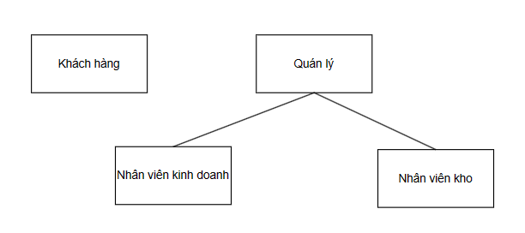

Sơ đồ : Sơ đồ cơ cấu tổ chức của hệ thống

### **2.3.2. Chức năng từng bộ phận**

* Nhóm chức năng chung: đăng nhập, xem thông tin cá nhân, chỉnh sửa thông tin cá nhân, đổi mật khẩu.
* Khách hàng: xem thông tin giỏ hàng, xem thông tin đơn hàng, xem thông tin sản phẩm, mua hàng.
* Quản lý: quản lý sản phẩm, quản lý khuyến mãi, quản lý nhân viên, quản lý khách hàng, quản lý thống kê.
* Nhân viên kinh doanh: quản lý đơn đặt hàng.
* Nhân viên kho: quản lý nguyên liệu, quản lý nhập xuất nguyên liệu, quản lý đơn vị nguyên liệu.

### **2.3.3. Quy trình nghiệp vụ:**

Về nghiệp vụ trong trang web bán trà sữa có thể liệt kê ra các vấn đề sau

**2.3.3.1. Nghiệp vụ mua hàng**

* Khách hàng, khách thăm:
* Xem danh sách sản phẩm, xem chi tiết sản phẩm.
* Thêm sản phẩm vào giỏ hàng.
* Muốn thanh toán được đơn hàng thì phải có tài khoản của hệ thống nên khách thăm cần tạo tài khoản để có thể đặt hàng.
* Khi đặt hàng thì khách hàng cần nhập các thông tin như: địa chỉ, số điện thoại. Sau đó thực hiện thanh toán.
* Thanh toán:
* Khách hàng có thể thanh toán sau khi nhận hàng hoặc có thể thanh toán online.
* Khi khách hàng thực hiện xong thì đơn hàng sẽ được chuyển tới cho nhân viên kinh doanh.
* Đánh giá sản phẩm:
* Khách hàng được đánh giá các sản phẩm trong hệ thống khi mua hàng.

**2.3.3.2. Quản lý đơn hàng**

* Nhân viên kinh doanh:
* Kiểm tra các đơn hàng được đặt hàng trong cửa hàng.
* Thực hiện duyệt đơn hàng, từ chối đơn hàng và thông báo cho khách hàng.

**2.3.3.3. Quản lý sản phẩm**

* Sản phẩm trong cửa hàng sẽ được quản lý kiểm soát và thực hiện cập nhật các sản phẩm mới cũng như là khóa các sản phẩm không còn hoạt động, cập nhật công thức cho từng sản phẩm.

**2.3.3.4. Quản lý kho**

* Nhân viên kho:
* Nhân viên kho sẽ kiểm soát các nguyên liệu trong kho nếu nguyên liệu nào gần hết thì sẽ thực hiện nhập nguyên liệu.
* Nhân viên kho cập nhật các đơn vị cho những nguyên liệu.
* Vào đầu và cuối ngày thực hiện kiểm kê các nguyên liệu trong kho.

**2.3.3.5. Quản lý khuyến mãi**

* Quản lý:
* Cho phép thêm các đợt khuyến mãi trong khoảng thời gian nhất định, mỗi đợt khuyến mãi chứa danh sách các sản phẩm tham gia khuyến mãi và phần trăm khuyến mãi của mỗi sản phẩm.
* Tạm ngưng hoặc hiệu chỉnh khuyến mãi khi cần thiết.

**2.3.3.6. Quản lý thống kê**

* Quản lý:
* Thống kê doanh thu theo ngày, tháng, năm.
* Thống kê khách hàng top của hệ thống.

## **2.2. Yêu cầu phi chức năng**

- Hệ thống đáng tin cậy, chính xác, giao diện thân thiện, truy cập dữ liệu nhanh chóng

- Đảm bảo tính bảo mật cho người điều hành và khách hàng sử dụng hệ thống

- Phải có tính linh hoạt cao, có khả năng nâng cấp.

## **2.3. Yêu cầu hệ thống**

* Cung cấp phân quyền cho các loại người dùng có trách nhiệm: Quản lý, Nhân viên kinh doanh, Nhân viên kho và Khách hàng.

# CHƯƠNG 3. PHÂN TÍCH VÀ THIẾT KẾ HỆ THỐNG

## **3.1. Sơ đồ phân cấp chức năng**

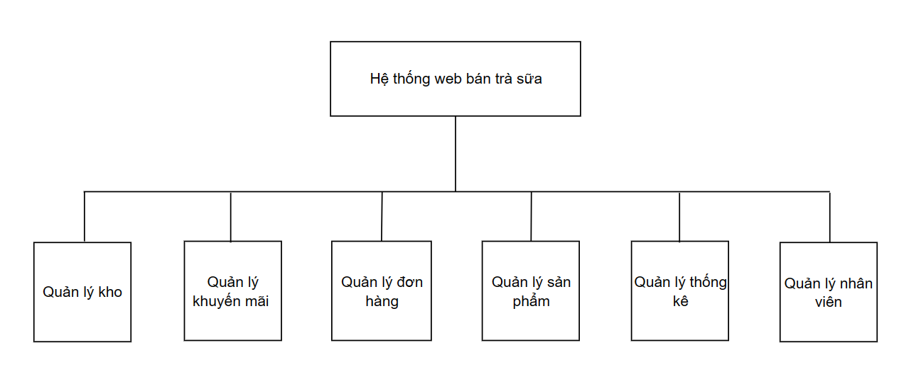

Sơ đồ : Sơ đồ phân cấp chức năng của hệ thống

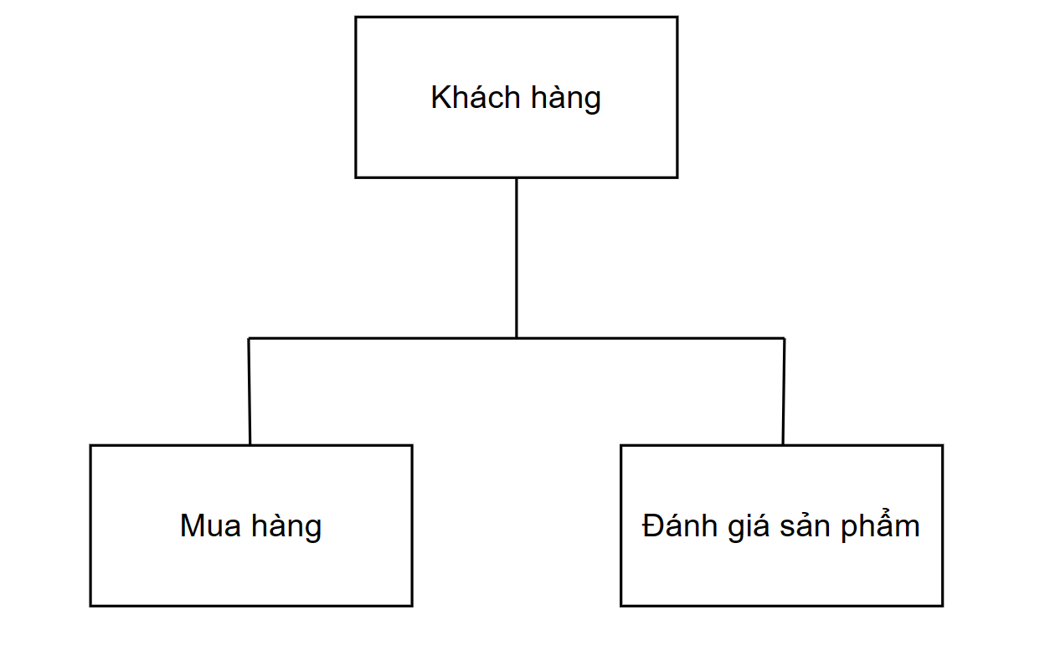

Sơ đồ : Sơ đồ phân cấp chức năng của khách hàng

### **3.1.1. Sơ đồ phân cấp các chức năng mức đỉnh**

Hệ thống nghiệp vụ được xét với những chức năng chính: Mua hàng, Đánh giá sản phẩm, Quản lý khuyến mãi, Quản lý đơn hàng, Quản lý sản phẩm, Quản lý thống kê, Quản lý kho. Mỗi chức năng này được phân rã thành một chức năng nhỏ hơn mà thao tác thực hiện nó đủ đơn giản cho lập trình.

### **3.1.2. Sơ đồ phân rã chức năng**

**3.1.2.1. Chức năng mua hàng**

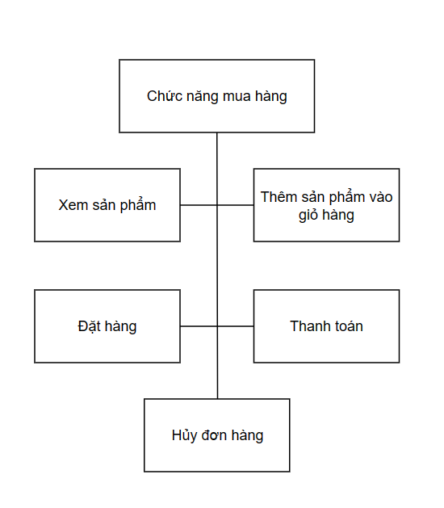

Sơ đồ : Sơ đồ phân rã chức năng Mua hàng.

* Xem sản phẩm: Khi khách hàng vào hệ thống, khách hàng có thể xem các sản phẩm có trong cửa hàng (hình ảnh, thông tin sản phẩm, công thức, ...).
* Thêm sản phẩm vào giỏ: Khi chọn được những sản phẩm phụ hợp sẽ thực hiện thêm vào giỏ hàng với những thông tin như sản phẩm, số lượng vào hệ thống.
* Đặt hàng: Sau khi thêm những sản phẩm cần mua, khách hàng thực hiện đặt hàng và đợi phản hồi từ hệ thống.
* Thanh toán: Khách hàng có nhu cầu có thể thanh toán online hoặc có thể thanh toán khi nhận hàng.
* Hủy đơn hàng: Khi đặt hàng xong và có nhu cầu hủy đơn thì khách hàng cũng có thể hủy. Nhưng chỉ hủy khi đơn hàng chưa được duyệt.

**3.1.2.2. Chức năng đánh giá sản phẩm**

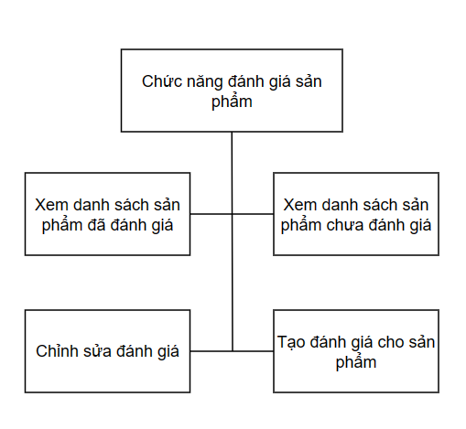

Sơ đồ : Sơ đồ phân rã chức năng đánh giá sản phẩm.

* Xem danh sách sản phẩm đã đánh giá: Là danh sách các sản phẩm mà khách hàng đã mua thành công và đã thực hiện đánh giá thành công. Có thể xem và chỉnh sửa những đánh giá này.
* Xem danh sách các sản phẩm chưa đánh giá: Các sản phẩm mà khách hàng mua thành công và chưa thực hiện đánh giá. Khách hàng chọn sản phẩm muốn tạo đánh giá và thực hiện.
* Tạo và chỉnh sửa đánh giá: Khách hàng nhập các thông tin đánh giá một sản phẩm.

**3.2.2.3. Chức năng quản lý kho**

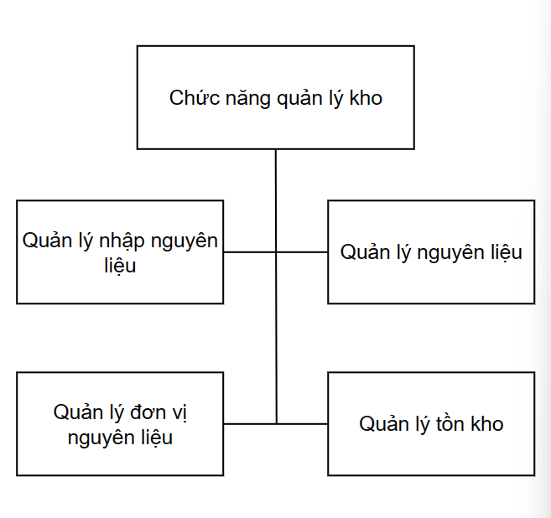

Sơ đồ : Sơ đồ phân rã chức năng quản lý kho.

Mô tả chức năng:

* Quản lý tồn kho: Nếu nguyên liệu nào gần hết nguyên liệu hệ thống sẽ thông báo để nhân viên dễ dàng kiểm soát tình trạng nguyên liệu.
* Quản lý nhập nguyên liệu: Nhập nguyên liệu sẽ kèm theo số lượng và giá nguyên liệu đó. Đồng thời ghi nhận lại thời gian nhập và thông tin nhân viên nhập.
* Quản lý nguyên liệu: Nhân viên kho thực hiện các chức năng thêm - xóa - sửa nguyên liệu và đơn vị nguyên liệu.

**3.2.2.4. Chức năng quản lý khuyến mãi**

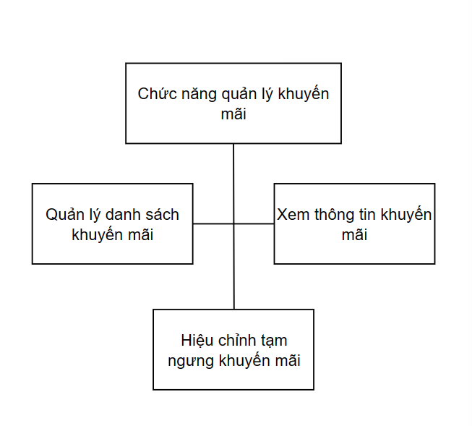

Sơ đồ : Sơ đồ phân rã chức năng quản lý khuyến mãi.

Mô tả chức năng:

* Quản lý danh sách khuyến mãi: Khi có sự kiện cần khuyến mãi, quản lý sẽ thực hiện các chức năng thêm khuyến mãi và cung cấp danh sách các sản phẩm tham gia vào đợt khuyến mãi đó và phần trăm giảm giá cho mỗi sản phẩm.
* Hiệu chỉnh tạm ngưng khuyến mãi: Các khuyến mãi chưa diễn ra thì có thể xóa khuyến mãi, hay hiệu chỉnh khuyến mãi. Các khuyến mãi đang diễn ra thì không thể hiệu chỉnh hay là xóa khuyến mãi đó.
* Xem thông tin khuyến mãi: Xem mã khuyến mãi sẽ thấy danh sách các sản phẩm trong mã khuyến mãi đó,

**3.2.2.5. Chức năng quản lý đơn hàng**

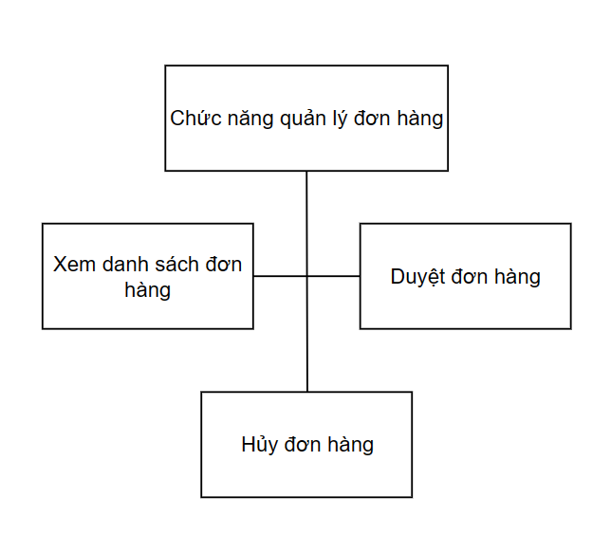

Sơ đồ : Sơ đồ phân rã chức năng quản lý đơn hàng.

Mô tả chức năng:

* Xem danh sách đơn hàng: Nhân viên kinh doanh xem được danh sách những đơn hàng đang chờ xác nhận, đã duyệt, đã hủy.
* Duyệt đơn hàng: Nhân viên kinh doanh sẽ xem chi tiết từng đơn hàng của khách hàng và cập nhật trạng thái duyệt đơn cho đơn hàng. Hệ thống sẽ gửi thông báo cho khách hàng.
* Hủy đơn hàng: Nhân viên kiểm tra đơn và nếu thấy trường hợp không còn hàng cho khách hàng thì sẽ từ chối đơn hàng. Hệ thống sẽ gửi thông báo tới khách hàng.

**3.2.2.6. Chức năng quản lý sản phẩm**

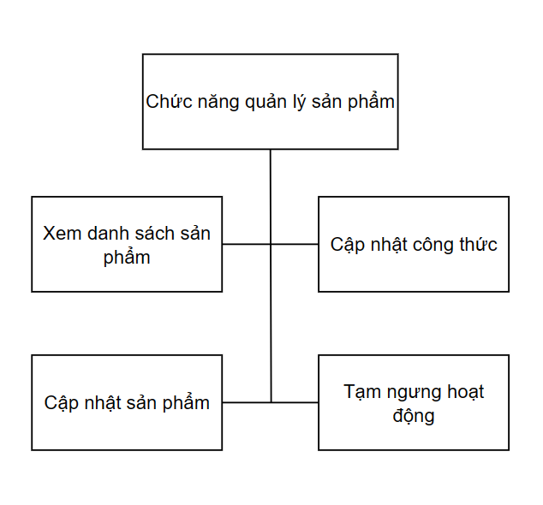

Sơ đồ : Sơ đồ phân cấp chức năng quản lý sản phẩm.

Mô tả chức năng:

* Xem danh sách sản phẩm: Quản lý xem danh sách sản phẩm có trong cửa hàng.
* Cập nhật công thức: Cho phép quản lý cập nhật công thức cho từng sản phẩm. nguyên liệu công thức từ đó tính được giá vốn của sản phẩm dựa vào tổng giá trị của nguyên liệu.
* Cập nhật sản phẩm: Người quản lý thực hiện các chức năng thêm mới, xóa và cập nhật danh sách sản phẩm.
* Tạm ngưng hoạt động: Quản lý sẽ xem xét các sản phẩm trong cửa hàng nếu có vấn đề xảy ra có thể tạm ngưng việc hoạt động của các sản phẩm.

**3.2.2.7. Chức năng quản lý thống kê**

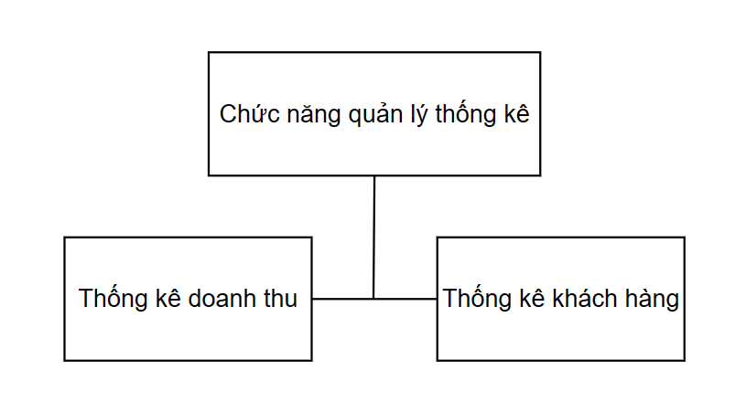

Sơ đồ : Sơ đồ phân rã chức năng quản lý thống kê.

Mô tả chức năng:

* Thống kê doanh thu: Thống kê doanh thu sản phẩm theo ngày, theo tháng, theo năm. Chi tiết đến từng sản phẩm.
* Thống kê khách hàng: Thống kê các khách hàng mua nhiều sản phẩm nhất trong cửa hàng.

**3.2.2.8. Chức năng quản lý nhân viên**

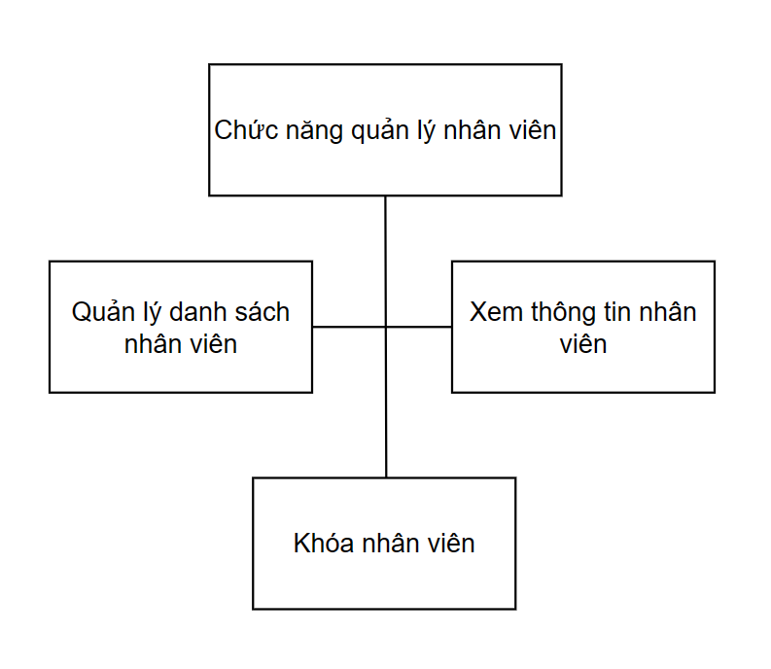

Sơ đồ : Sơ đồ phân rã chức năng quản lý nhân viên.

Mô tả chức năng:

* Quản lý danh sách nhân viên: Khi tuyển dụng nhân viên mới, người quản lý có trách nhiệm tạo mới tài khoản nhân viên và cập nhật các thông tin của nhân viên đó.
* Xem thông tin nhân viên: Sau khi cập nhật thông tin nhân viên, người quản lý có trách nhiệm thường xuyên kiểm tra thông tin nhân viên, để phát hiện thiếu sót và hiệu chỉnh.
* Khóa nhân viên: Khi nhân viên thôi việc, người quản lý tiến hành khóa tài khoản nhân viên để nhân viên hết quyền truy cập.

## **3.2. Mô hình luồng dữ liệu DFD**

### **3.2.1. Biểu đồ DFD mức ngữ cảnh:**

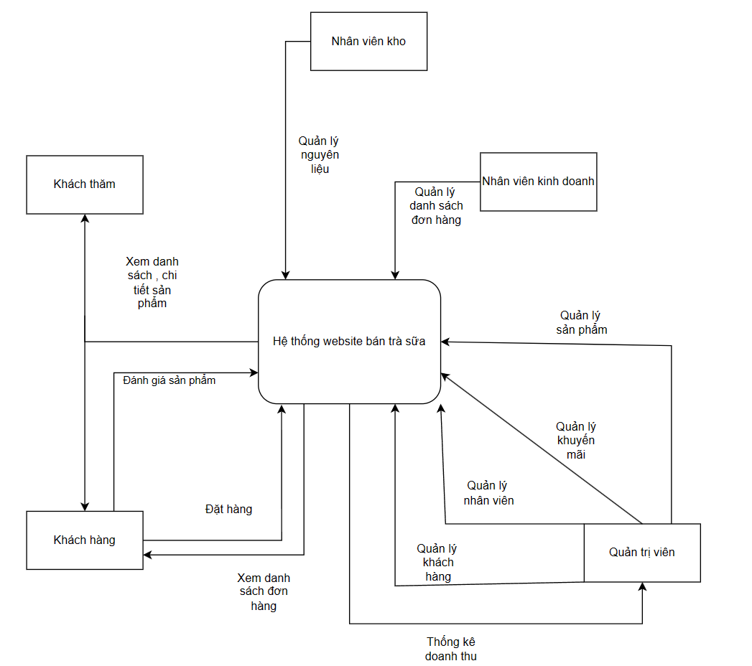

Sơ đồ : Sơ đồ DFD mức ngữ cảnh.

## **3.3. Mô hình UseCase:**

### **3.3.1. Xác định Actor:**

- Dựa vào yêu cầu của bài toán, ta có các actor: quản lý, nhân viên kinh doanh, nhân viên kho, khách hàng, khách thăm.

### **3.3.2. Xác định các UseCase**

|  |  |
| --- | --- |
| **Actor** | **UseCase** |
| Quản lý | Quản lý sản phẩm, quản lý nhân viên, quản lý khách hàng, quản lý khuyến mãi, quản lý thống kê. |
| Nhân viên kinh doanh | Quản lý đơn hàng. |
| Nhân viên kho | Quản lý nhập nguyên liệu, quản lý nguyên liệu, quản lý đơn vị nguyên liệu. |
| Khách hàng | Đăng ký, xem thông tin sản phẩm, đánh giá sản phẩm, mua hàng. |
| Chức năng chung | Đăng nhập, xem thông tin cá nhân, chỉnh sửa thông tin cá nhân, đổi mật khẩu. |

Bảng : Xác định các Use-case.

### **3.3.3. Sơ đồ use-case tổng quát**

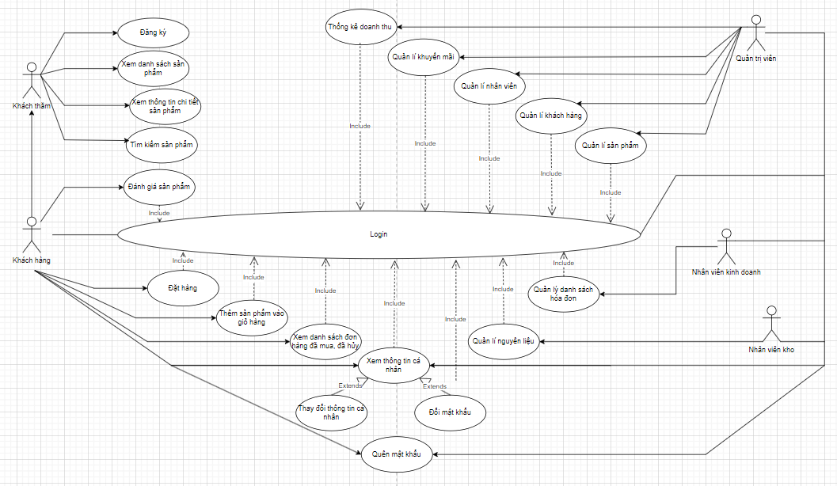

Sơ đồ : Sơ đồ Use-case tổng quát.

### **3.3.4. Đặc tả use-case**

**3.3.4.1. Đăng ký thành viên**

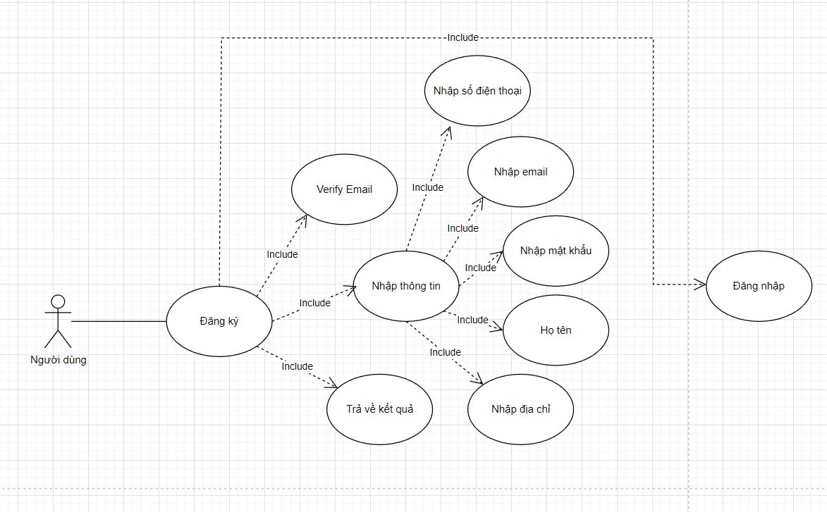

Sơ đồ : Sơ đồ Use-case đăng ký hành viên

|  |  |
| --- | --- |
| **Use-case** | **Nội dung** |
| Tên use-case | Đăng ký thành viên |
| Actor | Khách thăm |
| Mô tả | Use case này mô tả việc đăng ký tài khoản vào hệ thống |
| Điều kiện kích hoạt | Khi actor chọn chức năng đăng ký trên trang chủ hệ thống |
| Hậu điều kiện | Actor có tài khoản để đăng nhập vào hệ thống |
| Luồng sự kiện chính | 1. 1. Actor nhấn vào chức năng đăng ký.  2. Nhập đầy đủ các thông tin cần thiết trong form  đăng ký và nhấn nút đăng ký.  3. Hệ thống báo kết quả quá trình nhập thông tin cá  nhân. Nếu đúng thì thực hiện bước 4. Nếu không  chính xác thì thực hiện luồng rẽ nhánh A1.  4. Hệ thống cập nhật thông tin khách xem vào danh  sách thành viên. Kết thúc use-case. |
| Luồng rẽ nhánh A1 | 1.Hệ thống báo đăng ký không thành công. Hệ thống yêu cầu nhập lại thông tin.  2. Nếu khách xem đồng ý thì quay lại bước 2 luồng chính còn nếu không thì use-case kết thúc. |
| Ngoại lệ | 2.1. Các trường chưa được điền đầy đủ thông tin.  3.1. Địa chỉ email, số điện thoại đã bị trùng. |

Bảng : Đăng ký thành viên.

**3.3.4.2. Đăng nhập hệ thống**

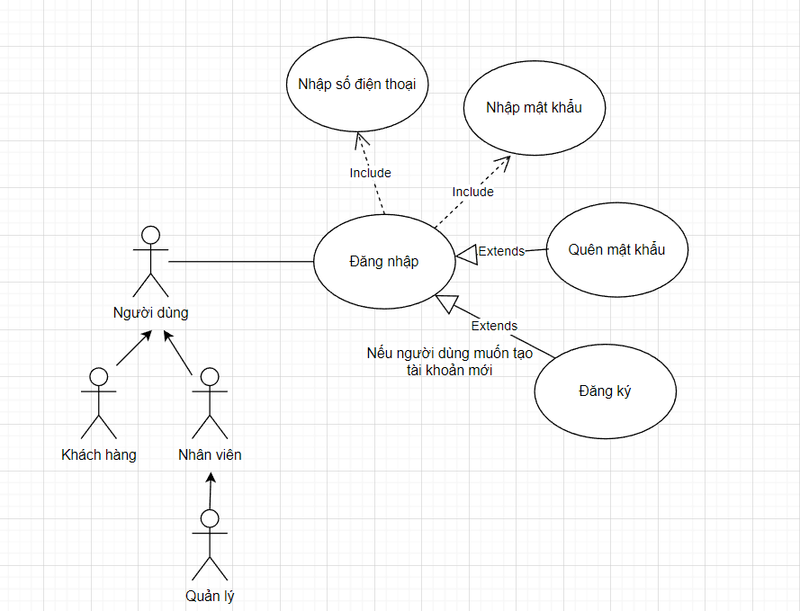

Sơ đồ : Use-case đăng nhập hệ thống.

|  |  |
| --- | --- |
| **Use-case** | **Nội dung** |
| Tên use-case | Đăng nhập hệ thống |
| Actor | Quản lý , nhân viên kinh doanh, nhân viên kho , khách hàng |
| Mô tả | Use case này mô tả việc đăng nhập tài khoản vào hệ thống |
| Tiền điều kiện | Tài khoản người dùng đã được tạo |
| Điều kiện kích hoạt | Khi actor chọn chức năng đăng ký trên trang chủ hệ thống |
| Hậu điều kiện | Đăng nhập vào hệ thống thành công |
| Luồng sự kiện chính | 1. Actor truy cập vào website và chọn chức năng đăng nhập.  2. Nhập đầy đủ các thông tin cần thiết trong form đăng nhập và nhấn nút đăng nhập.  3. Hệ thống báo kết quả quá trình nhập số điện thoại và mật khẩu. Nếu đúng thì thực hiện bước 4. Nếu không chính xác thì thực hiện luồng rẽ nhánh A1.  4. Mở giao diện người dùng |
| Luồng rẽ nhánh A1 | 1.Hệ thống báo đăng nhập không thành công. Hệ thống yêu cầu nhập lại số điện thoại và mật khẩu.  2. Nếu khách xem đồng ý thì quay lại bước 2 luồng chính còn nếu không thì use-case kết thúc. |
| Ngoại lệ | 1.1. Người dùng hủy đăng nhập. |

Bảng : Đăng nhập hệ thống.

**3.3.4.3. Quên mật khẩu**

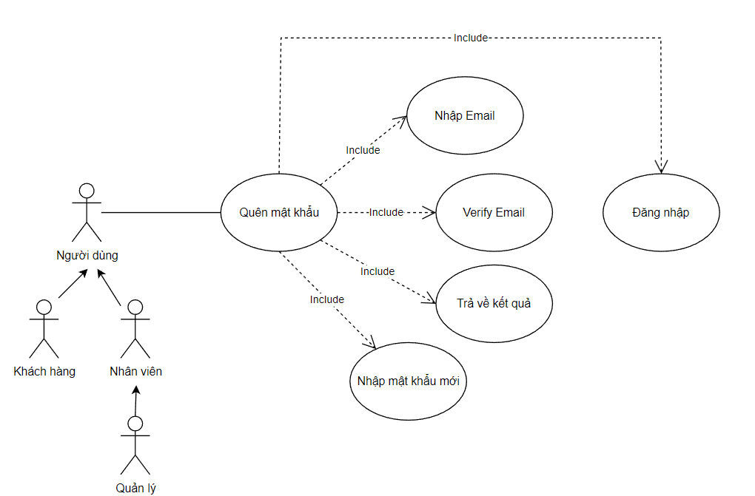

Sơ đồ : Use-case quên mật khẩu.

|  |  |
| --- | --- |
| **Use-case** | **Nội dung** |
| Tên use-case | Quên mật khẩu. |
| Actor | Khách hàng, nhân viên kinh doanh, nhân viên kho, quản lý. |
| Tiền điều kiện | Tài khoản người dùng đã được tạo. |
| Điều kiện kích hoạt | Khi actor chọn chức năng quên mật khẩu trên trang đăng nhập của hệ thống. |
| Hậu điều kiện | Thay đổi mật khẩu mới. |
| Luồng sự kiện chính | 1. Khi actor nhấn vào button quên mật khẩu.  2. Actor nhập Email đã đăng ký tài khoản.  3. Actor truy cập vào Email để lấy mã token để tiếp tục.  4. Hiện form verify email.  5. Nhập mã token trong email nhận được.  6. Xuất hiện form cập nhật mật khẩu mới. Nhập mật khẩu mới cho tài khoản. Hiển thị kết quả.  7. Kết thúc use-case. |
| Ngoại lệ | 2.1. Actor không nhập đúng email dùng để tạo tài khoản. |

Bảng : Quên mật khẩu.

**3.3.4.4. Xem thông tin cá nhân**

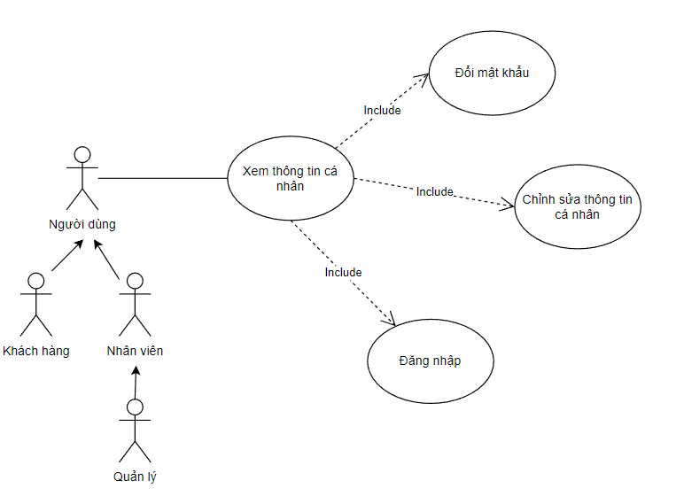

Sơ đồ : Use-case xem thông tin cá nhân.

|  |  |
| --- | --- |
| **Use-case** | **Nội dung** |
| Tên use-case | Xem thông tin cá nhân. |
| Actor | Nhân viên kinh doanh, nhân viên kho, khách hàng, quản lý. |
| Tiền điều kiện | Tài khoản người dùng đã đăng nhập vào hệ thống. |
| Điều kiện kích hoạt | Khi actor chọn chức năng xem thông tin tài khoản cá nhân. |
| Hậu điều kiện | Xem thông tin cá nhân. |
| Luồng sự kiện chính | 1. Khi actor click vào button Xem thông tin tài khoản trên giao diện.  2. Hệ thống hiển thị các thông tin của tài khoản. |

Bảng : Xem thông tin cá nhân.

**3.3.4.5. Thay đổi thông tin cá nhân**

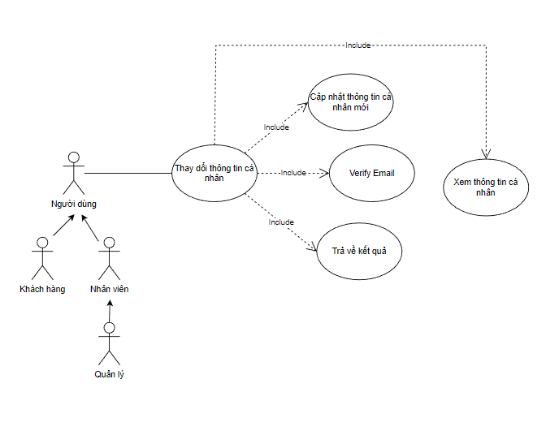

Sơ đồ : Use-case thay đổi thông tin cá nhân.

|  |  |
| --- | --- |
| **Use-case** | **Nội dung** |
| Tên use-case | Thay đổi thông tin cá nhân. |
| Actor | Nhân viên kinh doanh, nhân viên kho, khách hàng, quản lý. |
| Tiền điều kiện | Tài khoản người dùng đã đăng nhập vào hệ thống và đang ở trang xem thông tin cá nhân. |
| Điều kiện kích hoạt | Khi Actor click vào button “Thay đổi thông tin cá nhân”. |
| Hậu điều kiện | Thay đổi thành công thông tin cá nhân. |
| Luồng sự kiện chính | 1. Actor truy cập vào website và click button chỉnh sửa thông tin cá nhân.  2.Hệ thống hiển thị thông tin của người dùng.  3.Người dùng thay đổi thông tin muốn hiệu chỉnh, sau đó click button ‘Lưu’.  4. Hệ thống kiểm tra thông tin nhập vào. Nếu đúng thì thông báo cập nhật thành công và cập nhật vào database. Nếu sai thì rẽ nhánh A1.  5.Kết thúc use-case. |
| Luồng rẽ nhánh A1 | 1. Hệ thống sẽ hiển thị form để actor nhập lại. Nếu không muốn tiếp tục có thể thoát. Nếu tiếp tục thì quay lại bước 2 luồng chính.  2. Kết thúc use-case. |
| Ngoại lệ | 3.1. Hệ thống báo lỗi khi có trường để trống.  3.2. Hệ thống báo lỗi khi trùng email, số điện thoại. |

*Bảng 5: Thay đổi thông tin cá nhân.*

**3.3.4.6. Đổi mật khẩu (Tương tự với use-case chỉnh sửa thông tin cá nhân)**

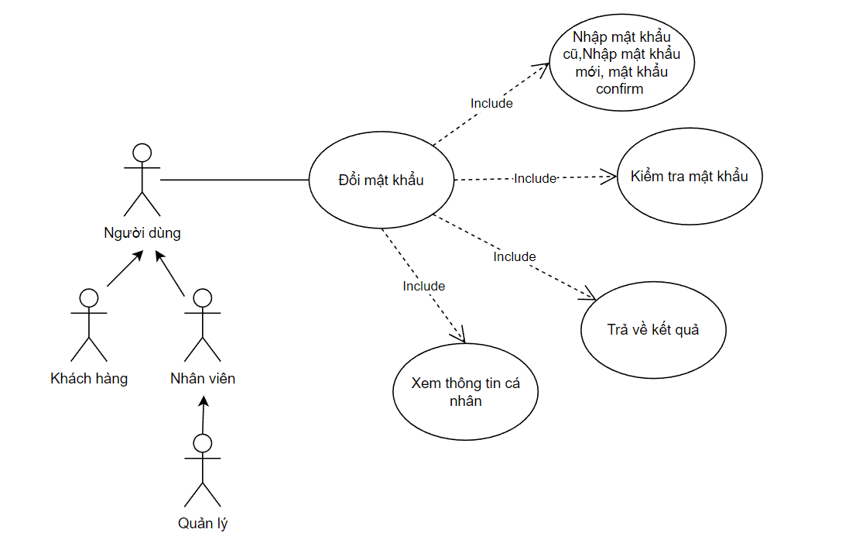

Sơ đồ : Use-case đổi mật khẩu.

**3.3.4.7. Tìm kiếm sản phẩm**

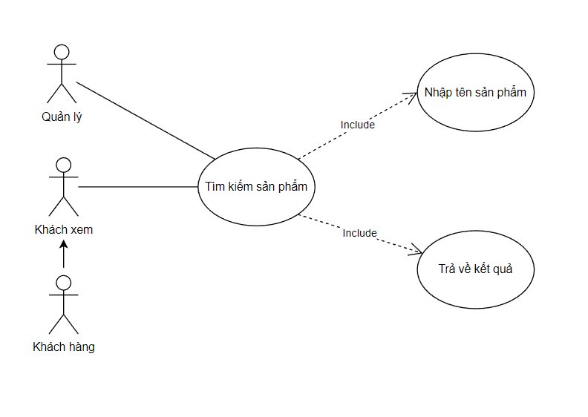

Sơ đồ : Use-case tìm kiếm sản phẩm.

|  |  |
| --- | --- |
| **Use-case** | **Nội dung** |
| Tên use-case | Xem thông tin cá nhân. |
| Actor | Khách thăm, khách hàng, quản lý. |
| Tiền điều kiện | Đang ở danh sách sản phẩm. |
| Điều kiện kích hoạt | Khi actor chọn button Tìm kiếm. |
| Hậu điều kiện | Hệ thống trả về kết quả muốn tìm. |
| Luồng sự kiện chính | 1. Actor nhập tên sản phẩm vào ô tìm kiếm.  2. Actor ấn vào button “Tìm kiếm”.  3. Hệ thống hiển thị danh sách các sản phẩm liên quan. |
| Ngoại lệ | 3.1. Không có sản phẩm nào liên quan đến từ khóa tìm kiếm. |

Bảng : Tìm kiếm sản phẩm.

**3.3.4.8. Xem danh sách sản phẩm**

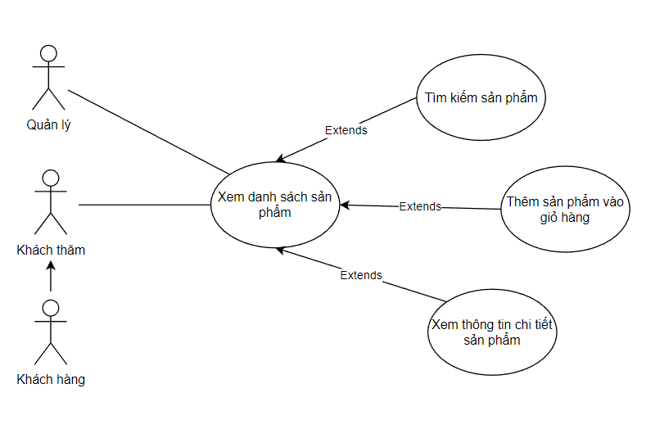

Sơ đồ : Use-case xem danh sách sản phẩm.

|  |  |
| --- | --- |
| **Use-case** | **Nội dung** |
| Tên use-case | Xem danh sách sản phẩm. |
| Actor | Khách thăm, khách hàng, quản lý. |
| Tiền điều kiện | Đang ở trang danh sách sản phẩm hoặc trang chủ. |
| Điều kiện kích hoạt |  |
| Hậu điều kiện |  |
| Luồng sự kiện chính | 1. Khi Actor click vào sản phẩm (Hình ảnh).  2. Hệ thống hiển thị thông tin chi tiết sản phẩm. |

Bảng : Xem danh sách sản phẩm.

**3.3.4.9. Thêm sản phẩm vào giỏ hàng**

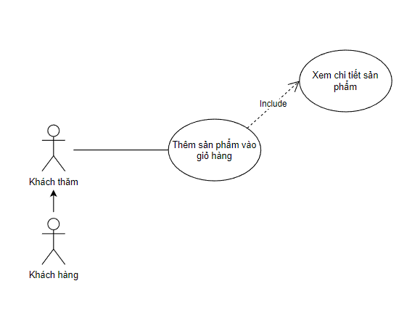

Sơ đồ : Use-case thêm sản phẩm vào giỏ hàng.

|  |  |
| --- | --- |
| **Use-case** | **Nội dung** |
| Tên use-case | Thêm sản phẩm vào giỏ hàng. |
| Actor | Khách thăm, khách hàng, quản lý. |
| Tiền điều kiện | Đang ở trang danh sách sản phẩm hoặc trang chi tiết sản phẩm. |
| Điều kiện kích hoạt | Khi Actor click vào button “Thêm vào giỏ hàng”, hoặc button “Thêm vào giỏ hàng” trong chi tiết sản phẩm. |
| Hậu điều kiện | Thêm sản phẩm vào giỏ hàng thành công. |
| Luồng sự kiện chính | 1. Khi Actor click vào button “Thêm vào giỏ hàng” ở trang danh sách sản phẩm. Khi ở trang chi tiết sản phẩm thì có thể chỉnh sửa số lượng cụ thể.  2. Hệ thống hiển thị thêm thành công. |
| Ngoại lệ | 1.1. Sản phẩm hết hàng. (hoặc ngừng kinh doanh ). |

*Bảng 8: Thêm sản phẩm vào giỏ hàng.*

**3.3.4.10. Đặt hàng**

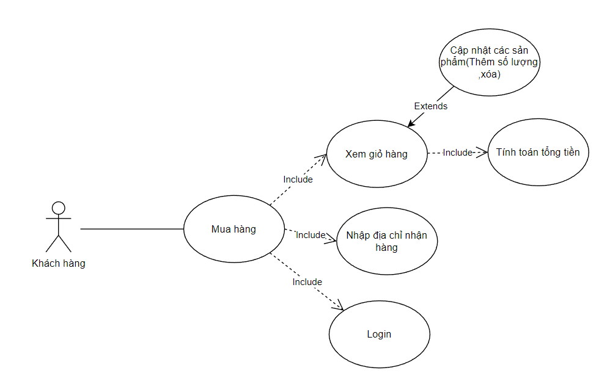

Sơ đồ : Use-case đặt hàng.

|  |  |
| --- | --- |
| **Use-case** | **Nội dung** |
| Tên use-case | Đặt hàng. |
| Actor | Khách hàng. |
| Tiền điều kiện | Đang ở trang giỏ hàng. |
| Điều kiện kích hoạt | Khi Actor click vào button “Mua hàng”. |
| Hậu điều kiện | Đặt hàng thành công. |
| Luồng sự kiện chính | 1. Khi Actor click vào button “Mua hàng”.  2. Hệ thống hiển thị thông tin về đơn hàng tổng tiền.  3. Nhập thông tin địa chỉ nhận hàng.  4. Click vào button “Thanh toán”.  5. Hệ thống hiển thị thông báo “Đặt hàng thành công”. |
| Ngoại lệ | 4.1. Sản phẩm hết hàng. |

*Bảng 9: Đặt hàng.*

**3.3.4.11. Bình luận đánh giá sản phẩm**

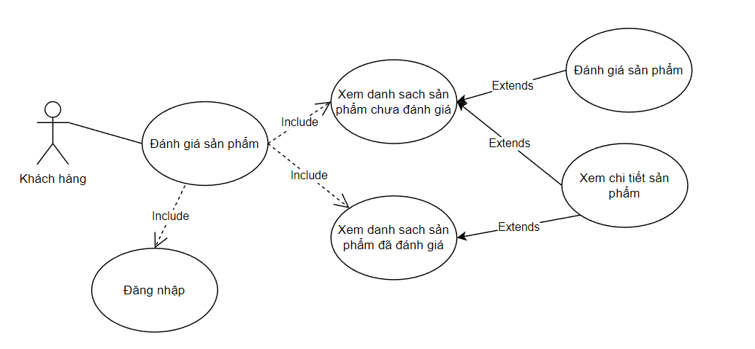

Sơ đồ : Use-case đánh giá sản phẩm.

|  |  |
| --- | --- |
| **Use-case** | **Nội dung** |
| Tên use-case | Đánh giá sản phẩm |
| Actor | Khách hàng. |
| Tiền điều kiện | Đang ở trang đánh giá sản phẩm |
| Điều kiện kích hoạt | Khi Actor click vào tab “Sản phẩm chưa đánh giá”. |
| Hậu điều kiện | Đánh giá sản phẩm thành công |
| Luồng sự kiện chính | 1. Khi Actor click vào button “Sản phẩm chưa đánh giá”.  2. Hệ thống hiển thị danh sách sản phẩm chưa khuyến mãi.  3. Actor chọn một sản phẩm để đánh giá.  4. Hệ thống hiển thị thông tin sản phẩm và form đánh giá.  5.Actor nhập thông tin và ấn nut ’Lưu”  5. Hệ thống hiển thị thông báo “Đánh giá thành công”  6. Kết thúc use-case.. |
| Ngoại lệ |  |

*Bảng 10: Đánh giá sản phẩm*

**3.3.4.12. Quản lý sản phẩm**

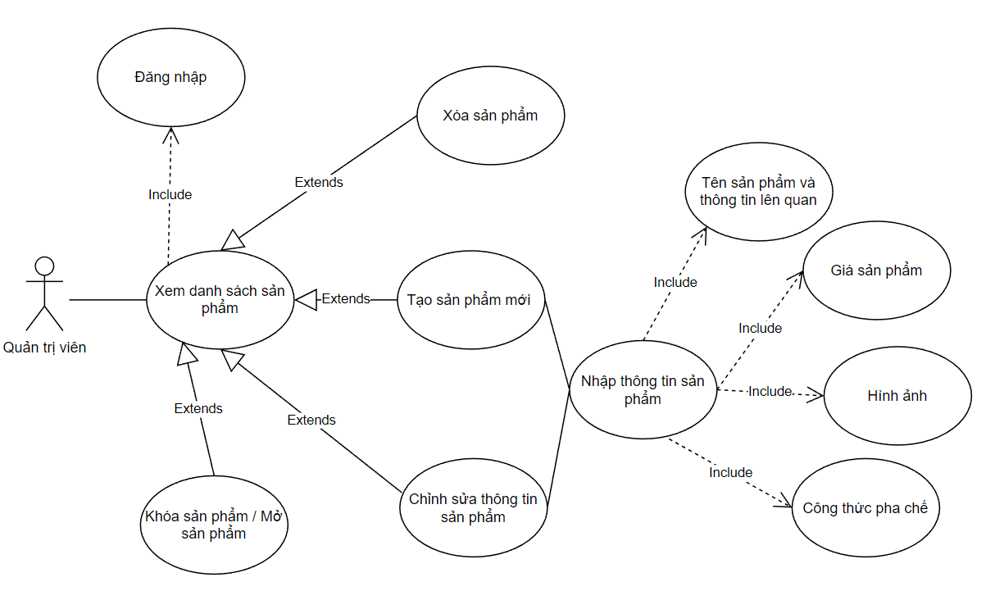

Sơ đồ : Use-case quản lý sản phẩm.

|  |  |
| --- | --- |
| **Use-case** | **Nội dung** |
| Tên use-case | Quản lý sản phẩm. |
| Actor | Quản lý. |
| Tiền điều kiện | Người dùng phải đăng nhập vào hệ thống. |
| Điều kiện kích hoạt | Khi actor nhấn vào các nút “Tạo sản phẩm”, “Xóa”, “Sửa”, “Khóa / Mở khóa”. |
| Hậu điều kiện | Thông tin giao dịch được lưu trữ lại |
| * Tạo sản phẩm:  |  |  | | --- | --- | | Luồng sự kiện chính | 1. Người dùng click vào nút “Tạo sản phẩm”.  2. Hệ thống hiển thị giao diện để nhập thông tin sản phẩm mới.  3. Nhập thông tin công thức sản phẩm sau đó ẩn tiếp tục  4. Hệ thống sẽ kiểm tra, tính toán giá gốc và hiển thị form nhập thông tin.  5. Khách hàng nhập thông tin sản phẩm và ấn nút tạo sản phẩm. Nếu không thành công thì rẽ nhánh A1. Thành công thì cập nhật vào database.  6. Kết thúc use-case. | | Luồng rẽ nhánh A1 | 1. Thông báo lỗi và hiển thị form nhập lại các thông tin.  2. Nếu người dùng thực hiện nhập lại thì quay lại bước 2 hoặc có thể hủy và thoát ra bên ngoài.  3. Kết thúc use-case. |  * Xóa:  |  |  | | --- | --- | | Luồng sự kiện chính | 1. Chọn chức năng xóa sản phẩm.  2. Hiển thị hộp thoại xác nhận.  3. Click “Xác nhận” để xóa sản phẩm.  4. Hệ thống thực hiện xóa và thông báo kết quả.  5. Kết thúc use-case. | |  | 4.1. Nếu sản phẩm đã được mua thì không thể xóa. |  * Sửa:  |  |  | | --- | --- | | Luồng sự kiện chính | 1. Nhấn chọn vào nút chỉnh sửa sản phẩm.  2. Hệ thống hiển thị chi tiết sản phẩm và chỉnh sửa các thông tin mong muốn và sau đó nhấn nút “Lưu”.  3. Hệ thống kiểm tra và tra về kết quả. Nếu thất bại thì rẽ nhánh A1. Thành công thì cập nhật thông tin và thông báo thành công.  4.Kết thúc use-case | | Luồng rẽ nhánh A1 | 1.Thông báo lỗi hiển thị form nhập lại các thông tin.  2. Nếu người dùng nhập lại thì quay lại bước 2 hoặc hủy việc chỉnh sửa thoát ra ngoài.  3. Kết thúc use-case. |     Khóa / Mở khóa:   |  |  | | --- | --- | | Luồng sự kiện chính | 1. Nhấn chọn vào nút khóa (mở khóa) sản phẩm.  2. Hệ thống hiển thị popup nhấn “Xác nhận” để lưu kết quả hoặc nhấn “Hủy” để hủy bỏ thao tác.  3. Hệ thống kiểm tra và tra về kết quả.  4. Kết thúc use-case | |  |  | | |
| Ngoại lệ |  |

*Bảng 11: Quản lý sản phẩm*

**3.3.4.13. Quản lý nhân viên**

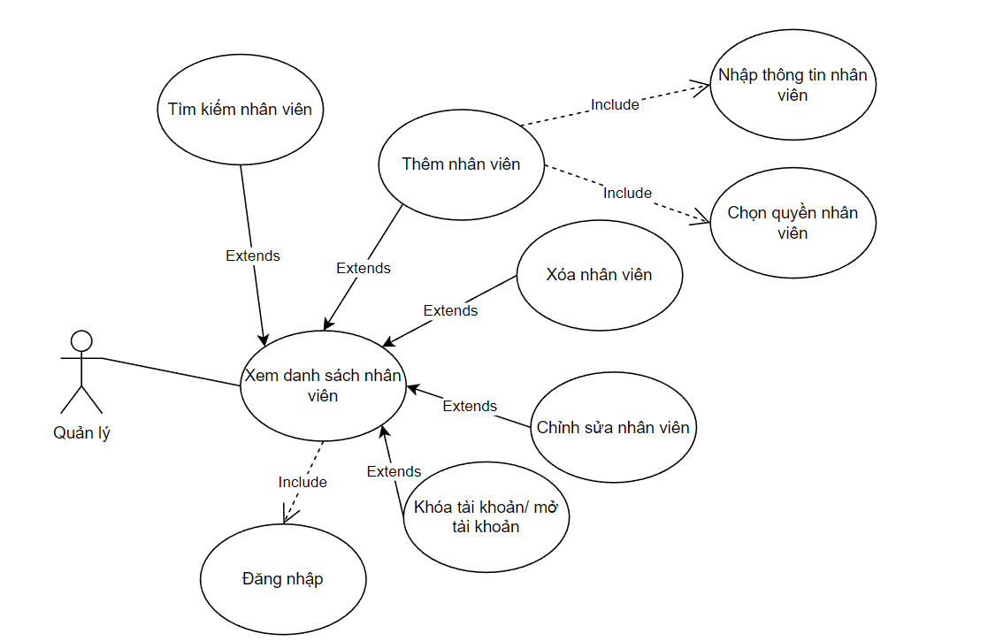

Sơ đồ : Use-case quản lý nhân viên.

|  |  |
| --- | --- |
| **Use-case** | **Nội dung** |
| Tên use-case | Quản lý nhân viên |
| Actor | Quản lý |
| Tiền điều kiện | Người dùng phải đăng nhập vào hệ thống. |
| Điều kiện kích hoạt | Khi actor chọn vào mục quản lý nhân viên |
| Hậu điều kiện | Cập nhật trạng thái thành công |
| * Thêm nhân viên:  |  |  | | --- | --- | | Luồng sự kiện chính | 1.Người dùng click vào thêm nhân viên  2. Hệ thống hiển thị giao diện để nhập thông tin nhân viên.  3. Nhập các thông tin của sản phẩm mới vào và nhấn vào nút “tạo nhân viên”.  4. Hệ thống sẽ kiểm tra và thông báo. Nếu không thành công thì rẽ nhánh A1. Thành công thì cập nhật vào database.  5. Kết thúc use-case. | | Luồng rẽ nhánh | 1. Thông báo lỗi và hiển thị form nhập lại các thông tin.  2. Nếu người dùng thực hiện nhập lại thì quay lại bước 2 hoặc có thể hủy và thoát ra bên ngoài.  3. Kết thúc use-case. |  * Xóa nhân viên:  |  |  | | --- | --- | | Luồng sự kiện chính | 1. Chọn chức năng xóa nhân viên  2. Hiển thị hộp thoại xác nhận.  3. Click “Xác nhận” để xóa nhân viên  4. Hệ thống thực hiện xóa. nếu nhân viên đó chưa thực hiện các nghiệp vụ của tài khoản thì xóa và cập nhật vào database. Nếu không thì thực hiện rẽ nhánh A1  5. Kết thúc use-case. | | Luồng rẽ nhánh A1 | 1.hệ thống hiển thị thông báo tài khoản không thể xóa được.  2.Ngường dùng nhấn xác nhận kết thúc use-case. |  * Chỉnh sửa nhân viên:  |  |  | | --- | --- | | Luồng sự kiện chính | 1.chọn chức năng chỉnh sửa nhân viên.  2.Hệ thống hiển thị thông tin chi tiết nhân viên và chỉnh sửa các thông tin mong muốn và nhấn “Lưu”.  3. Hệ thống kiểm tra và tra về kết quả. Nếu thất bại thì rẽ nhánh A1. Thành công thì cập nhật thông tin và thông báo thành công.  4.Kết thúc use-case | | Luồng rẽ nhánh A1 | 1.Thông báo lỗi hiển thị form nhập lại các thông tin.  2. Nếu người dùng nhập lại thì quay lại bước 2 hoặc hủy việc chỉnh sửa thoát ra ngoài.  3. Kết thúc use-case. |  * Khóa tài khoản  |  |  | | --- | --- | | Luồng sự kiện chính | 1.Nhấn chọn vào nút khóa/Mở khóa  2. Hiển thị hộp thoại xác nhận.  3. Click “Xác nhận” để khóa/mở khóa  4. Hệ thống sẽ kiểm tra và thông báo. Nếu không thành công thì rẽ nhánh A1. Thành công thì cập nhật vào database.  5. Kết thúc use-case. | | Luồng rẽ nhánh A1 | 1. Thông báo lỗi.  2. Kết thúc use-case. |  * Tìm kiếm nhân viên:  |  |  | | --- | --- | | Luồng sự kiện chính | 1.Nhập thông tin tìm kiếm nhân viên.  2.Click vào button tìm kiếm.  3.Hệ thống thực tìm kiếm và trả kết quả hiển thị lên màn hình.  4.Kết thúc use-case. | |  |  | | |
| Ngoại lệ |  |

*Bảng 12: Quản lý nhân viên*

**3.3.4.14. Quản lý khuyến mãi**

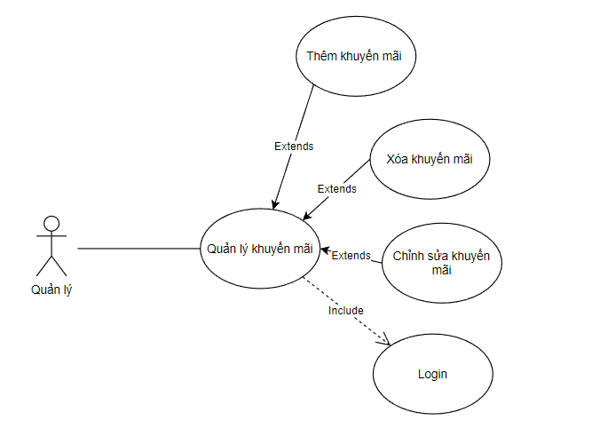

Sơ đồ : Use-case quản lý khuyến mãi.

|  |  |
| --- | --- |
| **Use-case** | **Nội dung** |
| Tên use-case | Quản lý khuyến mãi |
| Actor | Quản lý. |
| Tiền điều kiện | Actor đang ở trang quản trị. |
| Điều kiện kích hoạt | Click vào “Quản lý khuyến mãi”. |
| Hậu điều kiện | Thực hiện “Thêm” , “Sửa” , “Xóa” khuyến mãi thành công. |
| * Thêm khuyến mãi:  |  |  | | --- | --- | | Luồng chính | 1. Quản lý chọn quản lý chương trình khuyến mãi.  2. Chọn button Thêm chương trình khuyến mãi.  3. Cập nhật các thông tin về chương trình khuyến mãi trên giao diện. Bấm “Lưu”.  4. Hệ thống kiểm tra thông tin. Đúng lưu vào database và thông báo thành công ngược lại Sai thì thông báo thất bại và rẽ nhánh luồng A1.  5.Kết thúc use-case. | | Luồng A1 | 1. Nhập lại các thông tin cần thiết và tiếp tục bước 3 luồng chính. Có thể hủy và thoát ra ngoài.  2, Kết thúc use-case. |  * Chỉnh sửa thông tin khuyến mãi:  |  |  | | --- | --- | | Luồng chính | 1. Quản lý chọn button “Chỉnh sửa”.  2. Hệ thống hiển thị giao diện các thông tin về mã khuyến mãi đó.  3. Cập nhật các thông tin muốn thay đổi và ấn “Lưu”.  4. Hệ thống xử lý và trả về kết quả. | | Ngoại lệ | 2. Chỉ được chỉnh sửa những mã khuyến mãi chưa có hiệu lực. |  * Xóa mã khuyến mãi:  |  |  | | --- | --- | | Luồng chính | 1. Quản lý chọn button “Xóa”  2. Hệ thống hiển thị popup chọn “Xác nhận” để xóa hoặc “Hủy” để hủy việc xóa.  3. Hệ thống xử lý và trả về kết quả. | | Ngoại lệ | 2. Chỉ xóa được những mã khuyến mãi chưa được áp dụng. | | |
| Ngoại lệ | - Mỗi sản phẩm có 1 mã khuyến mãi trong 1 khoảng thời gian. Kết thúc thời gian đó mới có thể tạo khuyến mãi mới |

*Bảng 13: Quản lý khuyến mãi.*

**3.3.4.15. Quản lý khách hàng**

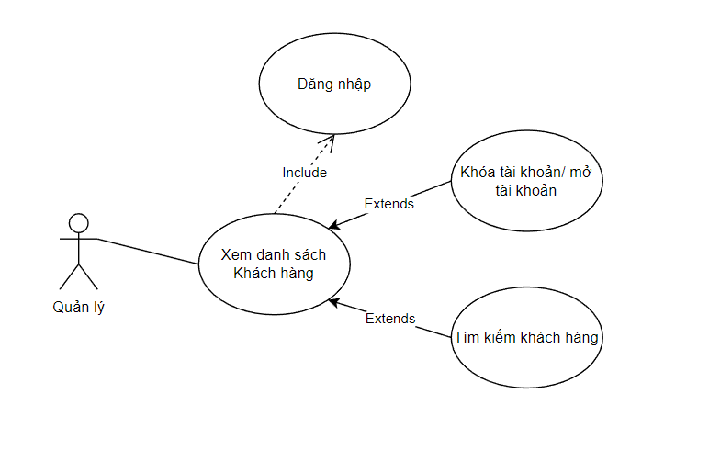

Sơ đồ : Use-case quản lý khách hàng.

|  |  |
| --- | --- |
| **Use-case** | **Nội dung** |
| Tên use-case | Quản lý khách hàng |
| Actor | Quản lý. |
| Tiền điều kiện | Người dùng phải đăng nhập vào hệ thống. |
| Điều kiện kích hoạt | Khi actor chọn vào mục quản lý khách hàng. |
| Hậu điều kiện | Cập nhật trạng thái thành công. |
| -Khóa tài khoản   |  |  | | --- | --- | | Luồng sự kiện chính | 1.Nhấn chọn vào nút khóa/Mở khóa  2. Hiển thị hộp thoại xác nhận.  3. Click “Xác nhận” để khóa/mở khóa  4. Hệ thống sẽ kiểm tra và thông báo. Nếu không thành công thì rẽ nhánh A1. Thành công thì cập nhật vào database.  5. Kết thúc use-case. | | Luồng rẽ nhánh A1 | 1. Thông báo lỗi.  2. Kết thúc use-case. |   -Tìm kiếm nhân viên   |  |  | | --- | --- | | Luồng sự kiện chính | 1.Nhập thông tin tìm kiếm khách hàng  2.Click vào button tìm kiếm.  3.Hệ thống thực tìm kiếm và trả kết quả hiển thị lên màn hình.  4.Kết thúc use-case. | | |
| Ngoại lệ |  |

*Bảng 14: Quản lý khách hàng.*

**3.3.4.16. Quản lý thống kê**

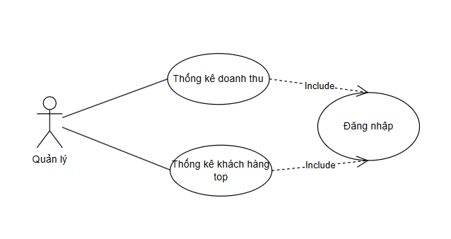

Sơ đồ : Use-case thống kê doanh thu.

|  |  |
| --- | --- |
| **Use-case** | **Nội dung** |
| Tên use-case | Thống kê doanh thu. |
| Actor | Quản lý. |
| Tiền điều kiện | Quản lý đã đăng nhập vào hệ thống. |
| Điều kiện kích hoạt | Khi Actor click vào button “Thống kê”. |
| Hậu điều kiện | Xem danh sách thống kê . |
| Luồng sự kiện chính | 1. Khi quản lý chọn xem thống kê doanh thu hoặc thống kê sản phẩm. Nhập vào ngày muốn xem thông tin.  2. Hệ thống sẽ hiển thị các thông tin cần thiết đúng với yêu cầu lên giao diện. |
| Ngoại lệ |  |

*Bảng 15: Thống kê doanh thu*

**3.3.4.17. Quản lý danh sách đơn hàng**

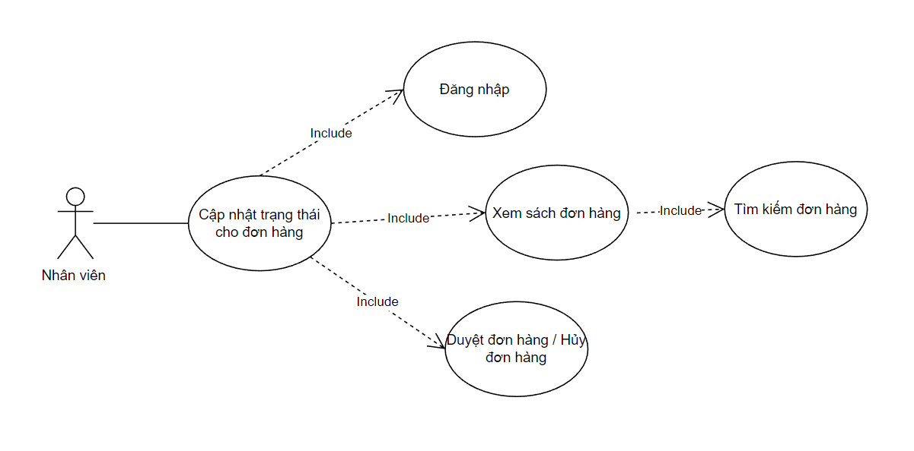

Sơ đồ : Use-case quản lý danh sách đơn hàng.

|  |  |
| --- | --- |
| **Use-case** | **Nội dung** |
| Tên use-case | Quản lý danh sách đơn hàng. |
| Actor | Nhân viên kinh doanh. |
| Tiền điều kiện | Actor đang ở trang quản trị. |
| Điều kiện kích hoạt | Click vào button “Cập nhật”. |
| Hậu điều kiện | Cập nhật trạng thái đơn hàng thành công . |
| Luồng sự kiện chính | 1. Chọn quản lý đơn hàng.  2. Hệ thống hiển thị danh sách các đơn hàng đã đặt.  3. Nhân viên tìm kiếm đơn hàng và cập nhật trạng thái cho đơn hàng.  4.Hệ thống kiểm tra thông tin và lưu vào database.  5. Hệ thống thông báo cập nhật trạng thái thành công. |
| Ngoại lệ | 3.1. Đơn hàng bị khách hàng hủy, không thể cập nhật. |

*Bảng 16: Quản lý danh sách đơn hàng*

**3.3.4.18. Quản lý nguyên liệu**

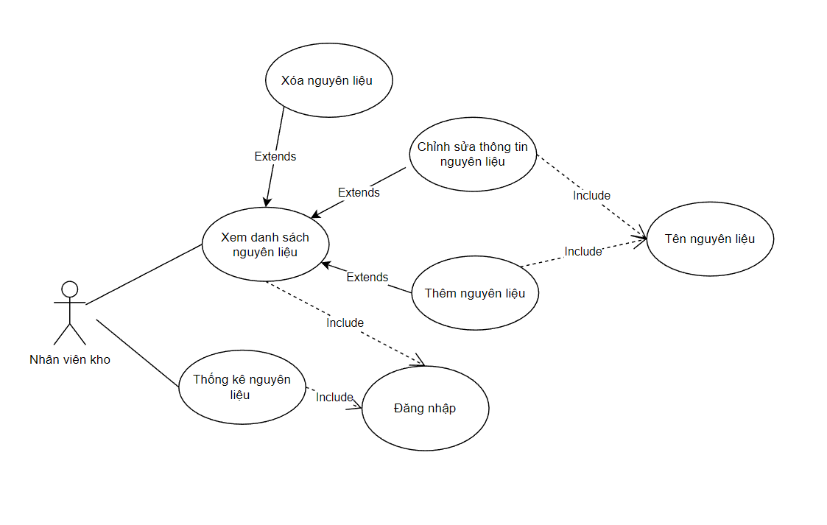

Sơ đồ : Use-case quản lý nguyên liệu.

|  |  |
| --- | --- |
| **Use-case** | **Nội dung** |
| Tên use-case | Quản lý nguyên liệu. |
| Actor | Nhân viên kho. |
| Tiền điều kiện | Actor đang ở trang quản trị. |
| Điều kiện kích hoạt | Click vào “Quản lý nguyên liệu”. |
| Hậu điều kiện | Thực hiện thành công “Nhập”, “Chỉnh sửa”, “Xóa” và Thống kê nguyên liệu.. |
| * Thêm nguyên liệu:  |  |  | | --- | --- | | Luồng chính | 1. Nhân viên click vào button “Thêm nguyên liệu”.  2. Hiển thị giao diện các thông tin cần thiết và nhập vào.  3. Nhập xong click button “Lưu”.  4. Hệ thống thực hiện kiểm tra và lưu trữ vào database. Sau đó trả về kết quả. |  * Chỉnh sửa thông tin nguyên liệu:  |  |  | | --- | --- | | Luồng chính | 1. Click vào button “Edit” để thực hiện.  2. Xuất hiện giao diện chỉnh sửa. Nhập thông tin muốn cập nhật và ấn button “Lưu”.  3. Hệ thống cập nhật và lưu trữ. Sau đó trả kết quả. |  * Xóa nguyên liệu:  |  |  | | --- | --- | | Luồng chính | 1. Click vào button “Xóa” để thực hiện.  2. Xuất hiện popup chọn “Xác nhận” để xóa hoặc “Hủy” để hủy việc xóa.  3. Hệ thống kiểm tra cập nhật dữ liệu. Sau đó trả kết quả. | | Ngoại lệ | - Chỉ được xóa những nguyên liệu chưa có sản phẩm nào sử dụng. |  * Thống kê:  |  |  | | --- | --- | | Luồng chính | 1. Khi quản lý chọn xem thống kê doanh thu hoặc thống kê sản phẩm.  2. Hệ thống sẽ hiển thị các thông tin cần thiết đúng với yêu cầu lên giao diện | | |

*Bảng 17: Quản lý nguyên liệu*

**3.3.4.19. Quản lý hóa đơn nhập nguyên liệu**

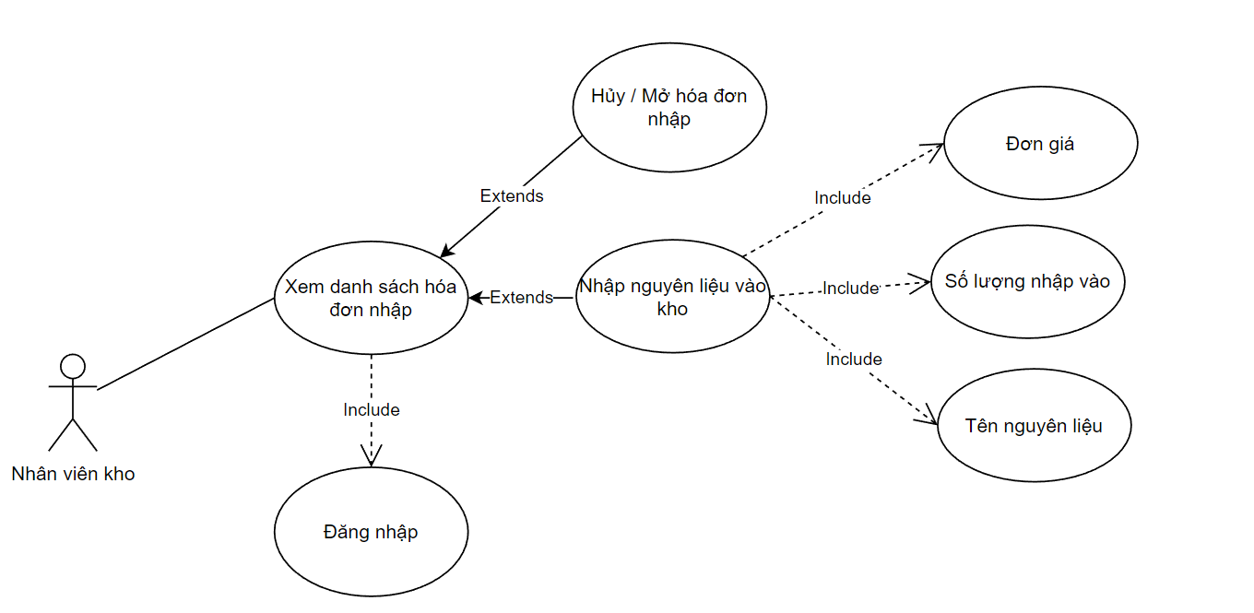

Sơ đồ : Use-case quản lý hóa đơn nhập nguyên liệu.

|  |  |
| --- | --- |
| **Use-case** | **Nội dung** |
| Tên use-case | Quản lý hóa đơn nhập nguyên liệu. |
| Actor | Nhân viên kho. |
| Tiền điều kiện | Actor đang ở trang quản trị. |
| Điều kiện kích hoạt | Click vào “Quản lý hóa đơn nhập nguyên liệu”. |
| Hậu điều kiện | Thực hiện thành công “Nhập” |
| * Thêm nguyên liệu:  |  |  | | --- | --- | | Luồng chính | 1. Nhân viên click vào button “Nhập nguyên liệu”.  2. Hiển thị giao diện các thông tin cần thiết và nhập vào.  3. Nhập xong click button “Lưu”.  4. Hệ thống thực hiện kiểm tra và lưu trữ vào database. Sau đó trả về kết quả. |   Hủy / Mở hóa đơn:   |  |  | | --- | --- | | Luồng chính | 1. Nhấn chọn vào nút hủy (mở) hóa đơn.  2. Hệ thống hiển thị popup nhấn “Xác nhận” để lưu kết quả hoặc nhấn “Hủy” để hủy bỏ thao tác.  3. Hệ thống kiểm tra và tra về kết quả.  4. Kết thúc use-case | | |

*Bảng 18: Quản lý hóa đơn nhập nguyên liệu*

### **3.3.5. Sơ đồ tuần tự**

**3.3.5.1. Sơ đồ tuần tự chức năng đăng nhập**

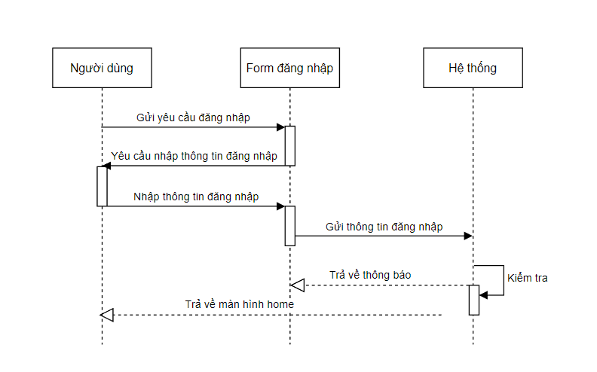Lược đồ : Lược đồ tuần tự chức năng đăng nhập.

**3.3.5.2. Sơ đồ tuần tự chức năng đăng ký**

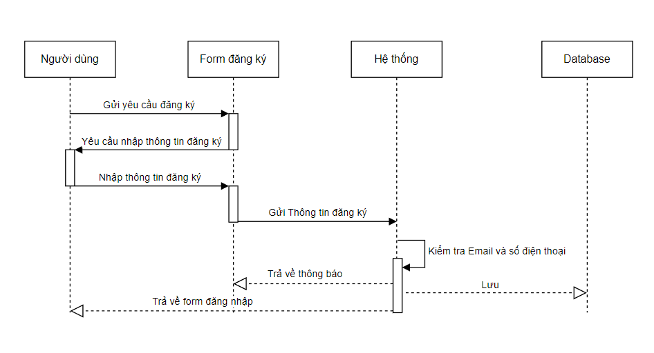Lược đồ : Sơ đồ tuần tự chức năng đăng ký.

**3.3.5.3. Sơ đồ tuần tự chức năng quên mật khẩu**

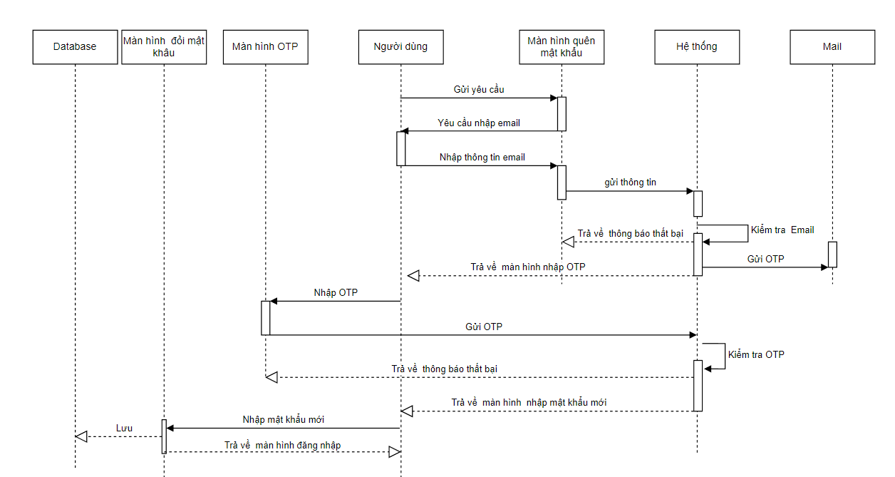Lược đồ : Lược đồ tuần tự chức năng quên mật khẩu.

**3.3.5.4. Sơ đồ tuần tự chức năng thay đổi thông tin cá nhân**

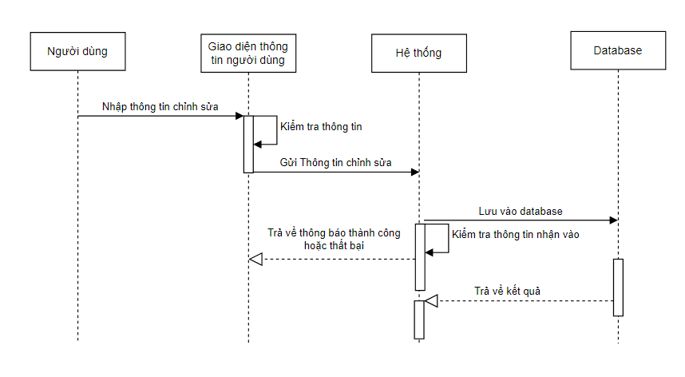Lược đồ : Lược đồ tuần tự chức năng thay đổi thông tin cá nhân.

**3.3.5.5. Sơ đồ tuần tự tìm kiếm sản phẩm**

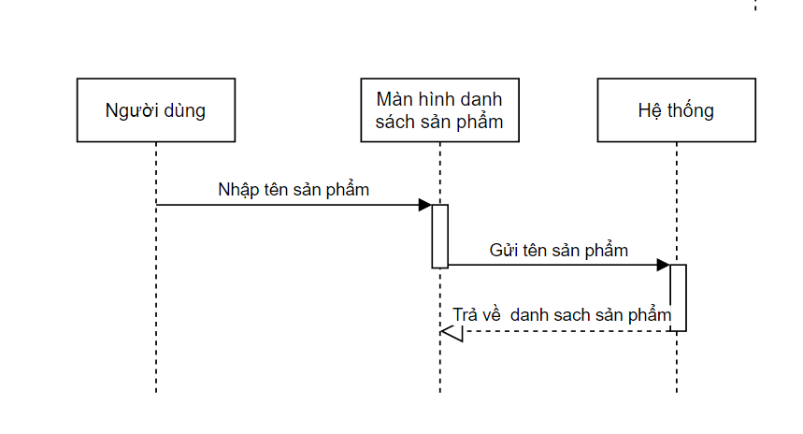Lược đồ : Lược đồ tuần tự chức năng tìm kiếm sản phẩm.

**3.3.5.6. Sơ đồ tuần tự đổi mật khẩu**

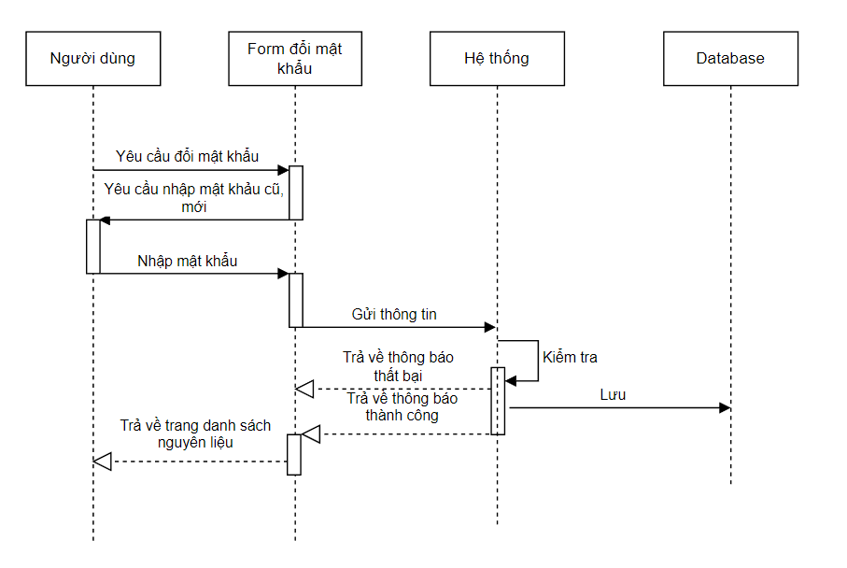Lược đồ : Lược đồ tuần tự chức năng đổi mật khẩu.

**3.3.5.7. Sơ đồ tuần tự chức năng thêm sản phẩm vào giỏ hàng**

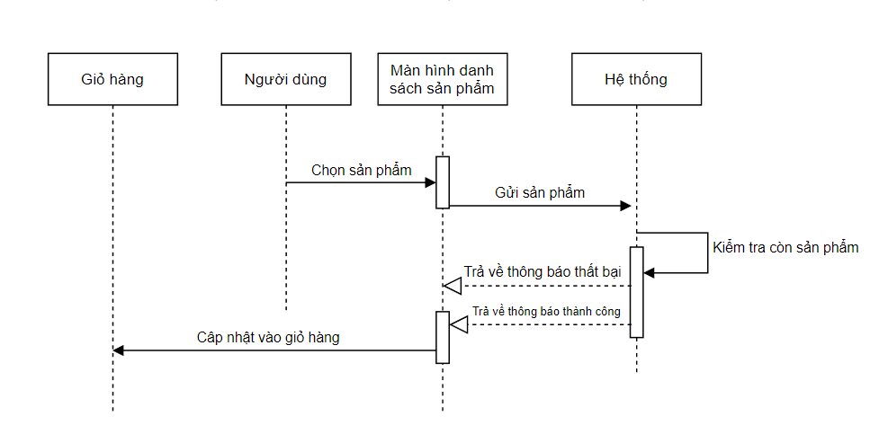

Lược đồ : Lược đồ tuần tự chức năng thêm sản phẩm vào giỏ hàng.

**3.3.5.8. Sơ đồ tuần tự chức năng đặt hàng**

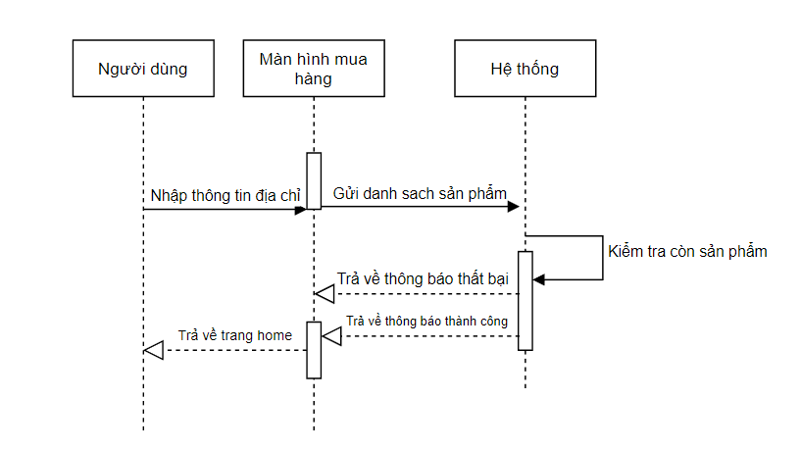Lược đồ : Lược đồ tuần tự chức năng đặt hàng.

**3.3.5.9. Sơ đồ chức năng bình luận đánh giá**

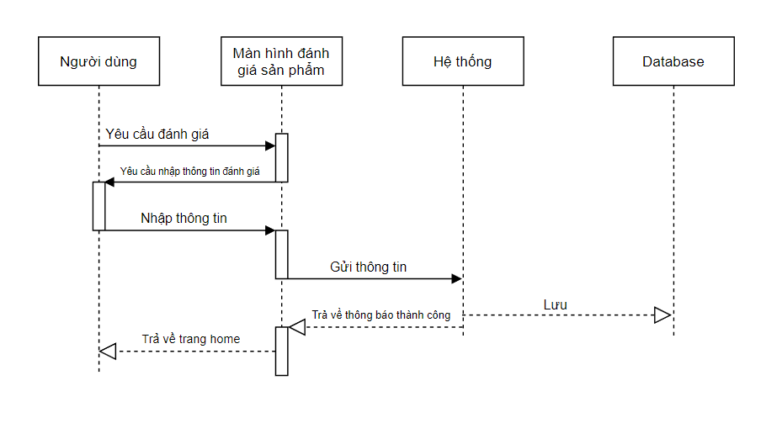Lược đồ : Lược đồ tuần tự chức năng bình luận đánh giá sản phẩm.

**3.3.5.10. Sơ đồ tuần tự chức năng quản lý sản phẩm**

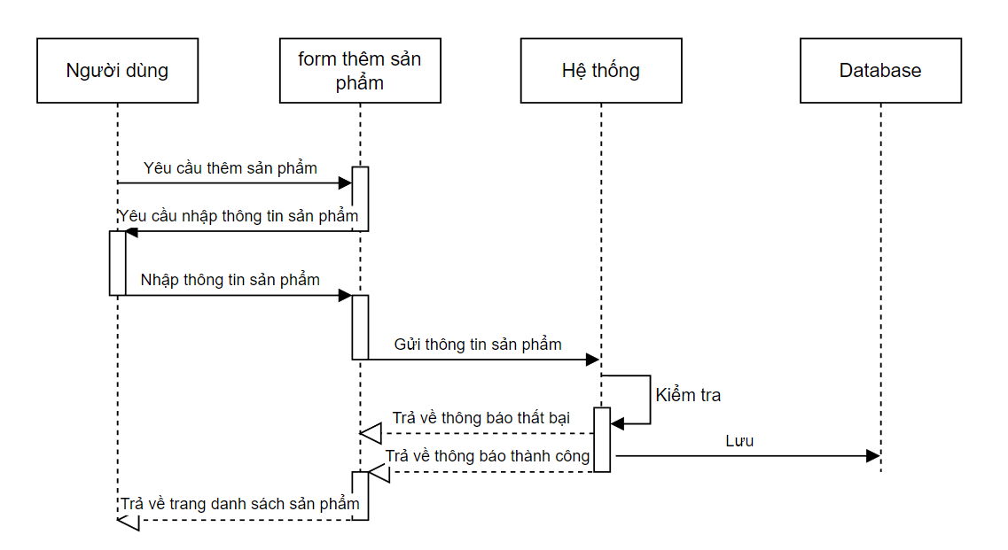Lược đồ : Lược đồ tuần tự chức năng thêm sản phẩm.

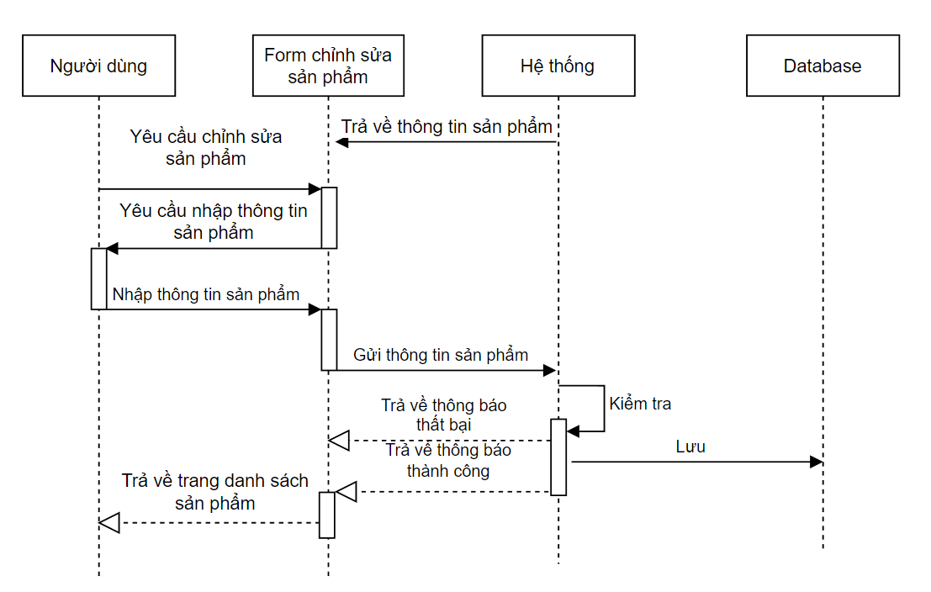Lược đồ : Lược đồ tuần tự chức năng chỉnh sửa sản phẩm.

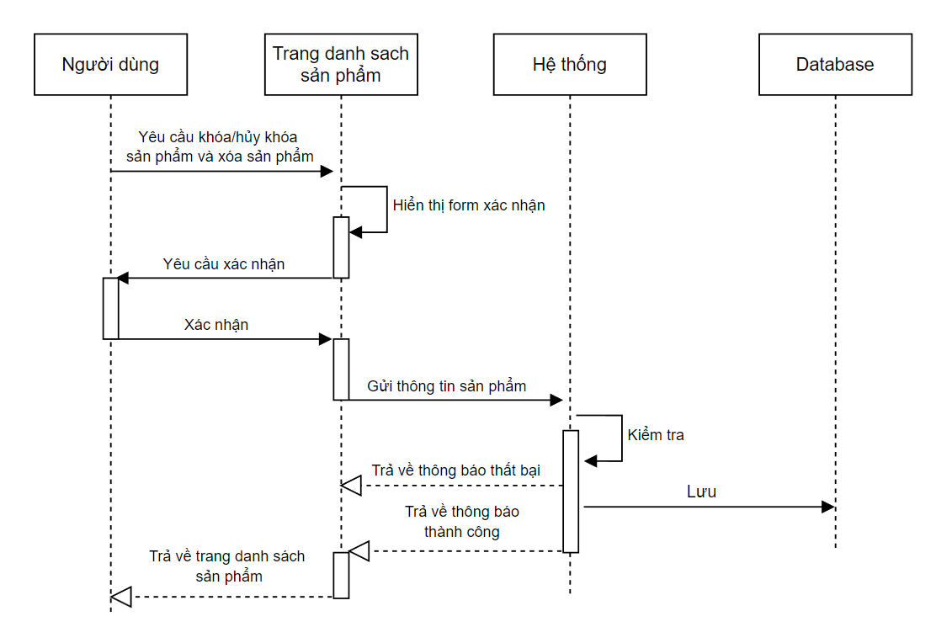Lược đồ : Lược đồ tuần tự chức năng khóa(mở khóa) và xóa sản phẩm.

**3.3.5.11. Sơ đồ tuần tự chức năng quản lý nhân viên**

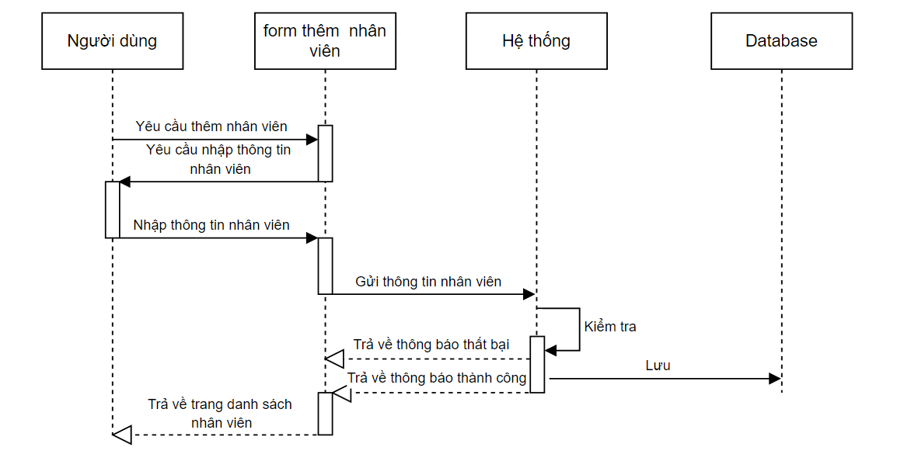Lược đồ : Lược đồ tuần tự chức năng thêm nhân viên.

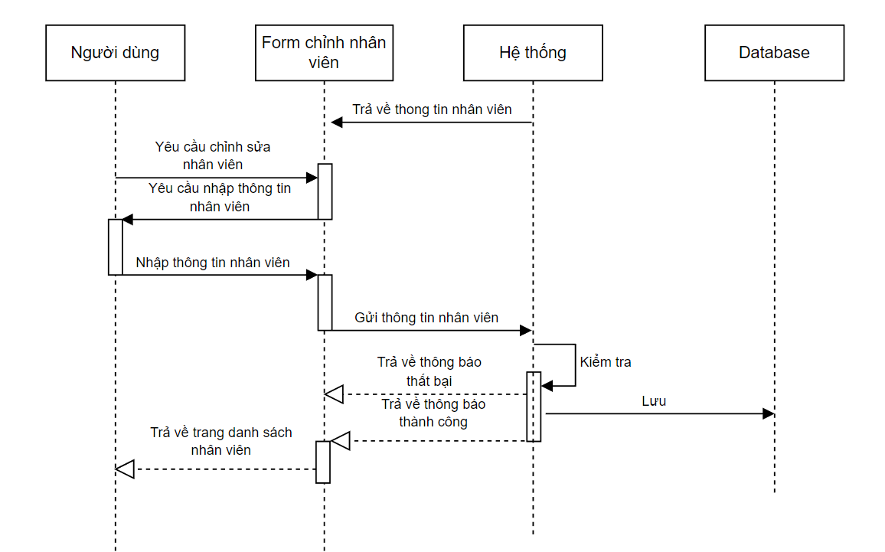Lược đồ : Lược đồ tuần tự chức năng chỉnh sửa nhân viên.

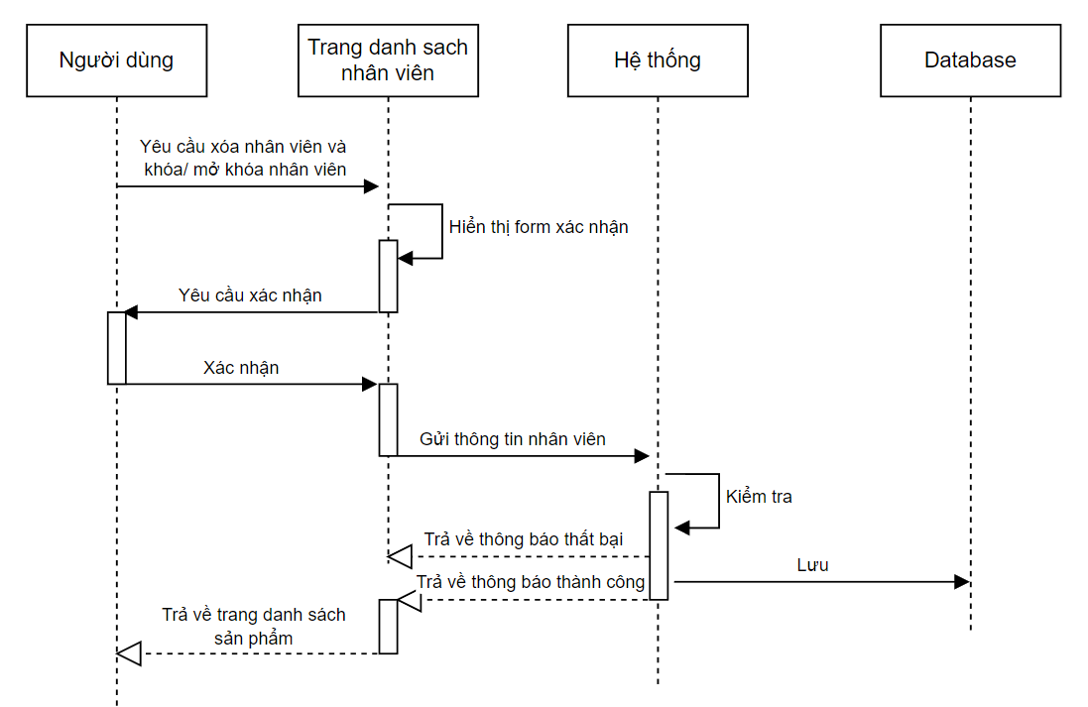Lược đồ : Lược đồ tuần tự chức năng xóa và khóa nhân viên.

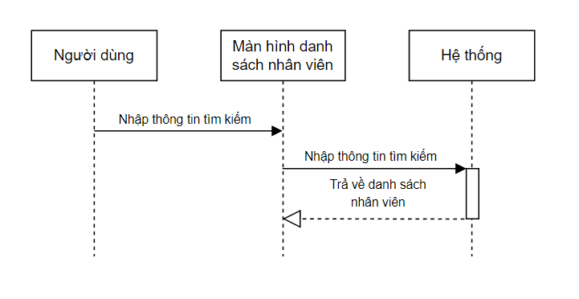

Lược đồ : Lược đồ tuần tự chức năng tìm kiếm nhân viên.

**3.3.5.12. Sơ đồ tuần tự chức năng quản lý khuyến mãi**

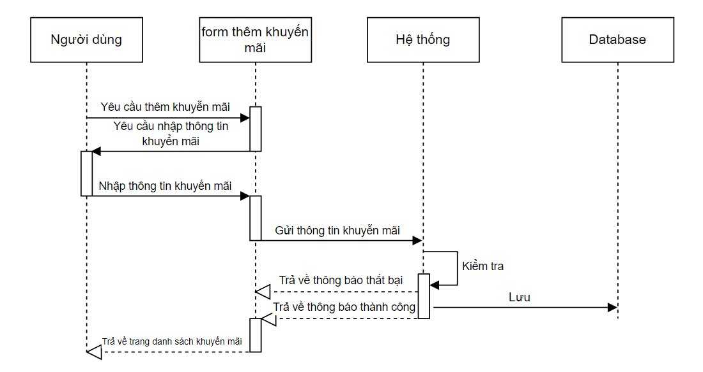Lược đồ : Lược đồ tuần tự chức năng thêm khuyến mãi.

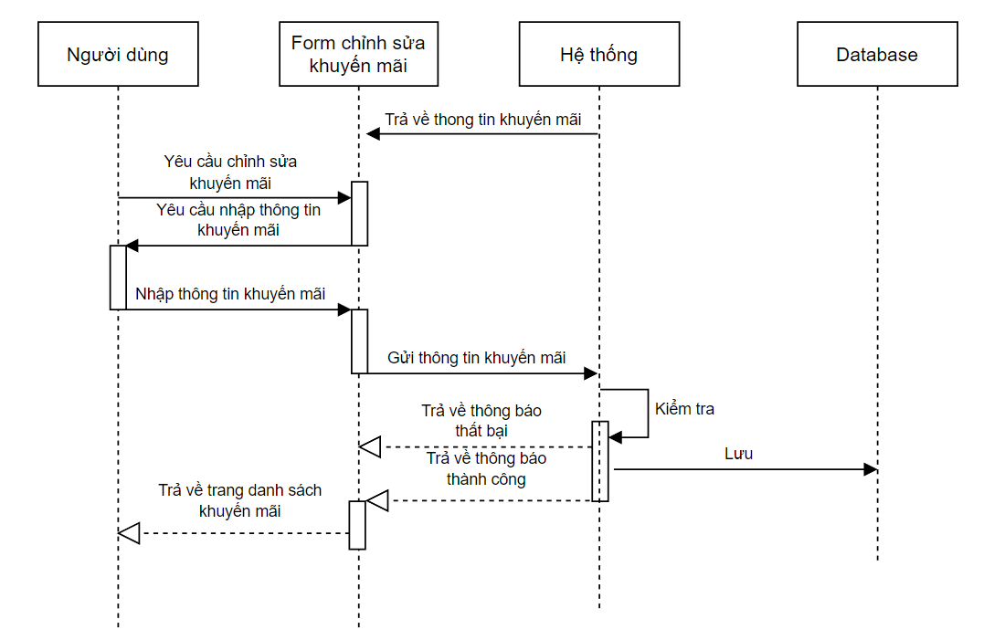Lược đồ : Lược đồ tuần tự chức năng chỉnh sửa khuyến mãi.

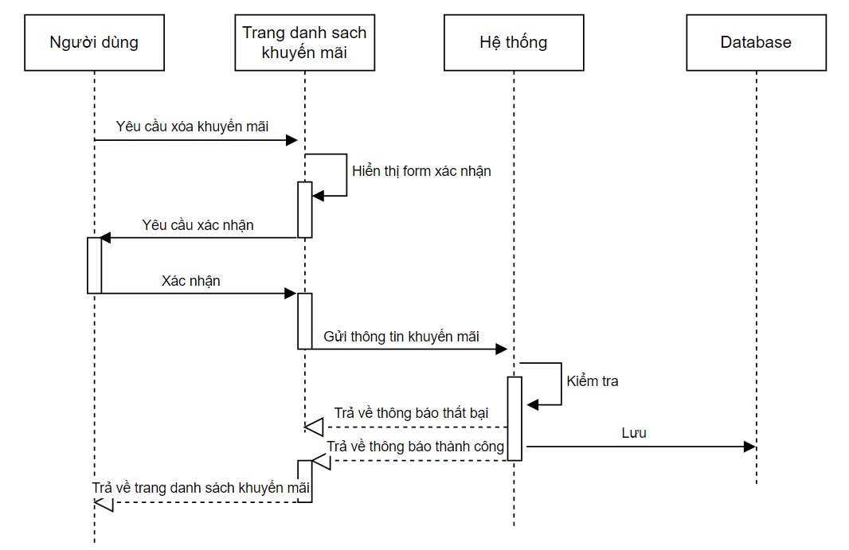Lược đồ : Lược đồ tuần tự chức năng xóa khuyến mãi.

**3.3.5.13. Sơ đồ tuần tự chức năng quản lý khách hàng**

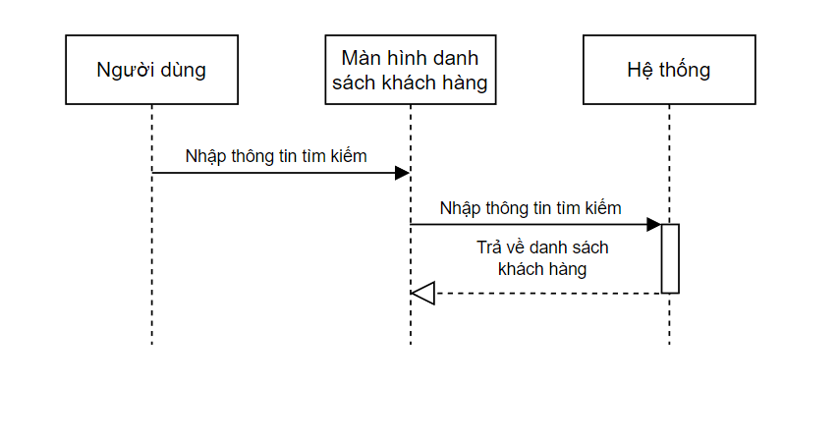Lược đồ : Lược đồ tuần tự chức năng tìm kiếm khách hàng.

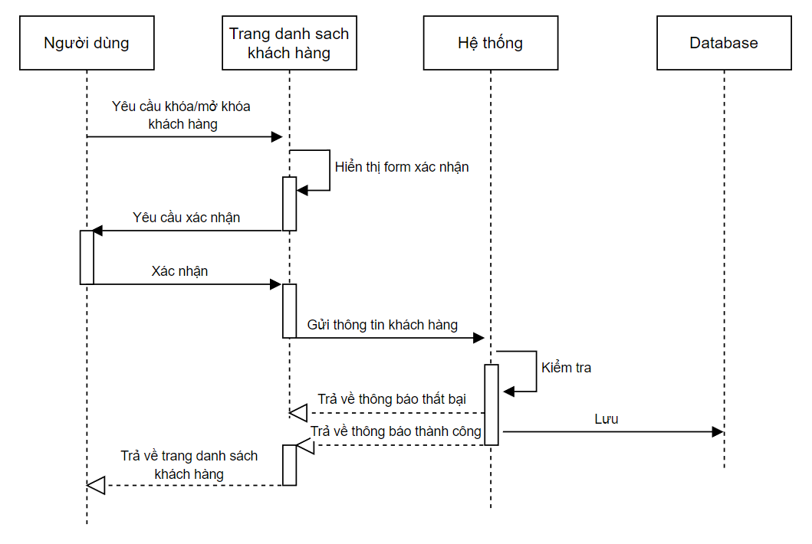Lược đồ : Lược đồ tuần tự chức năng khóa/ mở khóa khách hàng.

**3.3.5.14. Thống kê doanh thu**

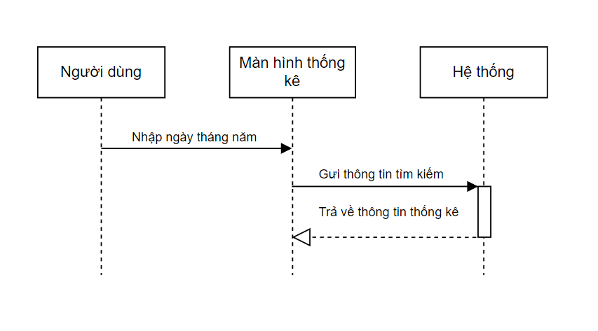Lược đồ : Lược đồ tuần tự chức năng thống kê doanh thu.

**3.3.5.15. Sơ đồ tuần tự quản lý danh sách đơn hàng**

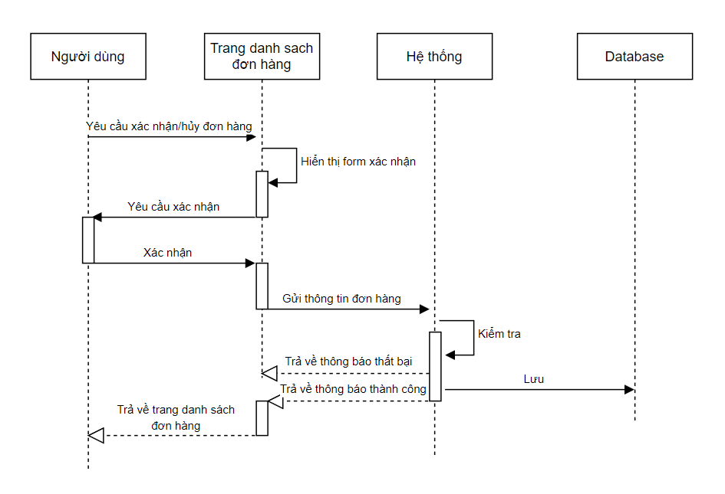Lược đồ : Lược đồ tuần tự quản lý danh sách đơn hàng.

**3.3.5.16. Sơ đồ tuần tự quản lý nguyên liệu**

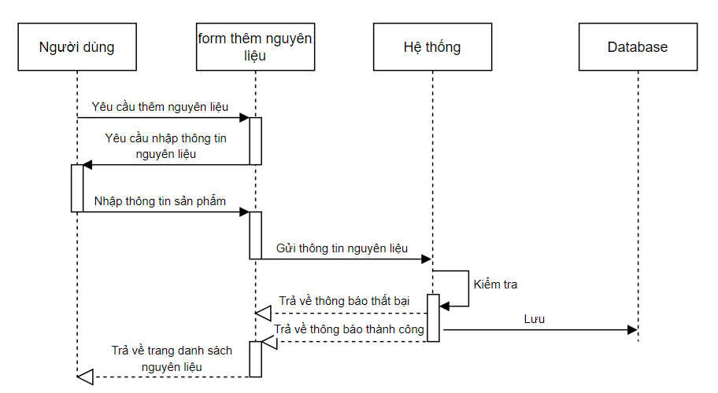Lược đồ : Lược đồ tuần tự chức năng thêm nguyên liệu.

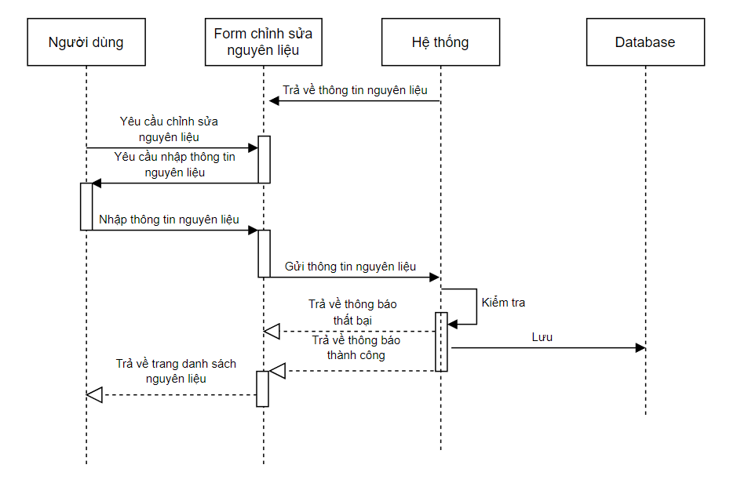Lược đồ : Lược đồ tuần tự chức năng chỉnh sửa nguyên liệu.

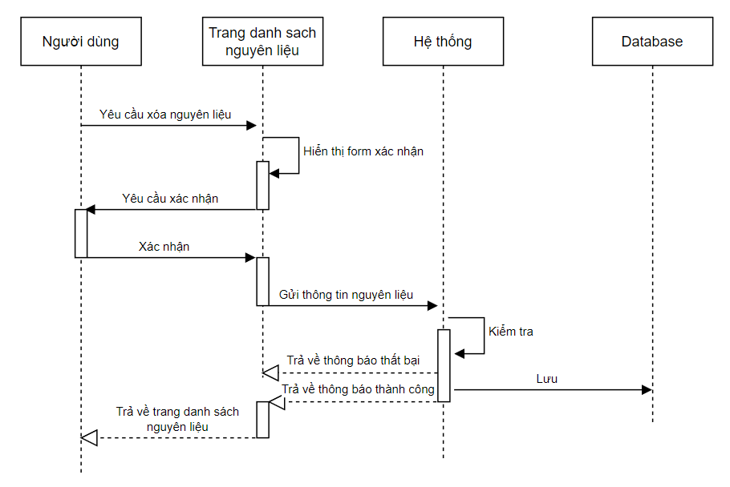Lược đồ : Lược đồ tuần tự chức năng xóa nguyên liệu.

**3.3.5.17. Quản lý hóa đơn nhập nguyên liệu**

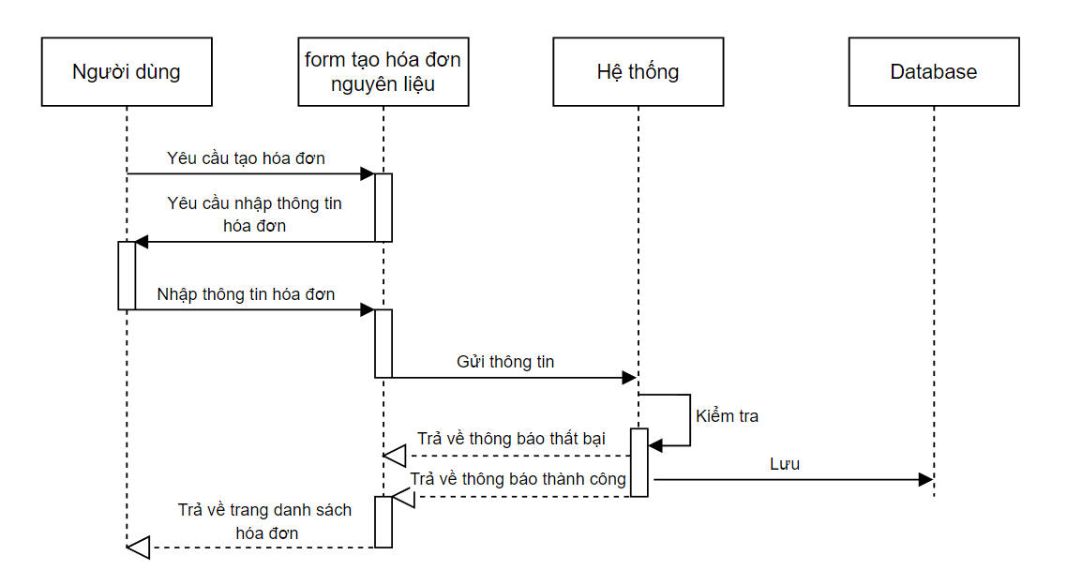Lược đồ : Lược đồ tuần tự chức năng hóa đơn nhập nguyên liệu.

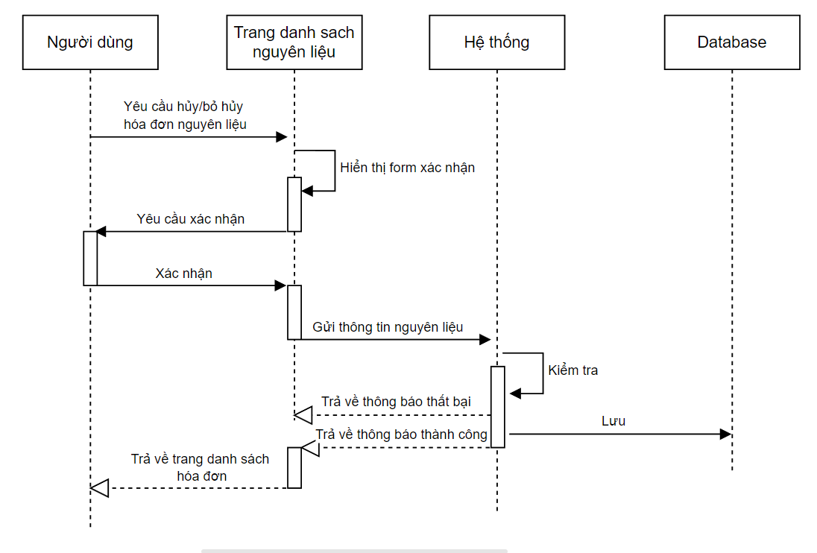 Lược đồ : Lược đồ tuần tự chức năng hủy và mở hóa đơn nhập nguyên liệu.

## **3.4. Xác định thực thể**

- role (**id**, role_name)

- staff (**id**, fullname, password, email, phone, address, roleId, gender, birthday, isAcctive)

- customer (**id**, password, fullname, email, phone, address, gender, birthday, isAcctive)

- product (**id**, name, image, price, descript, activate, createdAt, updatedAt)

- orders (**id**, staff_id, customer_id, address, status, date)

- order_item (**id**, order_id, product_id, price, quantity)

- recipe (**product_id**, **ingredient_id**, quantity)

- ingredient (**id**, name, measure_id, quantity)

- measure (**id**, name)

- ingredient_order (**id**, staff_id, date, activate)

- ingredientorderitem (ingredient_id, ingredient_order_id, quantity, price)

- promotion (**id**, percent, start_day, end_day, product_id, staff_id)

- evaluate (**id**, start, img, comment, id_orderitem, customer_id, date)

## **3.5. Mô hình ERD**

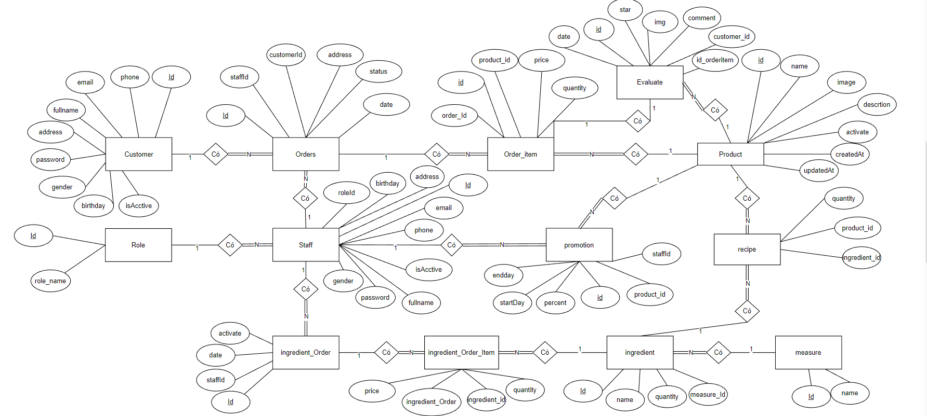

Sơ đồ : Mô hình quan hệ ERD.

## **3.6. Mô hình cơ sở dữ liệu quan hệ**

#### **role**

|  |  |  |  |  |
| --- | --- | --- | --- | --- |
| Thuộc tính | Kiểu | Null | Ràng buộc | Mô tả |
| id | Int |  | PK | Mã loại role |
| role_name | String |  |  | Tên loại role |

Bảng : Bảng role

#### **staff**

|  |  |  |  |  |
| --- | --- | --- | --- | --- |
| Thuộc tính | Kiểu | Null | Ràng buộc | Mô tả |
| id | Int |  | PK | Mã nhân viên |
| fullname | String |  |  | Tên nhân viên |
| password | String |  |  | Mật khẩu tài khoản nhân viên |
| email | String |  |  | Email của nhân viên |
| phone | String |  |  | Số điện thoại của nhân viên |
| address | String |  |  | Địa chỉ nhân viên |
| birthday | Date |  |  | Ngày sinh |
| gender | Boolean |  |  | Giới tính |
| roleId | Int |  | FK | Mã role |
| isAcctive | Boolean |  |  | Trạng thái |

Bảng : Bảng staff

#### **customer**

|  |  |  |  |  |
| --- | --- | --- | --- | --- |
| Thuộc tính | Kiểu | Null | Ràng buộc | Mô tả |
| id | Int |  | PK | Mã khách hàng |
| password | String |  |  | Tên khách hàng |
| fullname | String |  |  | Địa chỉ khách hàng |
| email | String |  |  | Email khách hàng |
| phone | String |  |  | Điện thoại khách hàng |
| address | String |  |  | Địa chỉ khách hàng |
| birthday | Date |  |  | Ngày sinh |
| gender | Boolean |  |  | Giới tính |
| isAcctive | Boolean |  |  | Trạng thái |

Bảng : Bảng customer

#### **product**

|  |  |  |  |  |
| --- | --- | --- | --- | --- |
| Thuộc tính | Kiểu | Null | Ràng buộc | Mô tả |
| id | Int |  | PK | Mã sản phẩm |
| name | String |  |  | Tên sản phẩm |
| image | String |  |  | Hình ảnh sản phẩm |
| price | String |  |  | Giá bán sản phẩm |
| descript | String |  |  | Thông tin sản phẩm |
| capital_prize | float |  |  | Giá gốc của sản phẩm |
| createdAt | Date |  |  | Ngày tạo |
| updatedAt | Date |  |  | Ngày cập nhật |

Bảng : Bảng product

#### **orders**

|  |  |  |  |  |
| --- | --- | --- | --- | --- |
| Thuộc tính | Kiểu | Null | Ràng buộc | Mô tả |
| id | Int |  | PK | Mã của đơn hàng |
| staff_id | Int |  | FK | Mã nhân viên |
| customer_id | Int |  | FK | Mã khách hàng đặt đơn |
| address | String |  |  | Địa chỉ nhận đơn |
| status | Boolean |  |  | Trạng thái đơn hàng |
| date | Date |  |  | Ngày đặt |
| shippingPrice | float |  |  | Giá vận chuyển |

Bảng : Bảng order

#### **order_item**

|  |  |  |  |  |
| --- | --- | --- | --- | --- |
| Thuộc tính | Kiểu | Null | Ràng buộc | Mô tả |
| id | Int |  | PK | Mã chi tiết đơn hàng |
| order_id | Int |  | FK | Mã đơn đặt hàng |
| product_id | Int |  | FK | Mã sản phẩm |
| price | Int |  |  | Giá |
| capital_prize | float |  |  | Giá gốc của sản phẩm |
| quantity | Int |  |  | Số lượng |

Bảng : Bảng order_item

#### **recipe**

|  |  |  |  |  |
| --- | --- | --- | --- | --- |
| Thuộc tính | Kiểu | Null | Ràng buộc | Mô tả |
| product_id | Int |  | PK | Mã sản phẩm |
| ingredient_id | Int |  | PK | Mã vật tư |
| quantity | Int |  |  | Số lượng |

Bảng : Bảng recipe

#### **ingredient**

|  |  |  |  |  |
| --- | --- | --- | --- | --- |
| Thuộc tính | Kiểu | Null | Ràng buộc | Mô tả |
| id | Int |  | PK | Mã vật tư |
| name | String |  |  | Tên vật tư |
| measure_id | Int |  | FK | Mã đơn vị |
| quantity | Int |  |  | Số lượng |
| capital_prize | float |  |  | Giá trung bình của sản phẩm |

Bảng : Bảng ingredient

#### **ingredient_order**

|  |  |  |  |  |
| --- | --- | --- | --- | --- |
| Thuộc tính | Kiểu | Null | Ràng buộc | Mô tả |
| id | Int |  | PK | Mã đơn hàng |
| staff_id | Int |  | FK | Mã nhân viên |
| date | Date |  |  | Ngày tạo hóa đơn |
| activate | Boolean |  |  | Trạng thái |

Bảng : Bảng ingredient_order

#### **measure**

|  |  |  |  |  |
| --- | --- | --- | --- | --- |
| Thuộc tính | Kiểu | Null | Ràng buộc | Mô tả |
| id | Int |  | PK | Mã đơn vị |
| name | Char |  |  | Tên đơn vị |

Bảng : Bảng measure

#### **promotion**

|  |  |  |  |  |
| --- | --- | --- | --- | --- |
| Thuộc tính | Kiểu | Null | Ràng buộc | Mô tả |
| id | Int |  | PK | Mã giảm giá |
| percent | Int |  |  | Phần trăm giảm |
| product_id | Int |  | FK | Mã sản phẩm |
| staff_id | Int |  | FK | Mã nhân viên |
| start_day | Date |  |  | Ngày bắt đầu |
| end_day | Date |  |  | Ngày kết thúc |

Bảng : Bảng promotion

#### **evaluate**

|  |  |  |  |  |
| --- | --- | --- | --- | --- |
| Thuộc tính | Kiểu | Null | Ràng buộc | Mô tả |
| id | Int |  | PK | Mã đánh giá |
| star | Int |  |  | Số sao đánh giá |
| img | Char |  |  | Ảnh |
| comment | Char |  |  | Đánh giá |
| id_orderitem | Int |  | FK | Mã order_item |
| customer_id | Int |  | FK | Mã khách hàng |
| date | Date |  |  | Ngày đánh giá |

Bảng : Bảng evaluate

#### **ingredientorderitem**

|  |  |  |  |  |
| --- | --- | --- | --- | --- |
| Thuộc tính | Kiểu | Null | Ràng buộc | Mô tả |
| ingerdient_id | Int |  | PK | Mã vật tư |
| ingredient_order_id | Int |  | PK | Mã hóa đơn vật tư nhập vào |
| quantity | Int |  |  | Số lượng vật tư nhập vào |
| price | Int |  |  | Giá vật tư nhập vào |

Bảng : Bảng ingredientorderitem

## **3.7. Phân tích và hoàn thiện mô hình quan hệ**

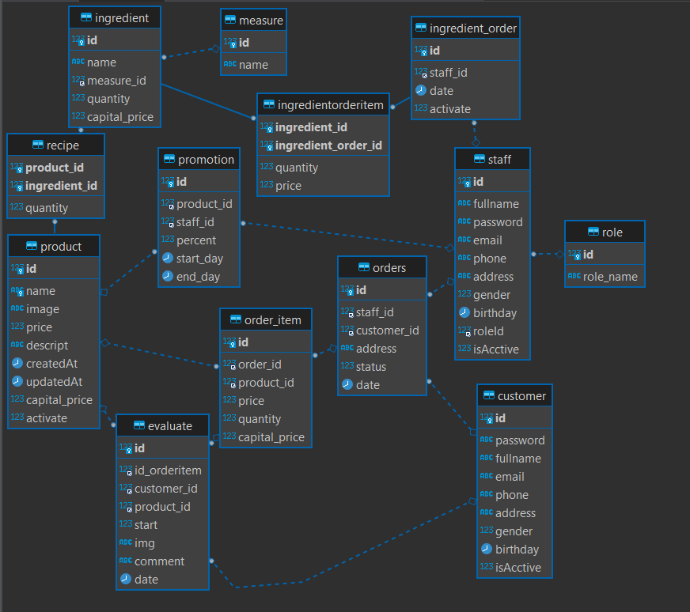

Sơ đồ : Sơ đồ Diagram

# CHƯƠNG 4. ỨNG DỤNG WEB APPLICATION

## **4.1. Yêu cầu hệ thống:**

- Hệ quản trị cơ sở dữ liệu: MySQL Server Workbench.

- Công cụ lập trình: Visual Studio Code.

- Trình duyệt web: Chrome, Internet Explorer, Firefox, ...

## **4.2. Demo giao diện**

### **4.2.1. Giao diện trang chủ**

Giao diện hiển thị khi người dùng chưa đăng nhập vào hệ thống:

* Hiển thị danh sách tất cả các sản phẩm đang hoạt động trong hệ thống. Người dùng có thể tìm kiếm dựa vào tên sản phẩm muốn tìm.
* Click vào hình ảnh sản phẩm để xem thông tin, công thức từng sản phẩm tương ứng. Xem được những đánh giá của khách hàng đã mua sản phẩm đó.

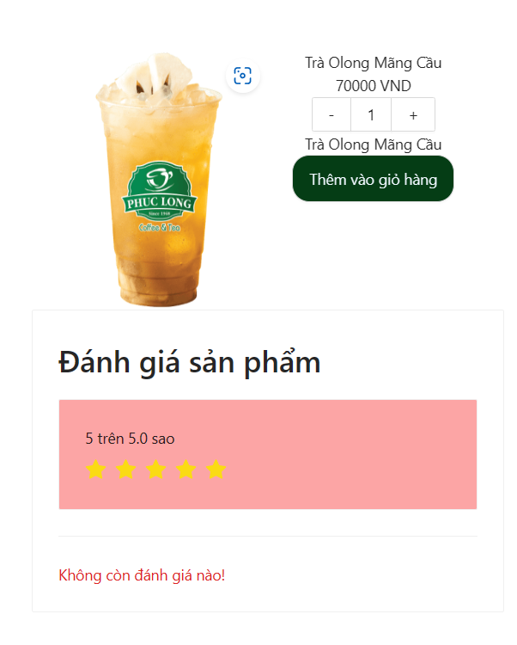

Hình : Giao diện chi tiết sản phẩm.

* Click vào button “Thêm vào giỏ hàng” để thêm những sản phẩm muốn mua vào giỏ hàng.

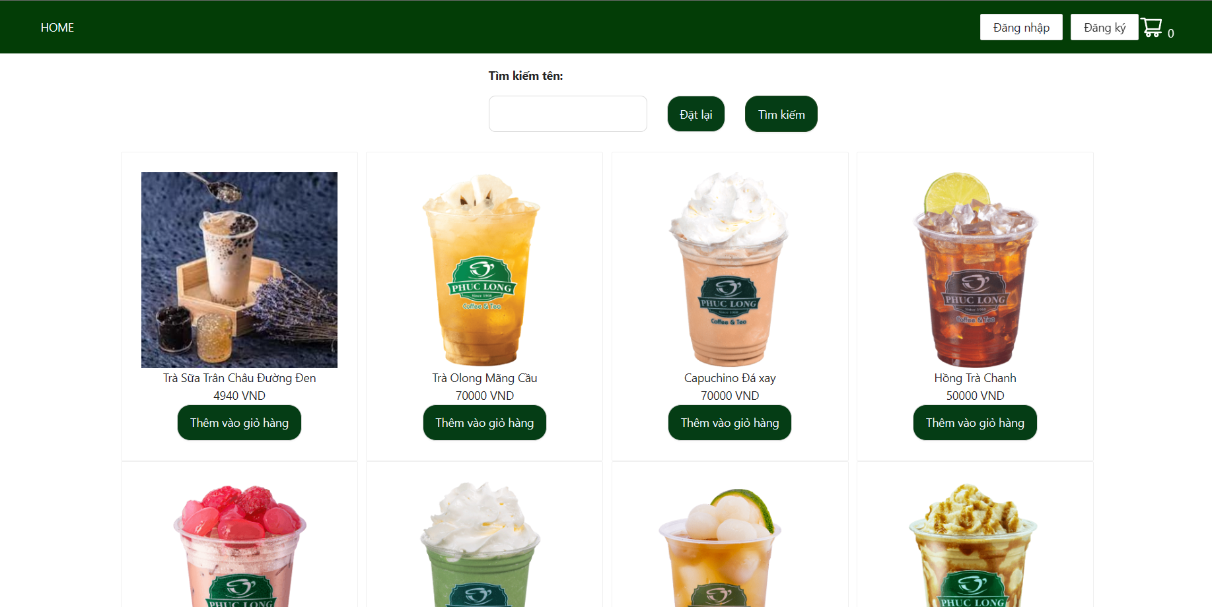

Hình : Giao diện trang chủ.

### **4.2.2. Giao diện đăng nhập**

* Khách hàng:
* Sau khi click vào button Đăng nhập ở gốc phải màn hình trang chủ, sẽ chuyển tới giao diện đăng nhập cho khách hàng.

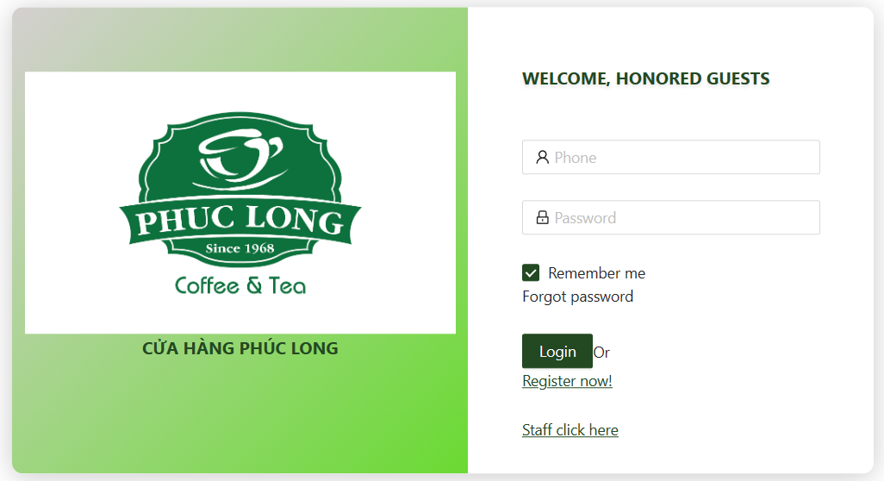

Hình : Giao diện đăng nhập khách hàng.

* Nhân viên hệ thống:
* Ở trang đăng nhập của khách hàng click vào button “Staff click here”.
* Ở trang đăng nhập của nhân viên click vào button “User click here” để chuyển về màn hình đăng nhập của nhân viên.
* Nhập các thông tin phone và password được cấp để đăng nhập vào hệ thống.

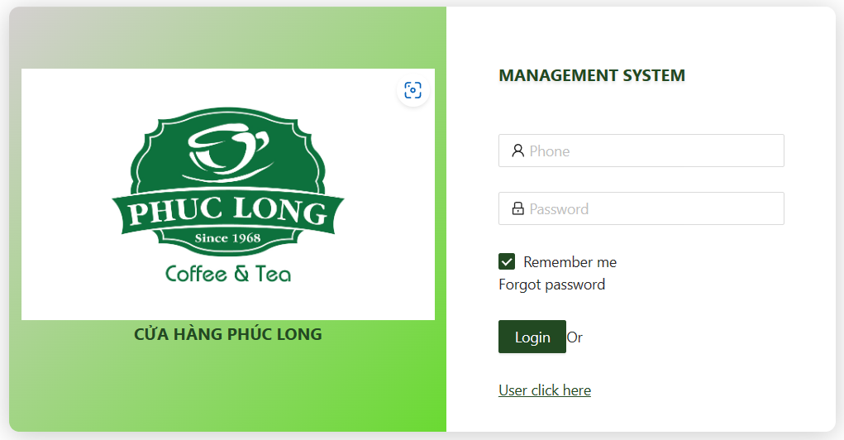

Hình : Giao diện đăng nhập nhân viên.

### **4.2.3. Chức năng đăng ký**

* Khách hàng:
* Sau khi click vào button “Đăng ký” ở gốc phải của màn trang chủ, sẽ chuyển tới giao diện đăng ký cho khách hàng.
* Khách hàng nhập đầy đủ các thông tin để đăng ký tài khoản tại hệ thống. Điều kiện là email, số điện thoại không được trùng và ngày sinh của khách hàng phải lớn hơn 18 tuổi tính tại thời điểm đăng ký tài khoản. Khi đăng ký thành công hệ thống sẽ gửi thông báo tới cho khách hàng.

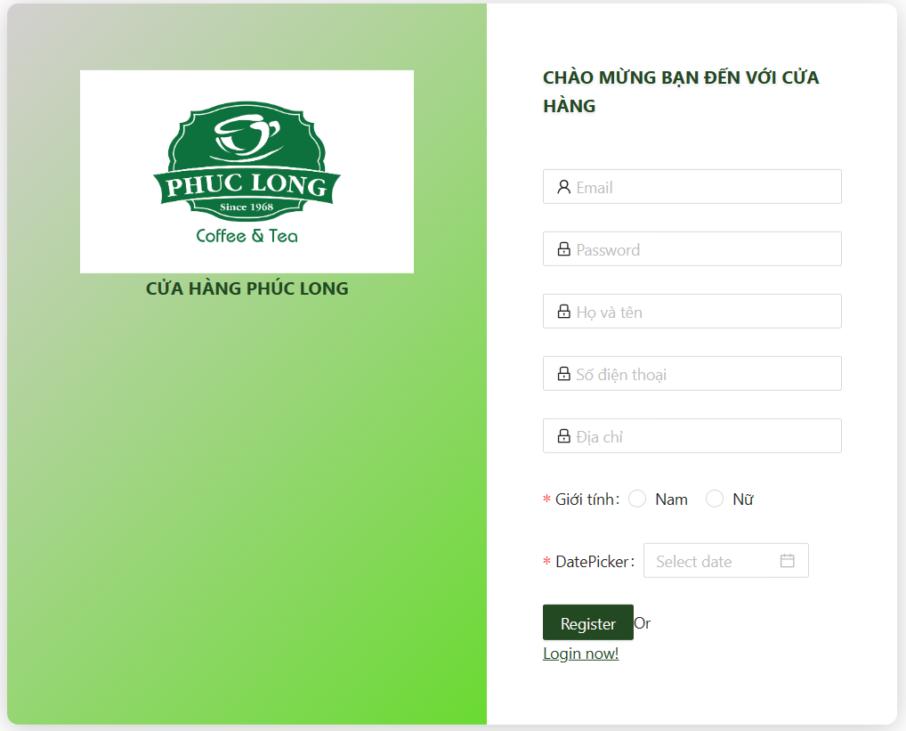

Hình : Giao diện đăng ký tài khoản.

### **4.2.4. Chức năng mua hàng**

* Ở giao diện trang chủ ở mỗi sản phẩm sẽ có button “Thêm vào giỏ hàng” sau đó khách hàng sẽ click vào button “Giỏ hàng” ở gốc phải màn hình. Sau đó sẽ xuất hiện màn hình giỏ hàng.
* Tại đây khách hàng có thể click vào icon “+” để tăng số lượng sản phẩm muốn mua. Hệ thống sẽ kiểm tra xem lượng nguyên liệu trong kho còn đủ để thêm nếu không còn đủ nguyên liệu cho sản phẩm đó thì khách hàng không thể tăng thêm. Click “-” để giảm số sản phẩm. Và click “Xóa” để loại sản phẩm ra khỏi giỏ hàng.

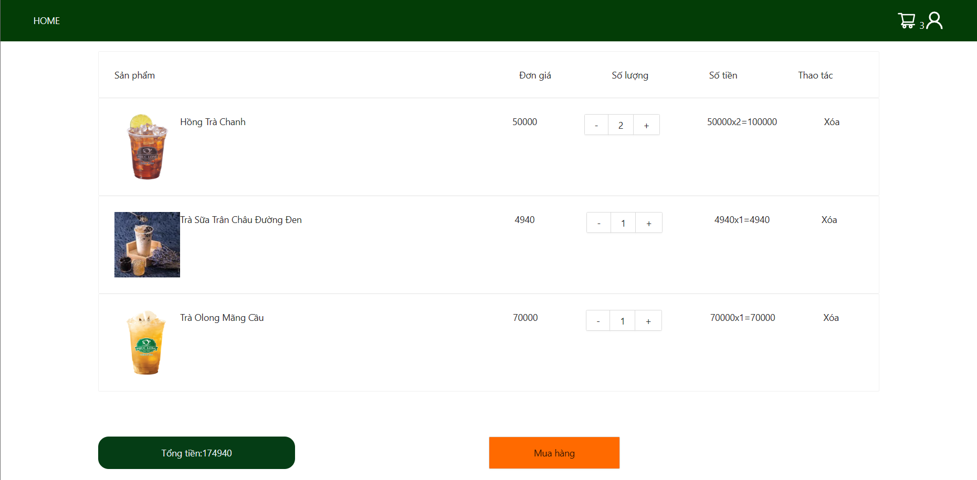

Hình : Giao diện giỏ hàng.

* Khách hàng sẽ click vào button “Mua hàng” sẽ xuất hiện màn hình thanh toán.
* Khách hàng nhập địa chỉ và chọn phương thức thanh toán.
* Sau đó click “Đặt hàng” để xác nhận chọn mua đơn hàng và chuyển tới nhân viên kinh doanh để duyệt đơn hàng.

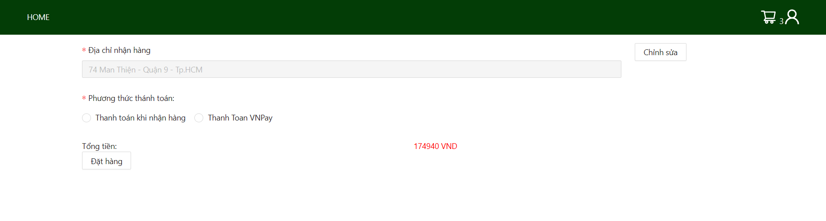

Hình : Giao diện thanh toán đơn hàng.

### **4.2.5. Chức năng quản kho**

* Danh sách vật tư:
* Giao diện quản lý danh sách vật tư có các chức năng: thêm - xóa - sửa.
* Chức năng xóa vật tư chỉ thành công khi vật tư đó chưa có hóa đơn hay sản phẩm nào sử dụng tới.
* Khi thêm hay chỉnh sửa vật tư thì không được nhập trùng lặp tên vật tư.

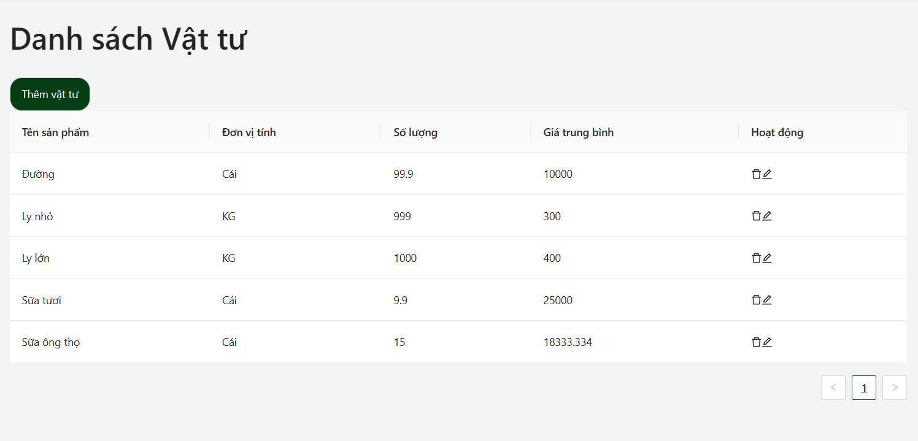

Hình : Giao diện danh sách vật tư.

* Hóa đơn vật tư:
* Giao diện màn hình danh sách hóa đơn vật tư có cách chức năng thêm - khóa hóa đơn vật tư.
* Khi bấm vào icon “Khóa/Mở khóa” thì sẽ khóa hóa đơn hoặc mở khóa hóa đơn phòng khi trường hợp nhập hóa đơn bị lỗi và nhân viên muốn khóa hóa đơn. Muốn khóa hóa đơn thì số lượng nguyên liệu trong hóa đơn phải còn đủ trong kho và chưa được sử dụng.
* Khi bấm “Tạo hóa đơn vật tư” giao diện hiện ra để nhập thông tin phiếu nhập và thêm danh sách các nguyên liệu cần nhập vào phiếu nhập.

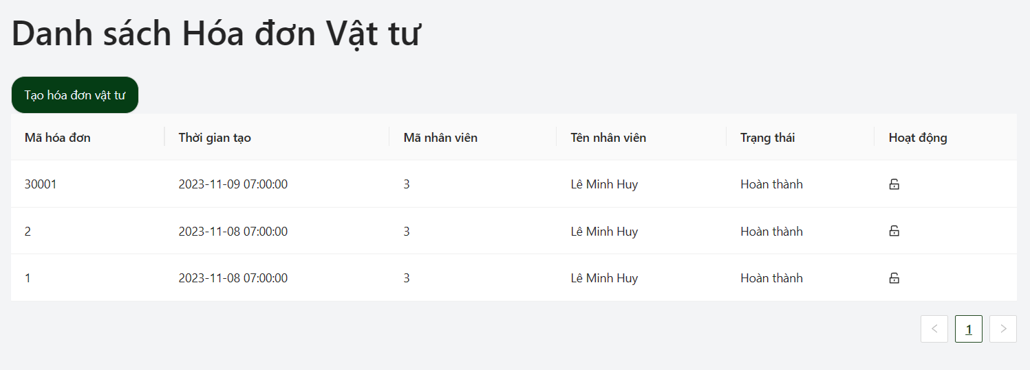

Hình : Giao diện danh sách hóa đơn vật tư.

* Giao diện màn hình tạo hóa đơn vật tư:
* Khi danh sách vật tư trống thì hóa đơn sẽ không được tạo.
* Khi hóa đơn được lập thì database sẽ ghi nhập thời điểm lập hóa đơn.
* Ở phần thêm vật tư nhân viên sẽ chọn những vật tư cần nhập vào cửa hàng cùng với giá nhập và số lượng nhập.
* Khi thêm nguyên liệu sẽ được ghi vào danh sách vật tư ở phía dưới, nếu ghi nhầm thì có thể click “Xóa” ở cuối và tạo lại.
* Chọn “Tạo hóa đơn” để lưu dữ liệu.

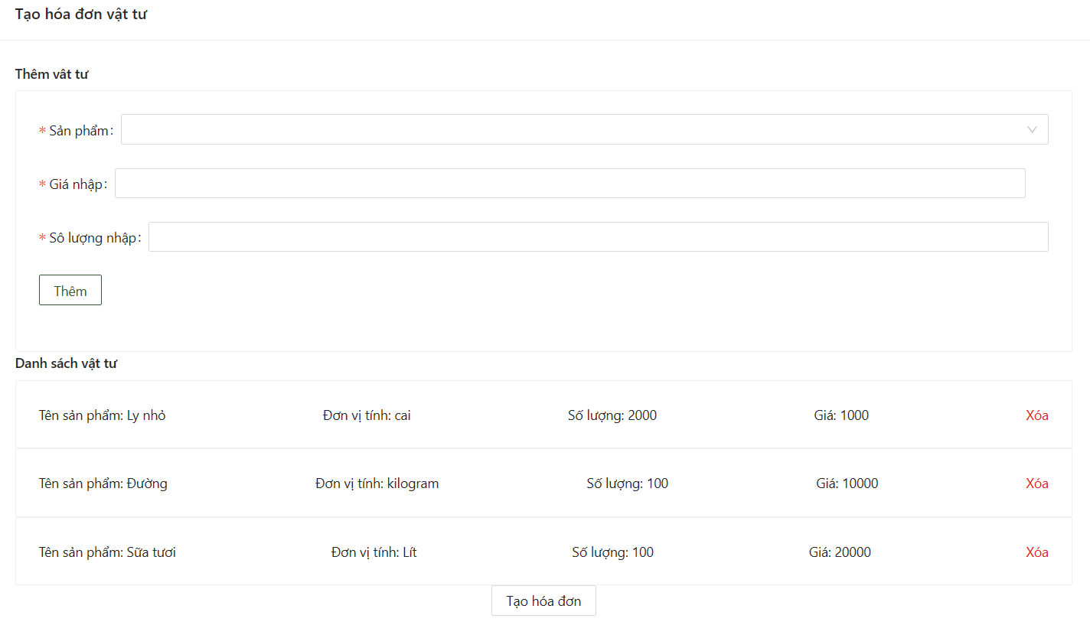

Hình : Giao diện tạo hóa đơn nhập nguyên liệu.

* Đơn vị vật tư:
* Ở giao diện này thì sẽ có các chức năng: thêm - xóa - sửa đơn vị vật tư.
* Khi thêm hoặc sửa thì đơn vị vật tư nhập vào không được trùng lặp.
* Chỉ xóa được những đơn vị vật tư chưa được sử dụng.

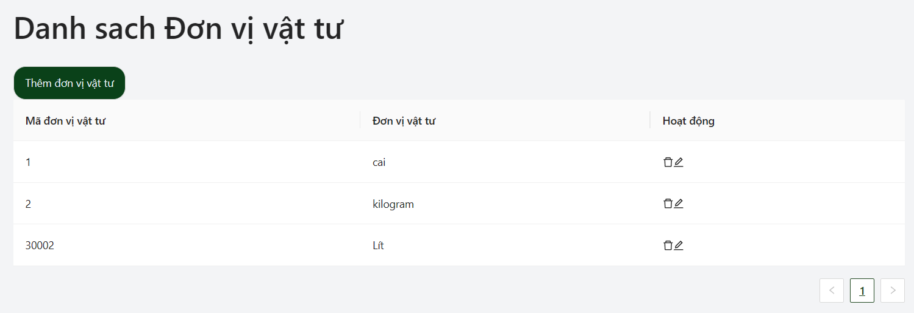

Hình : Giao diện danh sách vật tư.

### **4.2.6. Chức năng quản lý đơn hàng**

* Giao diện quản lý đơn hàng:
* Danh sách đơn hàng chờ xác nhận:
* Tại giao diện này nhân viên kinh doanh sẽ thực hiện kiểm tra chi tiết từng đơn hàng cập nhật trạng thái duyệt hay từ chối cho đơn hàng. Sau khi cập nhật trạng thái sẽ gửi thông báo tới cho khách hàng.

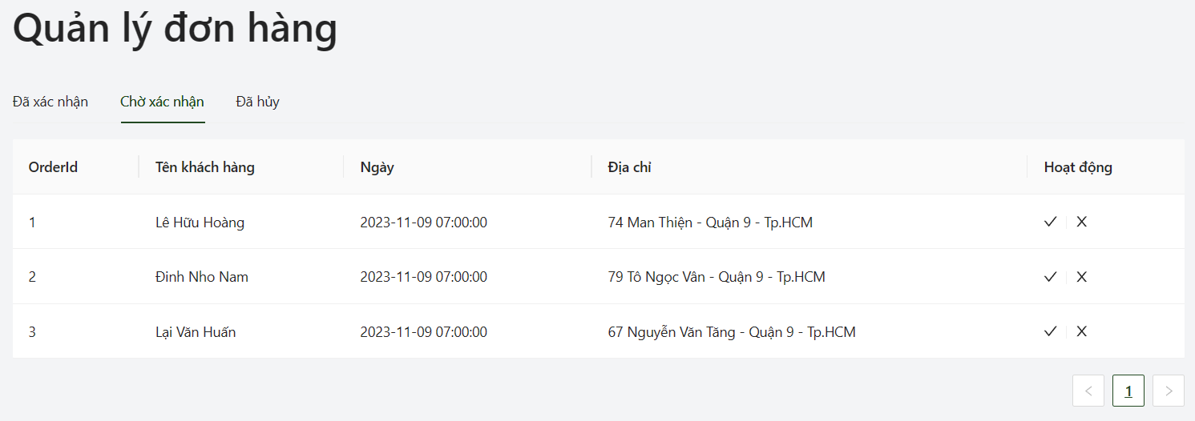

Hình : Giao diện quản lý đơn hàng.

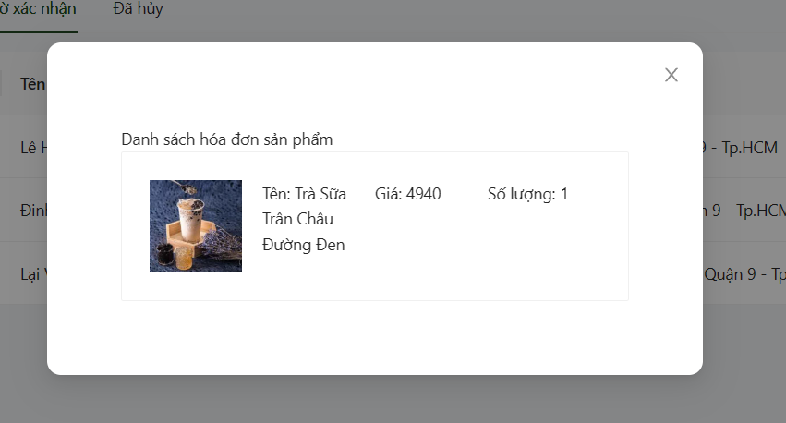

Hình : Giao diện chi tiết đơn hàng.

* Tại hai tab “Đã xác nhận” và “Đã hủy” sẽ cập nhật các đơn hàng đã được duyệt hay đã hủy của cửa hàng.

### **4.2.7. Chức năng quản lý sản phẩm**

* Quản lý sản phẩm:
* Có các chức năng thêm - xóa - sửa - khóa sản phẩm và công thức pha chế cho mỗi sản phẩm.
* Xóa sản phẩm chỉ thành công khi sản phẩm đó chưa được khách hàng nào đặt hàng.
* Khi có một sản phẩm nào đó không còn sản xuất trong cửa hàng quản lý có thể bấm “Khóa” sản phẩm để tạm ngưng hoạt động và có thể mở khóa khi muốn mở bán lại sản phẩm đó.

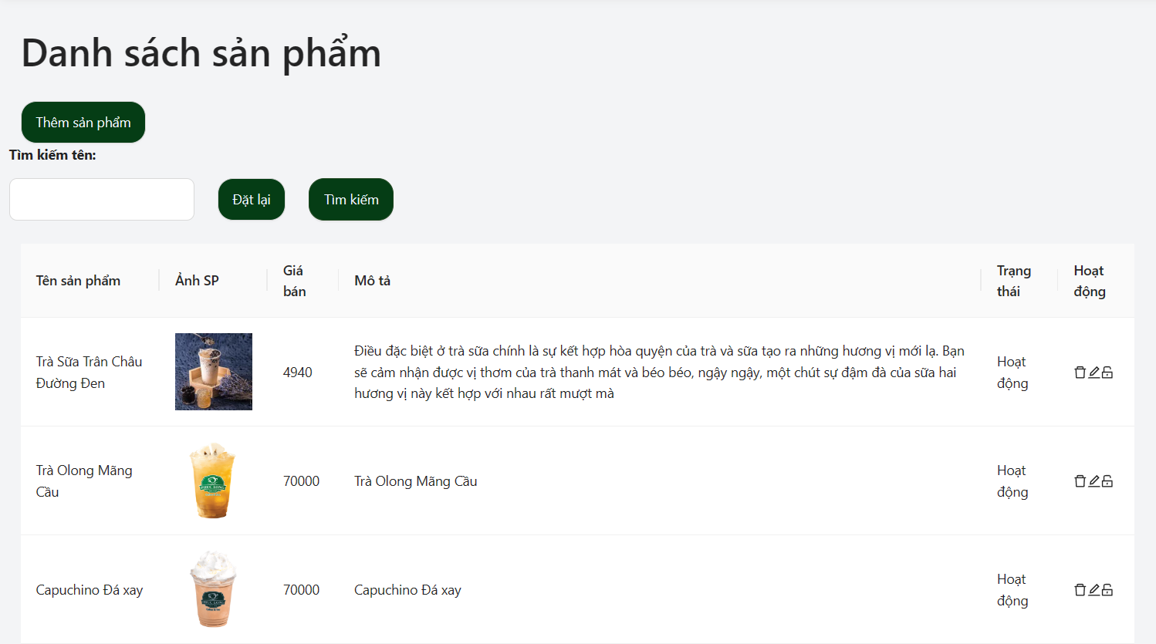

Hình : Giao diện danh sách sản phẩm.

* Khi bấm “Thêm sản phẩm”, giao diện hiện ra để nhập thông tin sản phẩm và thêm danh sách các nguyên liệu để chế biến sản phẩm này:

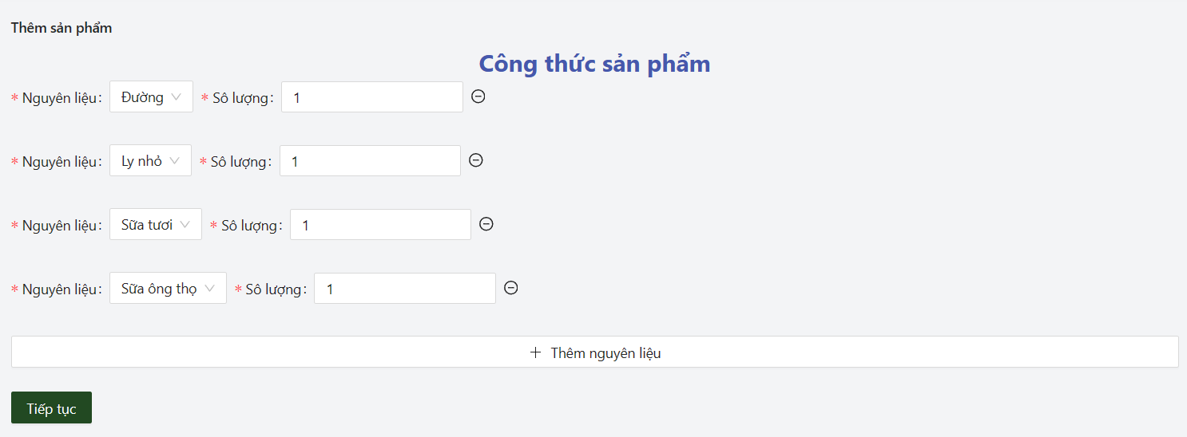

Hình : Giao diện tạo công thức sản phẩm.

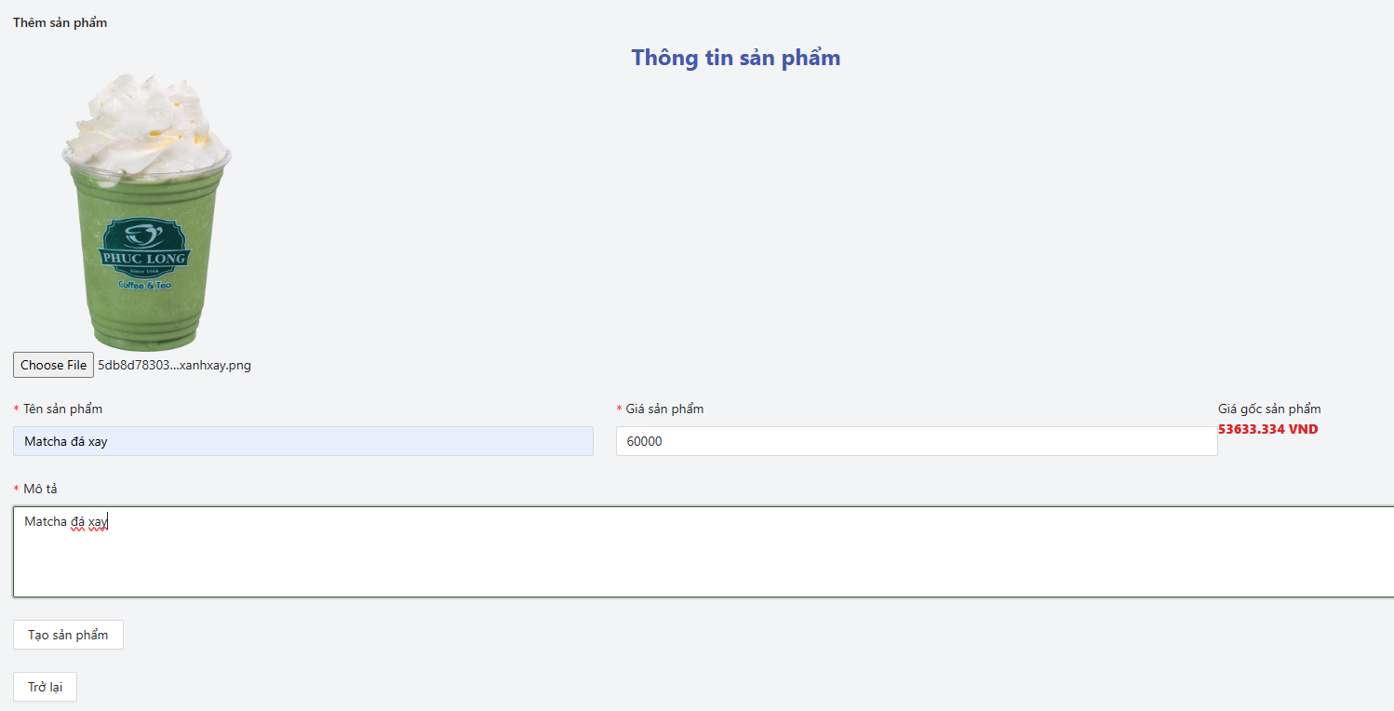

Hình : Giao diện tạo sản phẩm.

* Quản lý sẽ nhập các thông tin chi tiết cho sản phẩm: tên, hình ảnh, giá tiền, công thức, ... và chọn nguyên liệu để pha chế.
* Để tạo công thức pha chế cho sản phẩm, click vào chọn các nguyên liệu và khối lượng của mỗi nguyên liệu cho công thức của sản phẩm tương ứng. Nếu công thức pha chế thì sẽ không thể tạo được sản phẩm.
* Giá sản phẩm sẽ được quản lý nhập vào dựa trên thông tin giá vốn được tính thông qua giá nguyên liệu ngay thời điểm tạo sản phẩm đó để quản lý nhập giá bán phù hợp cho từng sản phẩm.

### **4.2.8. Chức năng quản lý nhân viên**

* Giao diện quản lý nhân viên:
* Tại đây quản lý có thể tìm kiếm nhân viên dựa vào tên nhân viên nhập vào field và sau đó nhấn nút tìm kiếm.
* Quản lý tạo thông tin cho nhân viên mới và cấp tài khoản cho nhân viên.
* Khi thêm nhân viên hay chỉnh sửa nhân viên thì phải nhập đầy đủ thông tin và các trường email, số điện thoại không được trùng lặp.
* Quản lý khóa tài khoản của những nhân viên không còn làm việc tại cửa hàng.
* Quản lý xóa thông tin nhân viên trong cửa hàng với điều kiện là nhân viên đó chưa duyệt hay tạo bất kì đơn hàng nào.

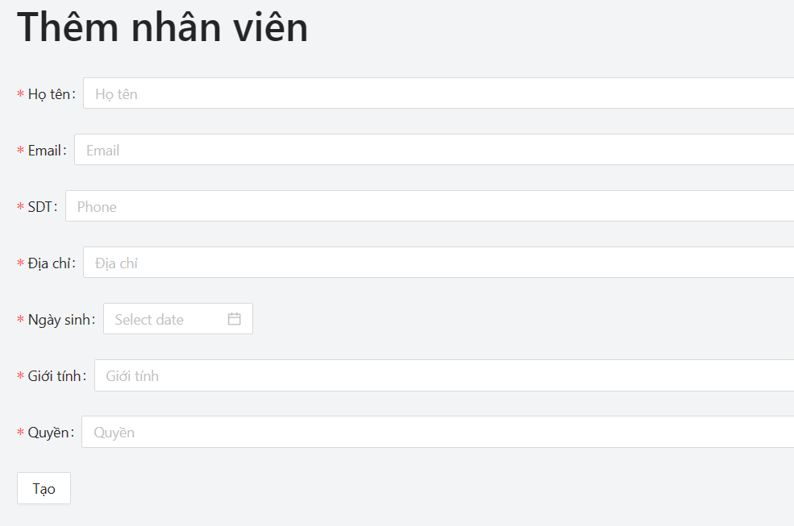

Hình : Giao diện thêm nhân viên.

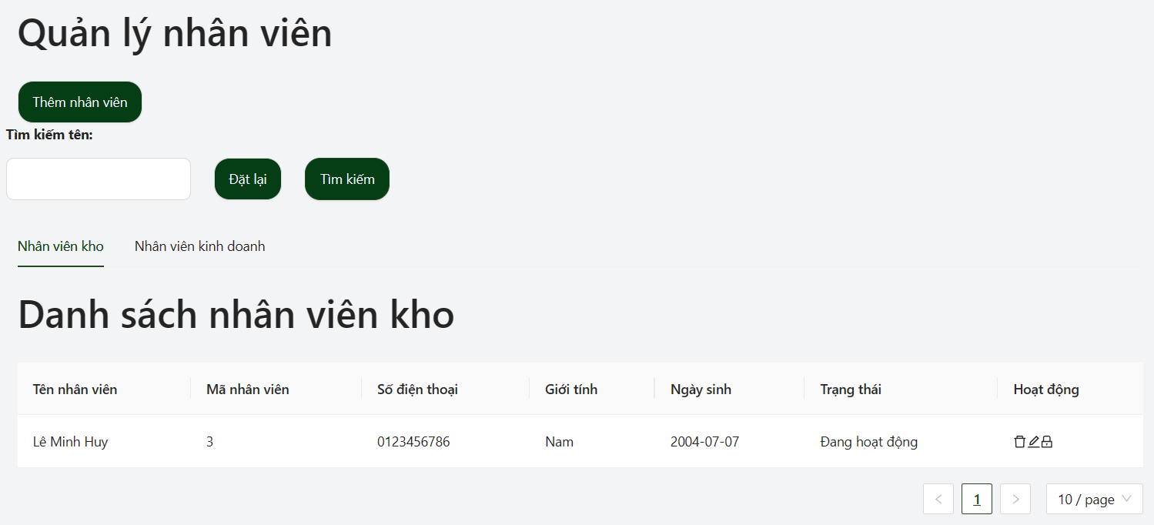

Hình : Giao diện danh sách nhân viên.

### **4.2.9. Chức năng quản lý khuyến mãi**

* Giao diện chức năng thêm khuyến mãi:
* Tạo khuyến mãi mới: Để thêm khuyến mãi mới quản lý nhập các thông tin bao gồm phần trăm giảm, thời gian bắt đầu và kết thúc và danh sách sản phẩm áp dụng khuyến mãi. Phần trăm khuyến mãi phải lớn hơn 0 và nhỏ hơn 100.
* Chọn tạo khuyến mãi để lưu thông tin vừa nhập.

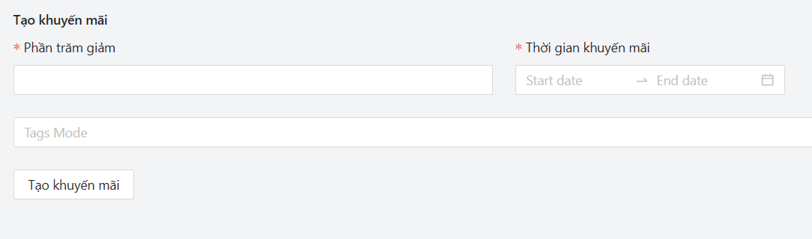

Hình : Giao diện tạo mã khuyến mãi.

* Giao diện chức năng danh sách khuyến mãi:
* Click vào button “Tạo khuyến mãi” thì sẽ chuyển tới trang tạo khuyến mãi cho các sản phẩm.
* Click vào button “Xóa khuyến mãi” để xóa các khuyến mãi với điều kiện là các mã khuyến mãi đó chưa hoạt động.

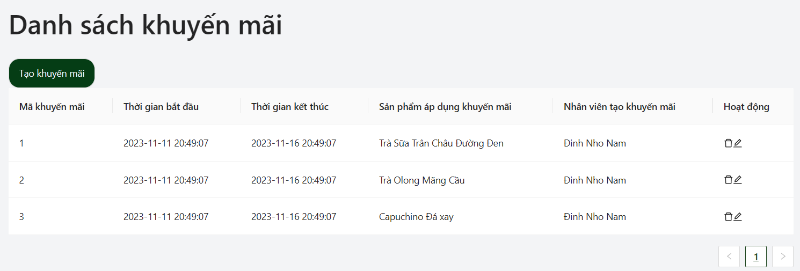

Hình : Giao diện danh sách khuyến mãi.

### **4.2.10. Chức năng quản lý khách hàng**

* Giao diện quản lý khách hàng:
* Tại danh sách khách hàng có thể xem toàn bộ khách hàng đăng ký tài khoản trong hệ thống. Quản lý có thể tìm kiếm khách hàng dựa vào tên của khách hàng.
* Click vào “Icon khóa/Mở khóa” để khóa hay mở khóa tài khoản của khách hàng.

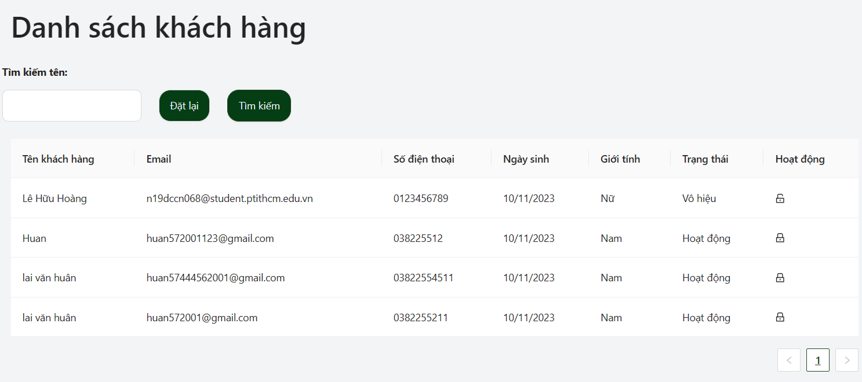

Hình : Giao diện danh sách khách hàng.

### **4.2.11. Chức năng thống kê**

* Thống kê doanh thu:

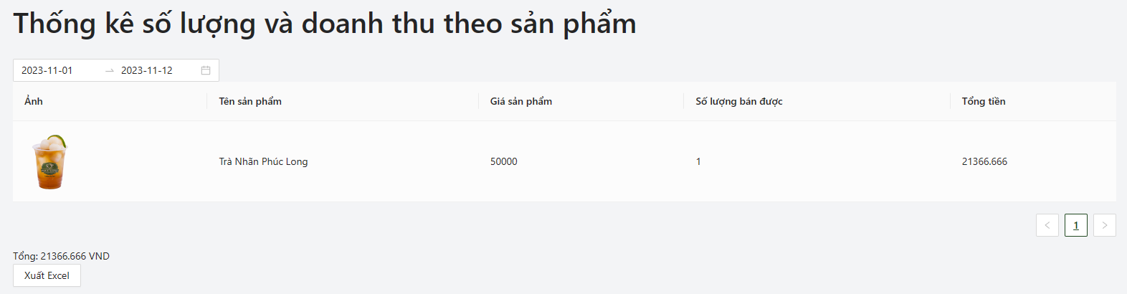

* Cho phép thống kê doanh thu của cửa hàng trong một khoảng thời gian tương ứng. Khi nhập khoảng thời gian cần kiểm tra hệ thống sẽ trả ra dữ liệu mong muốn cùng với tổng tiền.
* Để thực hiện click chọn ngày bắt đầu và ngày kết thúc.
* Ngày bắt đầu phải nhỏ hơn ngày hiện tại và nhỏ hơn ngày kết thúc.
* Trả về dữ liệu bao gồm: tên sản phẩm, hình ảnh, số lượng bán, tổng thu, tổng vốn và lợi nhuận.
* Khi dữ liệu trả về thành công thì có thể xuất ra file excel để lưu trữ và sử dụng.
* Thống kê khách hàng top:

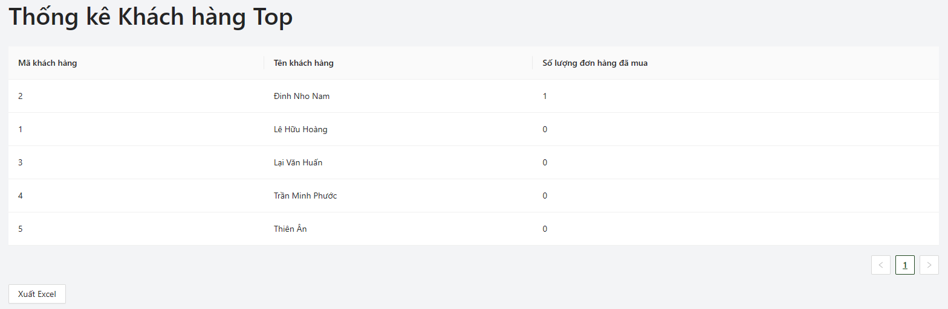

* Cho phép thống kê danh sách các khách hàng mua hàng trong cửa hàng trong suốt quá trình.
* Có thể xuất dữ liệu ra file excel để sử dụng.

### **4.2.12. Chức năng đánh giá sản phẩm.**

* Giao diện chức năng đánh giá sản phẩm:
* Click vào tab “Chưa đánh giá” để xem những sản phẩm đã mua thành công nhưng chưa được đánh giá, tab “Đã đánh giá” xem những sản phẩm đã đánh giá.
* Click button “Đánh giá” để thực hiện đánh giá sản phẩm.

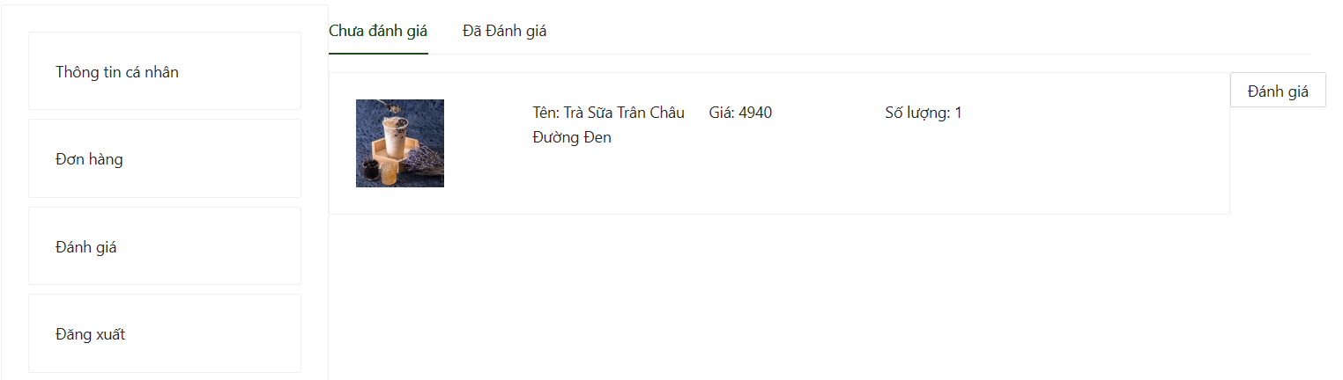

Hình : Giao diện danh sách sản phẩm chưa đánh giá.

* Giao diện đánh giá sản phẩm:

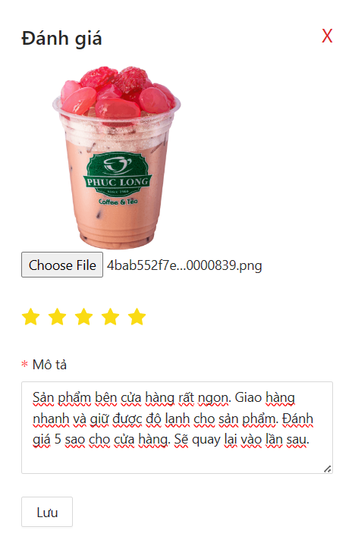

Hình : Giao diện tạo đánh giá cho sản phẩm.

* Nhập các thông tin số sao, mô tả và hình ảnh (có thể có hoặc không) và ấn button “Lưu” để lưu thông tin đánh giá đó vào database.
* Có thể chỉnh sửa những đánh giá và điền các thông tin tương tự khi tạo đánh giá.

### **4.2.13. Quản lý danh sách đơn hàng**

* Giao diện quản lý danh sách đơn hàng:

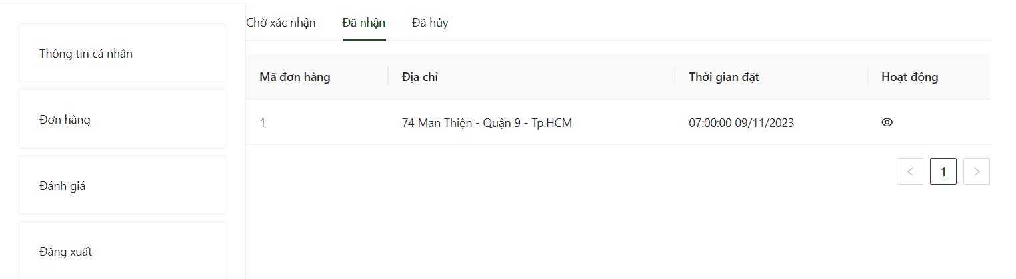

Hình : Giao diện quản lý danh sách đơn hàng của khách hàng.

* Tại đây khách hàng có thể xem các đơn hàng của mình tùy vào từng trạng thái.
* Có thể xem chi tiết của đơn hàng khi click vào icon “Eye” ở trong danh sách.
* Khách hàng có thể yêu cầu hủy đơn hàng khi đơn hàng đang trong trạng thái chờ xác nhận.

### **4.2.14. Chức năng thông tin cá nhân**

* Giao diện chức năng thông tin cá nhân khách hàng:
* Khách hàng xem thông tin cá nhân.
* Click vào button “Chỉnh sửa” để chuyển tới trang chỉnh sửa thông tin cá nhân. Khi chỉnh sửa thì email và số điện thoại không được trùng và ngày sinh tính tới thời điểm hiện tại phải lớn hơn 18 tuổi.
* Click button “Đổi mật khẩu” khi có nhu cầu thay đổi mật khẩu tài khoản. Yêu cầu nhập mật khẩu cũ đúng với mật khẩu hiện tại và mật khẩu mới và xác nhận mật khẩu phải giống nhau. Và ấn button “Xác nhận” để lưu mật khẩu mới tạo.

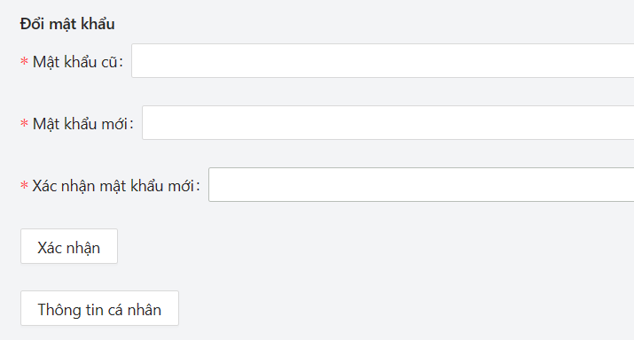

Hình : Giao diện đổi mật khẩu của khách hàng.

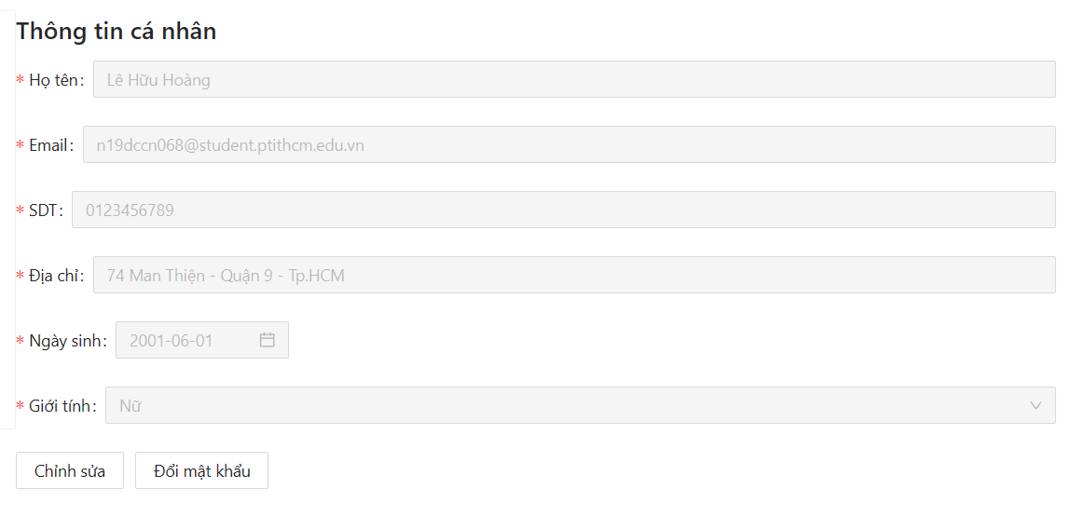

Hình : Giao diện xem – sửa thông tin cá nhân của khách hàng.

### **4.2.15. Chức năng thông tin cá nhân nhân viên**

* Giao diện chức năng thông tin cá nhân nhân viên:
* Hiển thị thông tin cá nhân nhân viên.
* Click vào button “Chỉnh sửa” để chuyển tới trang chỉnh sửa thông tin cá nhân. Khi chỉnh sửa thì email và số điện thoại không được trùng và ngày sinh tính tới thời điểm hiện tại phải lớn hơn 18 tuổi.
* Click button “Đổi mật khẩu” khi có nhu cầu thay đổi mật khẩu tài khoản. Yêu cầu nhập mật khẩu cũ đúng với mật khẩu hiện tại và mật khẩu mới và xác nhận mật khẩu phải giống nhau. Và ấn button “Xác nhận” để lưu mật khẩu mới tạo.

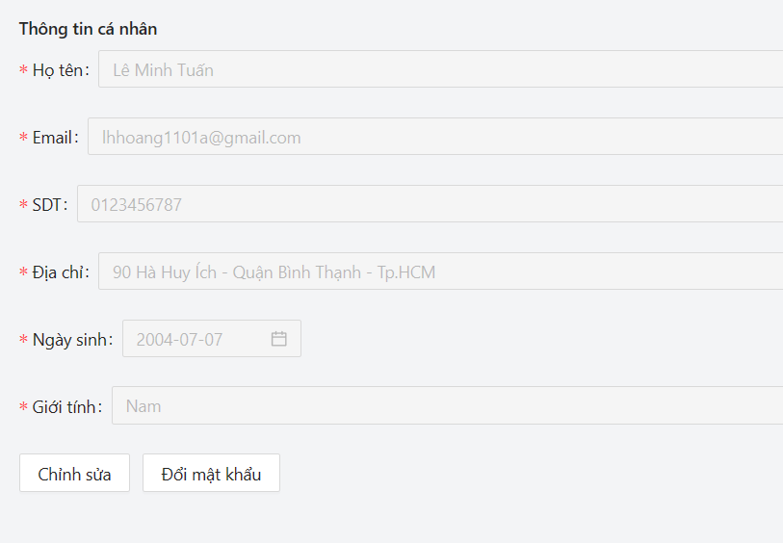

Hình : Giao diện xem – sửa thông tin cá nhân của nhân viên.



Hình : Giao diện đổi mật khẩu nhân viên.

# CHƯƠNG 5. TỔNG KẾT VÀ HƯỚNG PHÁT TRIỂN

## **5.1. Tổng kết**

Trong quá trình thực hiện đề tài mặc dù gặp nhiều vấn đề phức tạp nhưng qua sự hướng dẫn của thầy Huỳnh Trung Trụ, chúng em đã hiểu ra vấn đề và có hướng khắc phục để giải quyết các vấn đề đó theo đúng nghiệp vụ của trang web bán trà sữa online và đã hoàn thành theo đúng thời gian yêu cầu đề ra. Đồng thời đạt được những mục tiêu đặt ra ở bài báo cáo.

* Kết quả đạt được:
* Phân tích và thiết kế Database.
* Nắm được và thực hiện lập trình bằng ngôn ngữ JavaScript.
* Khảo sát nghiệp vụ và quy trình của trang web bán trà sữa online.
* Xây dựng cơ sở dữ liệu và giao diện cho chương trình bằng hệ quản trị cơ sở dữ liệu MySQL và JavaScript.
* Gửi thông báo cho khách hàng khi mua hàng. Hỗ trợ khách hàng thanh toán online thông qua VNPAY.
* Quản lý khuyến mãi: tạo ra các đợt khuyến mãi cho các sản phẩm.
* Quản lý kho nguyên liệu: thực hiện kiểm tra và nhập hàng khi cần thiết đảm bảo sự vận hành ổn định của hệ thống.
* Quản lý sản phẩm: tạo ra các sản phẩm mới cho hệ thống, quản lý được công thức cho từng sản phẩm tương ứng thông qua các nguyên liệu trong kho.
* Thống kê được doanh thu của cửa hàng theo khoảng thời gian được chọn một cách nhanh chóng và chính xác. Xuất dữ liệu thống kê ra file excel để sao lưu và sử dụng.
* Ứng dụng: Có giao diện đơn giản, dễ nhìn và dễ sử dụng.
* Hạn chế:
* Chương trình không thể hoạt động nếu thiếu Internet.
* Giao diện một số phần còn chưa hoàn chỉnh. Chưa thu hút được người dùng.
* Chưa có sự tương tác giữa khách hàng và hệ thống (hệ thống chat trực tiếp) để hỗ trợ nhanh chóng những vấn đề khách hàng gặp phải.
* Tốc độ xử lý của server còn chậm khi tải những phần truy xuất nhiều dữ liệu trong database.

## **5.2. Hướng phát triển**

* Phát triển các tính năng mới như sau:
* Phát triển thêm tính năng thanh toán điện tử cho các khách hàng có nhu cầu (cí Momo, thanh toán QR, ...).
* Thống kê sản phẩm biến động để từ đó quản lý đưa ra phương pháp kinh doanh hiệu quả đẩy mạnh việc quảng bá các sản phẩm hot.
* Quản lý thêm cả lương và hợp đồng của nhân viên trong cửa hàng.
* Phần hướng dẫn pha chế các sản phẩm chi tiết cho nhân viên mới hoặc nhân viên chưa nắm rõ công thức ở phần thông tin sản phẩm.
* Nghiên cứu phát triển thêm các chức năng quản lý để hệ thống được tối ưu hơn. Xây dựng thêm phần chatbox giữa người dùng và hệ thống để hỗ trợ nhiều hơn về những vấn đề của khách hàng tối ưu trải nghiệm của khách hàng.
* Tìm hiểu thêm các công nghệ mới hơn và nghiên cứu sâu hơn về công nghệ đang sử dụng để cải thiện tốc độ xử lý.
* Nghiên cứu tham khảo các trang thương mại điện tử lớn và được ưa chuộng hiện nay để cái tiến về giao diện và nghiệp vụ quản lý từ đó đem lại những trải nghiệm tốt nhất cho người dùng.